**CENTRO ESTADUAL DE EDUCAÇÃO TECNOLÓGICA**

**PAULA SOUZA**

**ESCOLA TÉCNICA ESTADUAL “Lauro gomes”**

**Técnico em Informática para Internet Integrado ao**

**Ensino Médio**

**Ana Caroline Nascimento Gomes**

**Davi Vieira Ribeiro**

**Guilherme de Oliveira Nascimento**

**Ingrid da Silva**

**Lincolm Francisco Alves de Jesus**

**Livia da Silva Marinho**

**Luiza Brittes Barros**

**Miguel Tadeu Teixeira Petená**

**Rafael de Sousa Guedes**

**Projeto freelancer**

**Tucas**

**São Bernardo do Campo, São Paulo**

**2023Ana Caroline Nascimento Gomes**

**Davi Vieira Ribeiro**

**Guilherme de oliveira nascimento**

**Ingrid da Silva**

**Lincolm Francisco Alves de Jesus**

**Livia da silva marinho**

**Luiza Brittes Barros**

**Miguel Tadeu Teixeira Petená**

**Rafael de Sousa Guedes**

**Projeto freelancer**

**Tucas**

Trabalho de Conclusão de Curso apresentado como requisito à obtenção do título de Técnico em Desenvolvimento de Sistemas do curso de Técnico em Informática para Internet Integrado ao Ensino Médio na ETEC — Lauro Gomes, São Bernardo do Campo.

Orientador: Rosa Mitiko Shimizu

**São Bernardo do Campo, São Paulo**

**2023**

Dedico a meus amigos e integrantes de sala que nunca se negaram a partilhar seus conhecimentos aos outros. Isso fez toda a diferença, por isso, deixo a minha monografia a vocês.

**AGRADECIMENTOS**

Agradeço sinceramente a todos que contribuíram para o sucesso deste TCC. A nossa orientadora, Rosa Mitiko Shimizu, pela orientação valiosa, a todos os professores que deram algum suporte, minha família pelo apoio incondicional, amigos e colegas pelas trocas enriquecedoras, e a todos que de alguma forma colaboraram. Cada gesto e palavra de incentivo foram fundamentais. Este trabalho é fruto de um esforço coletivo, e nossa gratidão é imensa, por isso, percebemos que o importante em toda essa jornada na verdade, são os amigos que fizemos no caminho.

“O sonho é grande como um coração de mãe

E eu agradeço a geral que botou fé”

(Louco e Sonhador, MC Neguinho do Kaxeta)

**RESUMO**

O **Projeto Tucas** é uma plataforma feita para combater o desemprego e facilitar o percurso de emprego de qualquer trabalhador ou empregador. Visa encarar e garantir o fácil encontro entre patrão e funcionário de forma que independe do tipo de trabalho — isto é, qualquer tipo de trabalho formal ou freelancer. Esse projeto abrangerá pessoas que estão terminando seus estudos, buscando uma forma rápida de receber dinheiro ou de garantir um portfólio mais completo para sua vida profissional. Garante que em qualquer faixa etária, estudo ou formação (educacional ou profissional) os usuários do nosso projeto se sintam acolhidos para começar projetos e alavancar suas vidas. É importante que para isso a plataforma esteja mais completa e amistosa para os mais diversos tipos de trabalhadores e patrões — buscando a igualdade de funções e praticidade para qualquer plano que nossos usuários busquem, de forma com que a criação de projetos complexos ou trabalhos simples possam ser arcadas no mesmo site, aplicação ou conversa entre os usuários e membros que utilizem o nosso projeto. Outro objetivo do **Projeto Tucas** é auxiliar na formação de grupos e equipes em diferentes setores, criando a plataforma perfeita para os mais diversos fins profissionais.

**Palavras-chave:** Tucas. Projeto. Trabalhadores. Patrão. Trabalho.

**ABSTRACT**

Projeto Tucas is a platform created to combat unemployment and facilitate the career of any worker or employer. It aims to face and guarantee an easy encounter between bosses and employees in a way that does not depend on the type of work — that is, any type of formal or freelance work. This project will accept people who are finishing their studies, looking for a quick way to receive money or to guarantee a more complete portfolio for their professional life. It ensures that at any age, academic level, or background (educational and professional) our project users feel welcome to start projects and level up their lives. It is important for us that the platform is more complete and friendly for the most diverse types of workers and bosses — seeking equality on both functions and practicality for any plan that our users seek, so that the creation of complex projects and simple jobs can be shared on the same website, application or conversation between users and members who use our project. Another objective of the Tucas Project is to assist the formation of groups and teams in different sectors, creating the perfect platform for the most diverse professional purposes.

**Keywords:** Tucas. Project. Workers. Boss. Work.

**LISTA DE FIGURAS**

Figura 1: GetNinjas 37

Figura 2: Rockcontent 38

Figura 3: 99Freelas 39

Figura 4: WampServer 40

Figura 5: PhpMyAdmin 42

Figura 6: Sublime Text 43

Figura 7: Ambiente Sublime Text 44

Figura 8: Visual Code Studio 45

Figura 9: Ambiente Visual Code Studio 46

Figura 10: Adobe Photoshop 47

Figura 11: Ambiente Adobe Photoshop 48

Figura 12: Canva 49

Figura 13: Ambiente Canva 50

Figura 14: Microsoft Word 51

Figura 15: Ambiente Microsoft Word 52

Figura 16: Microsoft PowerPoint 53

Figura 17: Ambiente PowerPoint 54

Figura 18: MySQL WorkBench 55

Figura 19: Ambiente para Relacionamento e Modelagem de Tabelas 56

Figura 20: HTML5 57

Figura 21: CSS3 58

Figura 22: Java Script 59

Figura 23: PHP 60

Figura 24: Booststrap 61

Figura 25: SDLC 62

Figura 26: Mapa de front-end 63

Figura 27: Mapa de back-end 64

Figura 28: Estrutura de back-end 65

Figura 29: Fluxograma de front-end 75

Figura 30: Fluxograma de back-end 1/2 76

Figura 31: Fluxograma de back-end 2/2 77

Figura 32: Diagrama de Caso de Uso 78

Figura 33: Diagrama de Relacionamento de Entidade 79

Figura 34: Diagrama de Clase 83

Figura 35: Modelo de Negócio 179

Figura 36: Página Inicial 181

Figura 37: Como Funciona 182

Figura 38: Quem Somos 182

Figura 39: Fale Conosco 183

Figura 40: Página de Login 184

Figura 41: Página de Cadastro 185

Figura 42: Página logada 186

Figura 43: Serviços 187

Figura 44: Funcionário do mês 188

Figura 45: Feedback da semana 189

**LISTA DE TABELAS**

Tabela 1: Requisitos Funcionais 65

Tabela 2: Descrição Requisitos Funcionais 66

Tabela 3: Detalhamento de R.F.U. 01 66

Tabela 4: Detalhamento de R.F.U. 02 67

Tabela 5: Detalhamento de R.F.U. 03 67

Tabela 6: Detalhamento de R.F.U. 04 68

Tabela 7: Detalhamento de R.F.U. 05 68

Tabela 8: Detalhamento de R.F.U. 06 69

Tabela 9: Detalhamento de R.F.U. 07 69

Tabela 10: Detalhamento de R.F.U. 08 70

Tabela 11: Detalhamento de R.F.U. 09 70

Tabela 12: Detalhamento de R.F.U. 10 71

Tabela 13: Detalhamento de R.F.U. 11 71

Tabela 14: Detalhamento de R.F.U. 12 71

Tabela 15: Detalhamento de R.F.U. 13 72

Tabela 16: Requisitos Não Funcionais 73

Tabela 17: Cronograma de Atividades 83

Tabela 18: Pontos Fortes e Fracos da Proposta de Valor 177

Tabela 19: Ameaças e Oportunidades para a Proposta de Valor 177

Tabela 20: Ameaças e Oportunidades para os Custos e Receitas 177

Tabela 21: Detalhamento dos Requisitos Mínimos 179

Tabela 22: Detalhamentos dos Salários 189

Tabela 23: Detalhamento dos custos de Licenças 189

Tabela 24: Detalhamento dos custos do Projeto 189

# Lista de Gráficos

Gráfico 1: Pesquisa de Campo-Questão 6 19

Gráfico 2: Pesquisa de Campo-Questão 7 19

Gráfico 3: Pesquisa de Campo-Questão 8 20

Gráfico 4: Pesquisa de Campo-Questão 9 20

Gráfico 5: Pesquisa de Campo-Questão 10 21

Gráfico 6: Pesquisa de Campo-Questão 11 21

Gráfico 7: Pesquisa de Campo-Questão 12 22

Gráfico 8: Pesquisa de Campo-Questão 13 22

Gráfico 9: Pesquisa de Campo-Questão 14 23

Gráfico 10: Pesquisa de Campo-Questão 15 23

Gráfico 11: Pesquisa de Campo-Questão 16 24

Gráfico 12: Pesquisa de Campo-Questão 17 24

Gráfico 13: Gráfico de Gantt 71

Gráfico 14: Gráfico de Pert 72

**LISTA DE SIGLAS**

API Interface de Programação de Aplicação

CSS Cascading Style Sheets

CPF Cadastro de Pessoa Física

ETEC Escolas Técnica Estaduais

HTML Hypertext Markup Language

IBGE Instituto Brasileiro de Geografia e Estatística

IDE Ambiente de Desenvolvimento Integrado

PHP Personal Home Page

SDLC Ciclo de Vida do Desenvolvimento de Software

SQL Standard Query Language

**Sumário**

Lista de Gráficos 21

**1. Introdução 27**

1.1 Problematização 28

1.2 Motivação 28

1.3 Desafio 28

1.4 Objetivos 29

1.4.1 Objetivo Geral 29

1.4.2 Objetivos específicos 29

**2. REFERENCIAL TEÓRICO 30**

2.1 Estudo de Viabilidade 30

2.2 Metodologias de Pesquisa 31

2.2.1 Plataforma de Referência: GetNinjas 37

2.2.2 Plataforma de Referência: Rockcontent 38

2.2.3 Plataforma de Referência: 99freelas 39

2.3 Tecnologias Utilizadas 40

2.3.1.1 WampServer 40

2.3.1.2 PhpMyAdmin 41

2.3.2 Ferramentas de Desenvolvimento 42

2.3.2.1 Sublime Text 42

2.3.2.2 Visual Code Studio 44

2.3.3 Ferramentas de Design 46

2.3.3.1 Adobe Photoshop 46

2.3.3.2 Canva 48

2.3.4 Ferramentas de Documentação 50

2.3.4.1 Microsoft Word 50

2.3.4.2 Microsoft PowerPoint 52

2.3.5 Ferramentas de Modelagem 54

2.3.5.1 MySql Workbench 54

2.3.6 Ferramentas de Programação 56

2.3.6.1 HTML5 56

2.3.6.2 CSS 3 57

2.3.6.3 Java Script 58

2.3.6.4 PHP 59

2.3.6.5 Bootstrap 60

**3. ANÁLISE DO SISTEMA 61**

3.1 Ciclo de Vida do Software 61

3.2 Mapas do Site 62

3.2.1 Mapa Front -End 62

3.2.2 Mapa Back-End 63

3.3 Estrutura do Site 64

3.4 Requisitos Funcionais 65

3.5 Requisitos não funcionais 73

3.6 Fluxograma 74

3.7 Diagrama de Caso de Uso 77

3.8 Diagrama de Relacionamento de Entidade 78

3.9 Dicionário de Dados 79

3.10 Diagrama de Classe 82

3.11 Cronograma de Atividades 83

3.11.1 Gráfico de Gantt 84

3.11.2 Gráfico de Pert 85

**4. DESENVOLVIMENTO 86**

4.1.1 Cademp.php 86

4.1.2 Cadastro.css 87

4.1.3 Cadastro.java 88

4.1.4 Cadastro.html 89

4.1.5 Agradecimento.php 91

4.1.6 Assinatura.php 92

4.1.7 Boleto_itau.php 94

4.1.8 Checar_assinatura.php 95

4.1.9 Enviar_assinatura.php 97

4.1.10 Cad.css 98

4.1.11 Pcad.html 105

4.1.12 Cad.js 106

4.1.13 Cadastro.php 107

4.1.14 Chat.js 109

4.1.15 Users.js 112

4.1.16 Chat.php 114

4.1.17 Header.php 115

4.1.18 Style.css (CHAT) 116

4.1.19 Cademp.css 119

4.1.20 Loginemp.css 122

4.1.21 Ploginemp.html 124

4.1.22 Cnpj.js 126

4.1.23 Criarempresa.php 128

4.1.24 Functions.php 129

4.1.25 Loginemp.php 130

4.1.26 Logout.php 131

4.1.27 Pinicialcorp.php 131

4.1.28 Esqueci.css 133

4.1.29 Esqueci.php 134

4.1.30 Inicio_Senha_Reset.php 136

4.1.31 Processo_Reset_Senha.php 137

4.1.32 Areaemp.css 139

4.1.33 Areaemp2.css 140

4.1.34 Escolha.php 142

4.1.35 Lista.css 143

4.1.36 Lista2.css 144

4.1.37 Areaemp.php 146

4.1.38 Areaemp2.php 147

4.1.39 Escolha.php 149

4.1.40 Lista.php 150

4.1.41 Lista2.php 152

4.1.42 Pesquisa.php 153

4.1.43 Pesquisaemp.php 154

4.1.44 Contatus.html 155

4.1.45 Faq.html 156

4.1.46 Pinicial.html 158

4.1.47 Quemsomos.html 159

4.1.48 Termos.html 161

4.1.49 Piniciallog.css 162

4.1.50 Perfil.css 163

4.1.51 Perfil1.css 164

4.1.52 Perfilusu.css 166

4.1.53 Perfilvisitante.css 167

4.1.54 Anuncios.php 168

4.1.55 Perfil.php 169

4.1.56 Perfilemp.php 171

4.1.57 Perfilusu2.php 172

4.1.58 Perfilvisitante.php 174

4.1.59 Updateperf.php 174

**5. PLANO DE NEGÓCIOS (CANVAS) 177**

5.1 Questionário SWOT 177

5.2 Modelo de Négocio 178

**6. MANUAIS DE SUPORTE 179**

6.1 Requisitos Mínimos 179

6.2 Página de Inicial 180

6.3 Página Login 183

6.4 Página de Cadastro 184

6.5 Funcionalidade 185

**7. HORAS TRABALHADAS 189**

**8. CONCLUSÃO 190**

**9. REFERENCIAS BIBLIOGRAFICAS 191**

**10. ANEXO 193**

# 1. Introdução

O trabalho freelancer, também conhecido como trabalho autônomo ou trabalho independente, tem se tornado cada vez mais comum no mundo contemporâneo. De acordo com dados do Instituto Brasileiro de Geografia e Estatística (IBGE), no 4º trimestre de 2022, a taxa de desemprego no Brasil chegou a 7,9%, atingindo cerca de 8,6 milhões de pessoas. Diante desse cenário, muitos profissionais têm optado por essa modalidade de trabalho, oferecem flexibilidade, autonomia e possibilidade de trabalhar com clientes de diferentes partes do mundo.

No entanto, o trabalho freelancer também traz desafios e incertezas, como a falta de estabilidade financeira, a necessidade de prospectar clientes constantemente e a ausência de benefícios trabalhistas. Além disso, a falta de regulamentação específica para esse tipo de trabalho pode gerar insegurança jurídica para os profissionais e empresas contratantes.

Diante desses desafios, torna-se importante entender melhor as características, desafios e oportunidades do trabalho freelancer, bem como as implicações desse tipo de trabalho para a sociedade e o mercado de trabalho. Além de analisar as características e implicações do trabalho freelancer, o objetivo deste trabalho é contribuir para o desenvolvimento de soluções que auxiliem os trabalhadores autônomos a enfrentar os desafios e aproveitar as oportunidades desse tipo de trabalho. A partir da análise dos dados e perspectiva da comunidade em que vivemos, podemos identificar algumas questões importantes, como a necessidade de qualificação profissional para atuar em um mercado cada vez mais competitivo, a importância de desenvolver habilidades empreendedoras para prospectar clientes e gerir seus negócios, e a busca por formas de garantir uma renda mais estável e previsível, como a diversificação da carteira de clientes e a participação em plataformas digitais.

Assim, um dos objetivos deste trabalho é propor um meio para auxiliar os trabalhadores autônomos a se conectar com a comunidade onde trabalha, por meio de um site que interligue o trabalhador autônomo com pessoas que buscam mão de obra de uma maneira simples e segura. Dessa forma, esperamos contribuir para o desenvolvimento da sociedade, da economia que valorize o trabalho independente e ofereça oportunidades para todos que desejam empreender e trabalhar de forma autônoma.

## 1.1 Problematização

Na economia das grandes empresas, há determinadas funções conduzidas por técnicos qualificados de múltiplas áreas, mas há um problema em que andam desvalorizando a formação técnica em cursos menores de trabalho autônomo, em vista que, encontrar difusão desses serviços de aptidões específicas é cada vez mais difícil, chega a ser incerto a remuneração de habilidades iguais de assalariados diferentes com o mesmo a fazer.

Havendo até uma desigualdade na oportunidade de remunerar os funcionários qualificados, muitos passam por desemprego, já que estes proletários perdem valorização de sua capacidade, estando ao mesmo patamar de outros peritos, onde somente a divulgação os divergem para chegarem até o seu empregador.

Contudo, pode perceber-se o quanto falta uma maneira inovadora e igualitária para profissionais experientes ou aspirantes a determinada carreira, conseguirem se sobressair no mercado de trabalho para serem contratados.

## 1.2 Motivação

Nosso grupo, por meio de vários debates e algumas pesquisas passadas, decidiu como tema um futuro na busca da instância técnica, pois de certa forma nos familiarizamos com a questão de falta de emprego após o término da escola, poucas oportunidades de empregabilidade por falta de experiência e o grande desemprego onde se encontra o Brasil.

Sendo assim, encontramos nossa motivação por pesquisas passadas que fizemos em relação à falta de empregabilidade. Então, a necessidade de busca por emprego e oportunidade no mercado de trabalho fez com que decidíssemos dar origem ao TUCAS; um site que ajuda pessoas a engajamento em anúncios de emprego e a busca por serviços.

## 1.3 Desafio

Apesar de tudo, o site irá servir como um encadeamento de oportunidades para os que procuram serviços, além de uma ligação entre salariado ao assalariado, contando com uma comunicação segura e viável para ambas as partes estarem dispostas a negociar em nosso site.

Mesmo que o mercado de trabalho esteja sempre mudando, exigindo mais de seus subordinados, há um desafio na divulgação das vastas áreas de qualificação, que buscam aplicabilidade para seus serviços serem remunerados.

E na complexidade de assegurar um site tão confiável, dinâmico e responsivo a partir da programação inerente do Java Script e dos demais, acaba por ser algo que instiga nossa equipe.

## 1.4 Objetivos

### 1.4.1 Objetivo Geral

Nosso objetivo geral é propagar a asserção de emprego, facilitando a diminuição do desemprego com um ambiente prestativo que traga oportunidades, divulgação e segurança para os assalariados com a ajuda de proletários fornecendo rentabilidade aos demais.

### 1.4.2 Objetivos específicos

* Trazer um ambiente repleto de divulgação a serviços diferentes;
* Promove a interação entre proletários e empresas;
* Auxiliar transmitindo visibilidade ao serviço de autônomos;

# 2. REFERENCIAL TEÓRICO

## 2.1 Estudo de Viabilidade

Este estudo de viabilidade possui como principal função analisar a viabilidade do projeto “Tucas”, o qual foi desenvolvido por uma equipe de nove indivíduos, que possuem funções que envolvem desde o desenvolvimento da aplicação até a sua documentação. Deste modo, após a realização de uma análise de problemas em nossa sociedade moderna, percebeu-se a carência de uma ferramenta para uma melhor interligação entre quem busca serviços e proletariados: a criação de uma plataforma onde podem se comunicar entre si de acordo com suas necessidades e interesses. Assim, para solucionar a ausência desta função, foi decidida a criação deste projeto, que segundo a pesquisa de campo realizada no mês de março de 2023, interessaria cerca de **% daqueles que responderam o formulário divulgado nas redes sociais dos integrantes do grupo. Com isso, a aplicação pretende auxiliar jovens desempregados que já estão ***** na escola, um fator de suma importância, visto que **************.

Para a efetuação do projeto, ele foi dividido em três partes: desenvolvimento do site, desenvolvimento do aplicativo e documentação. Cada um dos segmentos apresentados teve uma *** de indivíduos como responsáveis, assim cada uma delas cooperando juntamente para a realização deste trabalho de conclusão de curso. No final do projeto, cada um dos membros do grupo possuiu como salário final R$ ***** e o custo total dos profissionais foi de R$ ******, assim a quantidade total de horas trabalhadas tendo sido de **** h, considerando um expediente de 0* horas diárias e o valor de aproximadamente R$ 9,50 por cada uma delas. O detalhamento dos custos deste trabalho pode ser observado na Tabela **.

Além disso, no desenvolvimento da plataforma, foram utilizados alguns softwares, os quais por meio de suas licenças geraram um custo total de R$ *****. No fim do desenvolvimento do aplicativo, foi possível obter uma ferramenta de fácil usabilidade e acessibilidade, uma vez que ela pode ser * instalada em diversos dispositivos Android ********* que justificam a viabilidade do projeto.

## 2.2 Metodologias de Pesquisa

Por meio da plataforma de formulários do *Google*, realizamos, no período de 28/03/2023 até 08/04/2023, uma pesquisa de campo divulgada principalmente pelo *WhatsApp*, que continha 12 questões que consideramos essenciais para identificar o conhecimento e requerimento do nosso público-alvo. Ao todo, 250 respostas foram computadas.

As questões foram:

Questão 1 - “Você sabe o que é trabalho freelancer/autônomo?”

Gráfico 1: Pesquisa de Campo-Questão 6

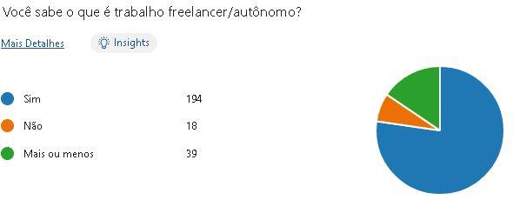

Fonte: Autoria própria (2023)

Correspondendo a 77% (194) das respostas obtidas, a maioria das pessoas sabe o que é trabalho freelancer ou autônomo. Em contrapartida, existem pessoas que não sabem ou não têm total conhecimento deste modelo de trabalho (23% ou 57 pessoas).

Questão 2 - “Qual formato de trabalho você prefere?”

Gráfico 2: Pesquisa de Campo-Questão 7

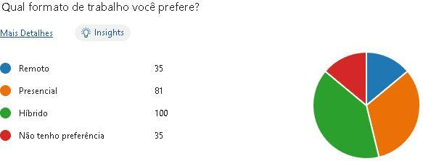

Fonte: Autoria própria (2023)

Correspondendo a 40% das respostas obtidas, a maioria das pessoas prefere o formato híbrido de trabalho. Em contrapartida, existem pessoas que preferem outros formatos de trabalho ou não tem preferência.

Questão 3 - “No lugar em que você mora, é fácil encontrar trabalho?”

Gráfico 3: Pesquisa de Campo-Questão 8

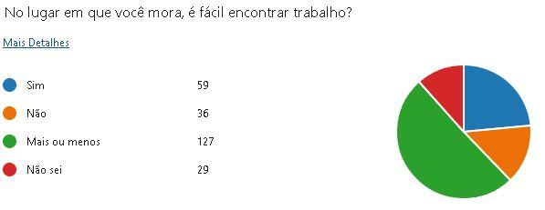

Fonte: Autoria própria (2023)

Correspondendo a 51% (127) das respostas obtidas, a maioria das pessoas encontra certa dificuldade para encontrar trabalho na região em que reside. Em contrapartida, existem pessoas que não tem a mesma facilidade ou não tem conhecimento e outras encontram trabalho sem dificuldade.

Questão 4 - “Em sua opinião, é difícil entrar no mercado de trabalho após a conclusão do ensino médio?”

Gráfico 4: Pesquisa de Campo-Questão 9

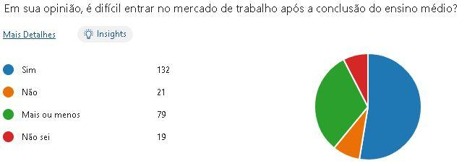

Fonte: Autoria própria (2023)

Correspondendo a 53% (132) das respostas obtidas, a maioria das pessoas julga ser difícil entrar no mercado de trabalho após a conclusão do ensino médio. Em contrapartida, existem pessoas que não julgam ser difícil, não sabem ou acham relativo.

Questão 5 - “Você sabe onde encontrar vagas de emprego?”

Gráfico 5: Pesquisa de Campo-Questão 10

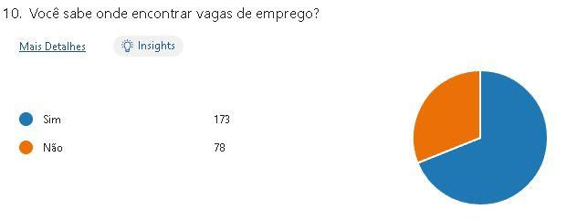

Fonte: Autoria própria (2023)

Correspondendo a 69% (173) das respostas obtidas, a maioria das pessoas sabe onde encontrar vagas de emprego. Em contrapartida, existem pessoas que não tem conhecimento para encontrar essas vagas.

Questão 6 - “Você já trabalhou no modelo de trabalho freelancer?”

Gráfico 6: Pesquisa de Campo-Questão 11

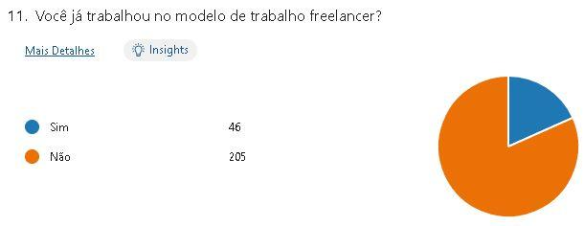

Fonte: Autoria própria (2023)

Correspondendo a 82% (205) das respostas obtidas, a maioria das pessoas não tem experiência no modelo de trabalho freelancer. Em contrapartida, existem pessoas com experiência nesse modelo de trabalho (17%).

Questão 7 - “Você conhece algum site que conecte trabalhadores autônomos com o mercado de trabalho?”

Gráfico 7: Pesquisa de Campo-Questão 12

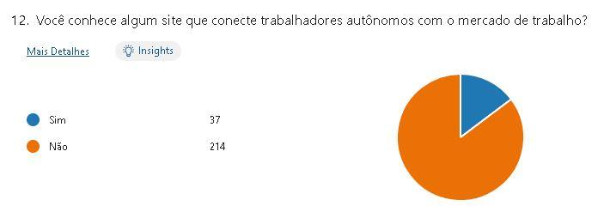

Fonte: Autoria própria (2023)

Correspondendo a 82% (205) das respostas obtidas, a maioria das pessoas não tem experiência no modelo de trabalho freelancer. Em contrapartida, existem pessoas com experiência nesse modelo de trabalho (17%).

Questão 8 - “Caso conheça, cite-o no campo abaixo:”

Gráfico 8: Pesquisa de Campo-Questão 13

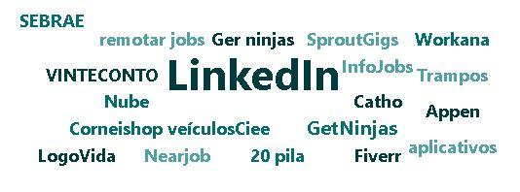

Fonte: Autoria própria (2023)

Questão 9 - “Você conhece alguém que trabalha ou trabalhou com esse modelo de trabalho(freelancer)?”

Gráfico 9: Pesquisa de Campo-Questão 14

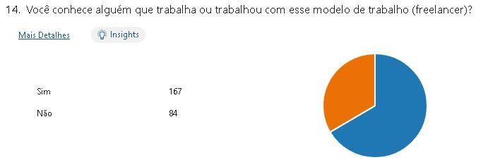

Fonte: Autoria própria (2023)

Correspondendo a 67% (167) das respostas obtidas, a maioria das pessoas conhece alguém que trabalha ou já trabalhou com esse modelo de trabalho. Em contrapartida, existem pessoas que não conhecem ninguém que trabalha ou já trabalhou com esse modelo de trabalho.

Questão 10 — “Você usaria um website para trabalhos freelancers?”

Gráfico 10: Pesquisa de Campo-Questão 15

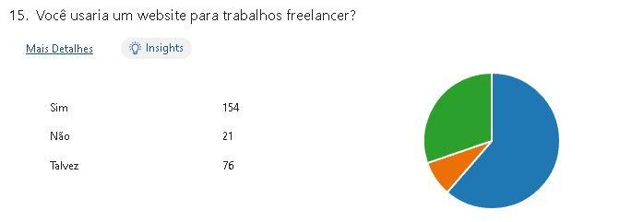

Fonte: Autoria própria (2023)

Correspondendo a 61% (154) das respostas obtidas, a maioria das pessoas usaria um website para trabalho freelancer. Em contrapartida, existem pessoas que não tem certeza ou não usariam esse tipo de site (39%).

Questão 11 — “Você recomendaria esse tipo de site para alguém?”

Gráfico 11: Pesquisa de Campo-Questão 16

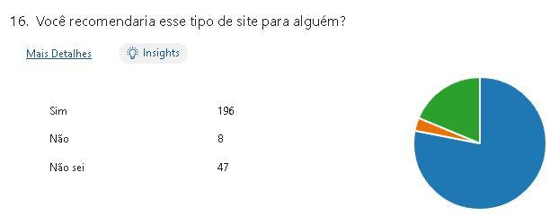

Fonte: Autoria própria (2023)

Correspondendo a 78% (196) das respostas obtidas, a maioria das pessoas recomendaria um website para alguém. Em contrapartida, existem pessoas que não tem certeza ou não recomendam esse tipo de site (22%).

Questão 12 — “Você considera a internet um meio acessível e prático para a contratação de serviços?”

Gráfico 12: Pesquisa de Campo-Questão 17

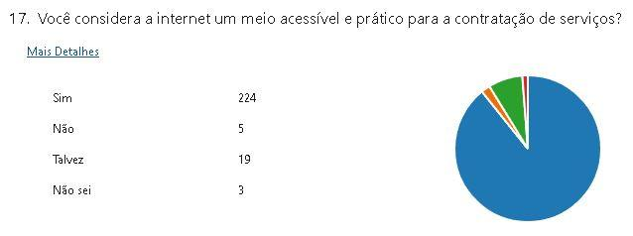

Fonte: Autoria própria (2023)

Correspondendo a 89% (224) das respostas obtidas, a maioria das pessoas considera a internet um meio acessível para a contratação de serviços. Em contrapartida, existem pessoas que não tem certeza ou não usariam esse tipo de site (39%).

### 2.2.1 Plataforma de Referência: GetNinjas

Figura 1: GetNinjas



Fonte: GetNinjas (2023)

A GetNinjas é uma plataforma online que conecta prestadores de serviços a pessoas que precisam de seus serviços, por meio de site ou do aplicativo, capaz de encontrar profissionais em diversas áreas, como reformas, reparos domésticos, aulas particulares, serviços de beleza, entre outros.

O GetNinjas foi criado em 2011, como uma plataforma online para dar aos profissionais de diversas áreas a possibilidade de anunciarem os seus serviços. Com isso, é possível que os clientes encontrem os prestadores de serviços ideais para as suas necessidades, de forma rápida e prática. O nosso aplicativo oferece serviços em diversas categorias — são mais de 500 tipos, que vão desde serviços domésticos a reformas e reparos, a moda e beleza e eventos. (GetNinjas 2023).

Nesta plataforma avaliamos diversas funcionalidades que tendem a atender as necessidades dos usuários de encontrar e prestar serviços.

### 2.2.2 Plataforma de Referência: Rockcontent

Figura 2: Rockcontent



Fonte: RockContent (2023)

A RockContent é uma empresa brasileira de marketing de conteúdo e tecnologia fundada em 2013, oferece soluções em marketing de conteúdo, como produção de conteúdo, estratégias de SEO, inbound marketing, e-mail marketing, automação de marketing, dentre demais serviços.

A Rock Content é uma empresa que presta serviços e cria produtos inovadores de marketing, projetados com o intuito de agregar experiências de conteúdo em escala. A nossa empresa mantém relacionamentos de sucesso com clientes, parceiros e colaboradores ao mesmo tempo, em que foca na competitividade global. (Rockcontent 2023).

Esta plataforma, auxilia as empresas a se comunicarem melhor com seus públicos, permitindo criar um relacionamento mais forte e duradouro com seus clientes que querem atribuir experiência em sua carreira.

### 2.2.3 Plataforma de Referência: 99freelas

Figura 3: 99Freelas



Fonte: 99Freelas (2023)

O 99freelas é uma plataforma online que conecta *freelancers* a clientes que precisam de serviços em diversas áreas, como design, programação, redação, tradução e marketing digital. Aplicando por meio de um sistema de concorrência entre os *freelancers,* onde os clientes publicam projetos e os *freelancers* enviam propostas com valores e prazos para executar o trabalho.

O que torna esta plataforma muito popular no Brasil é algumas de suas funcionalidades extras, como área de portfólio para os profissionais exibirem seus trabalhos anteriores e seção de perguntas e respostas, de modo a esclarecer dúvidas sobre o funcionamento da plataforma.

## 2.3 Tecnologias Utilizadas

#### 2.3.1 Ferramenta de Banco de Dados

### 2.3.1.1 WampServer

Figura 4: WampServer



*Fonte: EnCode (2023)*

O WampServer é um ambiente de desenvolvimento web que oferece uma solução prática para criar e testar aplicações em PHP e banco de dados MySQL. O seu nome é derivado de seus principais componentes: Windows (sistema operacional), Apache (servidor web), MySQL (sistema de gerenciamento de banco de dados) e PHP (linguagem de programação).

A história do WampServer começou em 2002, com a criação do projeto WAMP por Romain Bourdon. Ele procurava uma maneira fácil de configurar um servidor web local para testar seus projetos em PHP, e decidiu criar um pacote com os principais componentes necessários para isso. Desde então, o WampServer se tornou uma ferramenta popular entre desenvolvedores web, sendo atualmente uma das soluções mais usadas para criação e teste de aplicações PHP em ambiente Windows.

Entre as vantagens do WampServer, podemos destacar a facilidade de instalação e configuração, que permite que até mesmo usuários iniciantes em desenvolvimento web possam utilizá-lo. Além disso, ele possui uma interface gráfica que permite gerenciar o servidor web e o banco de dados intuitivamente, sem a necessidade de usar a linha de comando. Outra vantagem é a possibilidade de instalar diferentes versões do PHP e do MySQL, permitindo testar projetos em diferentes ambientes.

Uma das particularidades do WampServer é a sua compatibilidade com o Windows, tornando-o uma opção viável para desenvolvedores que usam esse sistema operacional. Além disso, ele também permite instalar extensões e bibliotecas adicionais para o PHP, aumentando a sua flexibilidade e possibilitando desenvolver projetos mais complexos. Em relação ao preço, o WampServer é totalmente gratuito e de código aberto, o que significa que qualquer pessoa pode baixá-lo, usá-lo e até mesmo contribuir para seu desenvolvimento.

### 2.3.1.2 PhpMyAdmin

Figura 5: PhpMyAdmin



*Fonte: Wikimedia Commons*

O phpMyAdmin é uma ferramenta de gerenciamento de banco de dados MySQL, amplamente utilizada na comunidade de desenvolvimento web. Ele foi desenvolvido para fornecer uma interface amigável e baseada na web para administrar bancos de dados MySQL, permitindo que os usuários gerenciem suas bases de dados, tabelas, colunas e registros eficientemente. A história do phpMyAdmin remonta a 1998, quando foi criado por Tobias Ratschiller e alguns outros desenvolvedores. Desde então, o phpMyAdmin se tornou uma das principais ferramentas de administração de banco de dados MySQL de código aberto disponíveis.

As principais funções do phpMyAdmin incluem a criação e administração de bancos de dados, tabelas e colunas, importação e exportação de dados, execução de consultas SQL, gerenciamento de usuários e permissões, além de fornecer recursos avançados, como criação de relatórios e visualização de estatísticas. Uma das principais vantagens do phpMyAdmin é a sua facilidade de uso. Sua interface baseada na web torna o gerenciamento de bancos de dados acessível a usuários com diferentes níveis de experiência. Além disso, o phpMyAdmin é uma ferramenta de código aberto, o que significa que é gratuito para uso e pode ser personalizado conforme as necessidades específicas de um projeto.

No entanto, o phpMyAdmin também apresenta algumas desvantagens. À medida que as bases de dados crescem e a complexidade, o desempenho do phpMyAdmin pode ser afetado. Além disso, por ser uma ferramenta baseada na web, pode ser vulnerável a ataques de segurança se não forem tomadas as medidas adequadas de proteção. Quanto ao preço, como mencionado anteriormente, o phpMyAdmin é uma ferramenta de código aberto e está disponível gratuitamente para uso. Isso torna uma opção acessível para desenvolvedores e empresas que desejam gerenciar seus bancos de dados MySQL sem a necessidade de investir em soluções pagas.

## 2.3.2 Ferramentas de Desenvolvimento

### 2.3.2.1 Sublime Text

Figura 6: Sublime Text



Fonte: Site Sublime Text (2023)

A história do Sublime Text remonta há um momento em que os editores de texto disponíveis eram lentos e pouco intuitivos. O criador do Sublime Text, John Skinner, desenvolveu-o para criar um editor de texto rápido e fácil de usar. O Sublime Text foi lançado pela primeira vez em janeiro de 2008 e, desde então, tornou-se uma opção popular para programadores e desenvolvedores web.

O Sublime Text tem várias vantagens que o tornam um editor de texto preferido para muitos. Uma das vantagens é a sua velocidade. O Sublime Text é conhecido por ser rápido e eficiente, tornando-o uma opção popular para aqueles que precisam de um editor de texto rápido para codificar e depurar seu código. Além disso, o Sublime Text tem uma interface limpa e intuitiva que facilita a navegação e a edição do código.

Uma das particularidades do Sublime Text é a sua capacidade de personalização. O editor de texto pode ser personalizado para atender às necessidades de cada usuário, seja por meio de temas, pacotes de plugins ou configurações personalizadas. O Sublime Text também suporta várias linguagens de programação e permite que os usuários criem seus próprios snippets, macros e atalhos personalizados.

O preço do Sublime Text é relativamente baixo, em comparação com outros editores de texto avançados. O Sublime Text oferece uma versão de avaliação gratuita, que permite aos usuários testar o editor de texto antes de comprá-lo. A versão completa do Sublime Text pode ser comprada por uma taxa única e inclui atualizações gratuitas para toda a vida.

Em resumo, o Sublime Text é um editor de texto avançado que é rápido, eficiente e altamente personalizável. Com suporte para várias linguagens de programação e recursos avançados, o Sublime Text é uma escolha popular para programadores e desenvolvedores web que precisam de um editor de texto poderoso e fácil de usar. Com um preço acessível e uma versão de avaliação gratuita, o Sublime Text é uma opção atraente para aqueles que desejam um editor de texto de alta qualidade.

Figura 7: Ambiente Sublime Text

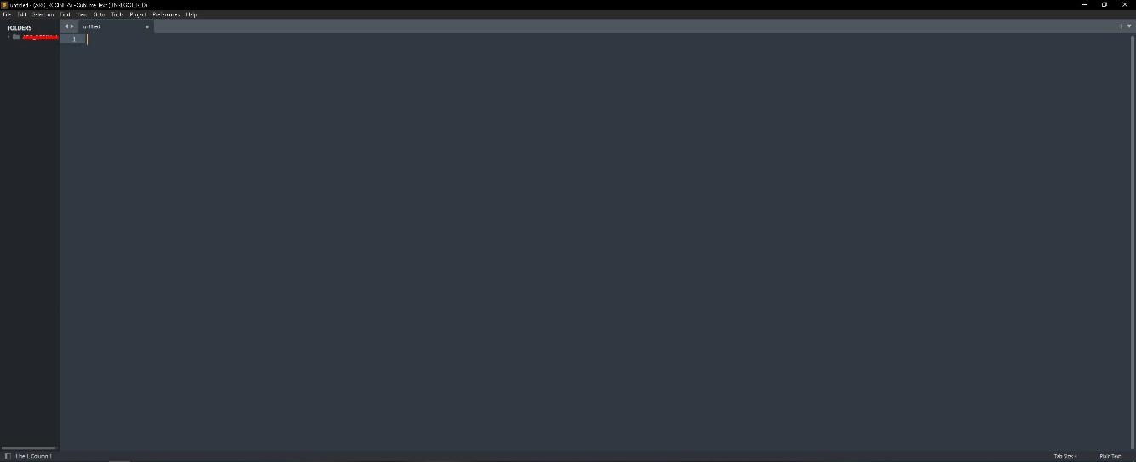

Fonte: Tela de um dos integrantes (2023)

### 2.3.2.2 Visual Code Studio

Figura 8: Visual Code Studio



Fonte: Visual Studio (2023)

A história do Visual Studio Code remonta ao desenvolvimento de outro produto da Microsoft chamado Visual Studio, uma poderosa IDE (Integrated Development Environment) utilizada para desenvolvimento de software. A equipe de desenvolvimento da Microsoft percebeu a necessidade de uma ferramenta mais leve, rápida e flexível para atender às demandas de uma comunidade crescente de desenvolvedores. Assim, o Visual Studio Code foi criado como um editor de código mais simplificado e focado em produtividade.

Uma das principais vantagens do Visual Studio Code é a sua extensibilidade. Ele suporta uma ampla variedade de linguagens de programação e possui uma vasta coleção de extensões disponíveis para melhorar a experiência do usuário. Essas extensões podem adicionar recursos adicionais, como suporte à depuração, integração com sistemas de controle de versão, realce de sintaxe personalizado e muito mais. A comunidade de desenvolvedores é ativa na criação e compartilhamento de extensões, o que permite que os usuários personalizem o editor de acordo com suas necessidades específicas. Outra vantagem do Visual Studio Code é a sua interface de usuário intuitiva e de fácil utilização. Ele possui recursos como autocompletar código, navegação por código, realce de sintaxe, formatação automática e integração com sistemas de controle de versão, que ajudam a melhorar a produtividade dos desenvolvedores. Além disso, o Visual Studio Code é altamente personalizável, permitindo que os usuários ajustem o layout, as cores e os atalhos de teclado de acordo com suas preferências.

No entanto, assim como qualquer software, o Visual Studio Code também apresenta algumas desvantagens. Por ser um editor de código mais leve, pode não ser tão poderoso quanto uma IDE completa, como o Visual Studio, em certos cenários de desenvolvimento de software mais complexos. Além disso, embora o Visual Studio Code seja gratuito, algumas extensões premium podem ter custos associados. No entanto, a maioria das extensões básicas e úteis são gratuitas e amplamente disponíveis. Em relação ao preço, é importante ressaltar que o Visual Studio Code é um software gratuito para uso pessoal e comercial. A Microsoft disponibiliza o código-fonte do Visual Studio Code no GitHub, permitindo que a comunidade contribua para o seu desenvolvimento contínuo. Dessa forma, o Visual Studio Code oferece uma solução de alta qualidade a um preço acessível para desenvolvedores de todos os níveis de habilidade.

Em resumo, o Visual Studio Code é um editor de código popular que combina simplicidade, flexibilidade e uma ampla gama de recursos. Sua história remonta à necessidade de uma ferramenta leve e produtiva para desenvolvedores, e suas vantagens incluem a extensibilidade, a interface amigável e a personalização. Embora possa ter algumas limitações em relação a IDEs completar, o Visual Studio Code continua sendo uma escolha popular entre desenvolvedores devido à sua funcionalidade e preço acessível.

Figura 9: Ambiente Visual Code Studio

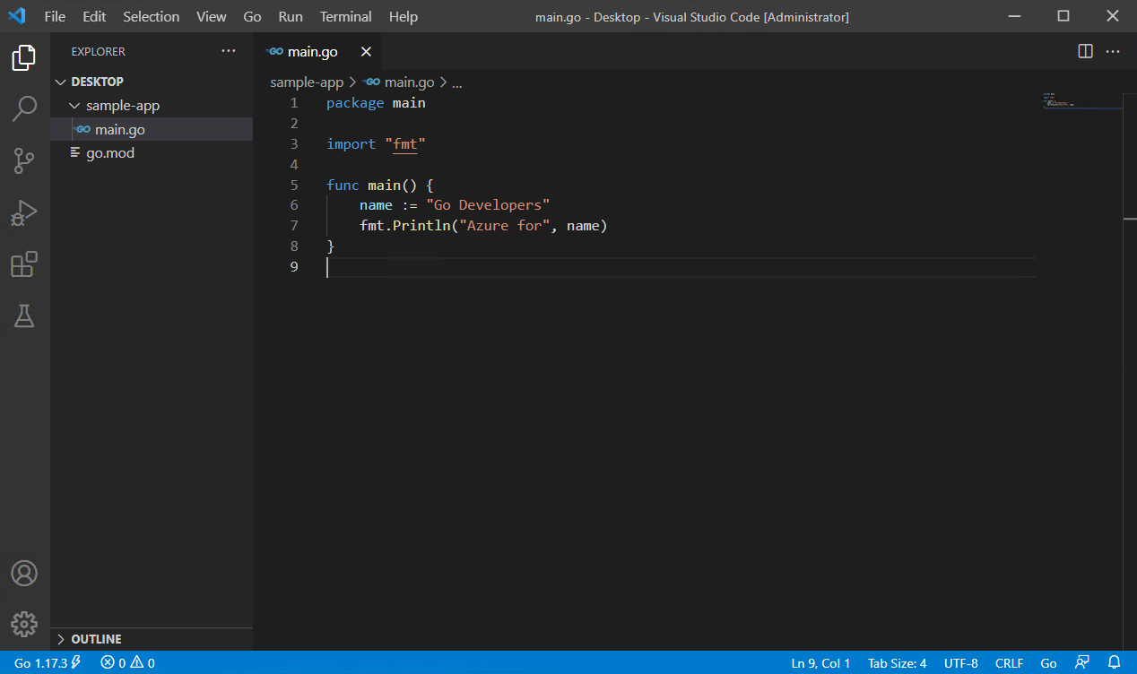

Fonte: Microsoft Learn (2023)

## 2.3.3 Ferramentas de Design

### 2.3.3.1 Adobe Photoshop

Figura 10: Adobe Photoshop



Fonte: Vecteezy (2023)

O Adobe Photoshop é um dos programas mais populares e amplamente utilizados no mundo da edição de imagens e design gráfico. Desde o seu lançamento em 1988, ele tem sido uma referência no mercado e continua sendo uma ferramenta indispensável para profissionais e entusiastas criativos. A história do Photoshop remonta aos irmãos Thomas e John Knoll, que desenvolveram o programa como uma solução para manipulação de imagens digitais. Inicialmente, o software foi criado para atender às necessidades de processamento de imagens para a indústria cinematográfica e gráfica. Com o tempo, o Photoshop evoluiu e se tornou uma ferramenta completa de edição de imagens, com uma ampla gama de recursos e funcionalidades.

As funções do Photoshop são vastas e abrangem desde aprimoramentos básicos de imagens, como ajustes de brilho, contraste e saturação, até a manipulação avançada de fotos, como remoção de objetos indesejados, retoques de pele e composições complexas. O programa também oferece recursos de pintura digital, criação de ilustrações e designs gráficos, possibilitando a criação de imagens completamente novas a partir do zero.

Uma das principais desvantagens do Photoshop é o seu alto custo. A Adobe, empresa responsável pelo programa, oferece planos de assinatura mensal ou anual para acessar o Photoshop, juntamente com outras ferramentas do pacote Adobe Creative Cloud. Isso pode tornar o software inacessível para alguns usuários que não desejam investir em uma assinatura contínua. No entanto, apesar do preço, o Photoshop oferece muitas vantagens. Sua ampla gama de recursos e ferramentas avançadas permite que os usuários realizem edições precisas e profissionais em suas imagens. Além disso, a interface intuitiva e os recursos de automação agilizam o fluxo de trabalho, economizando tempo e esforço. O Photoshop também é altamente compatível com outros softwares e possui uma grande comunidade de usuários, facilitando o aprendizado e o compartilhamento de conhecimento.

O preço do Photoshop pode variar dependendo do plano escolhido. A Adobe oferece diferentes opções de assinatura, como o plano individual que inclui apenas o Photoshop, ou planos mais abrangentes que englobam todas as ferramentas do Adobe Creative Cloud. O preço também pode variar segundo a região e as promoções disponíveis. Geralmente, o Photoshop é considerado uma ferramenta profissional e, portanto, o custo é mais alto.

Figura 11: Ambiente Adobe Photoshop

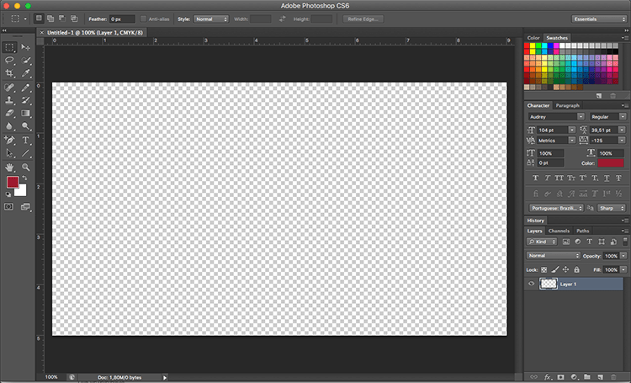

Fonte: Rock Content (2018)

Fonte: Microsft Imagens (2023)

### 2.3.3.2 Canva

Figura 12: Canva



Fonte: Banco de Imagens (2023)

O Canva é uma ferramenta de design gráfico online que foi lançada em 2013 por Melanie Perkins, Cliff Obrecht e Cameron Adams. A história do Canva começou quando Perkins percebeu a necessidade de uma plataforma fácil de usar e acessível para criar designs profissionais. Ela encontrou um parceiro na Odebrecht, e juntos eles começaram a desenvolver o Canva, com Adams se juntando à equipe como co-fundador e chefe de produto. Foi criado visando democratizar o design, tornando-o acessível a pessoas comuns, mesmo que não tenham habilidades técnicas ou conhecimento especializado em design. Com uma interface intuitiva e uma ampla gama de recursos, o Canva permite que qualquer pessoa crie designs visualmente atraentes para uma variedade de propósitos, como mídias sociais, apresentações, cartões de visita, convites e muito mais.

Uma das principais vantagens do Canva é a sua facilidade de uso. Mesmo para usuários iniciantes, o processo de criação de designs é simples e intuitivo, com uma ampla seleção de modelos, elementos gráficos, fontes e imagens gratuitas para escolher. Além disso, o Canva oferece recursos de arrastar e soltar, o que facilita a criação e a edição de elementos. Oferece uma ampla variedade de funções e recursos. É possível redimensionar designs com facilidade para se adequar a diferentes formatos, como postagens de mídia social ou banners para sites. Além disso, a plataforma oferece ferramentas de edição de imagens, como recorte, ajuste de cores, aplicação de filtros e muito mais. Os usuários também podem colaborar em tempo real, permitindo que equipes trabalhem juntas em projetos de design.

No entanto, como qualquer ferramenta, o Canva também apresenta algumas desvantagens. Embora a versão gratuita do Canva ofereça muitos recursos, alguns recursos avançados estão disponíveis apenas para assinantes do plano pago, o Canva Pro. Além disso, como o Canva é uma plataforma baseada na nuvem, é necessário ter uma conexão à internet para acessá-la e usar todos os recursos.

Quanto ao preço, o Canva oferece um modelo premium e uma versão gratuita. O Canva Pro é uma assinatura mensal que oferece recursos adicionais, como acesso a uma biblioteca expandida de elementos gráficos, uploads ilimitados de imagens, ferramentas de colaboração avançadas e muito mais. O preço do Canva Provaria conforme o plano escolhido e pode ser pago mensal ou anualmente.

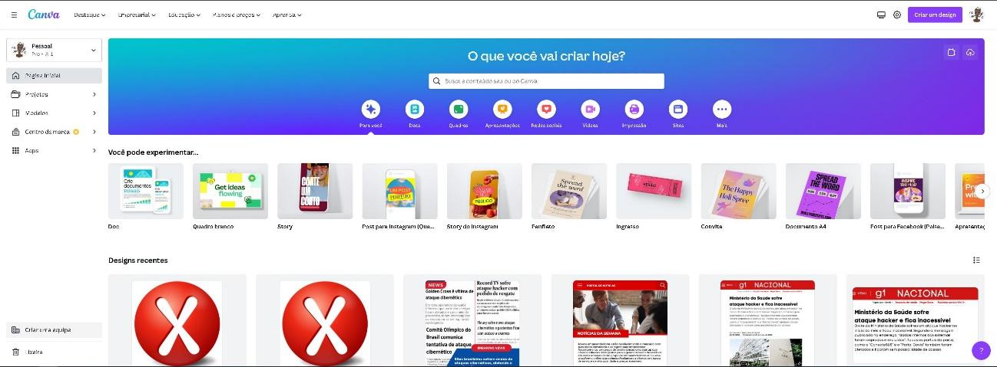

Figura 13: Ambiente Canva

Fonte: Tela de um dos integrantes (2023)

## 2.3.4 Ferramentas de Documentação

### 2.3.4.1 Microsoft Word

Figura 14: Microsoft Word



Fonte: Wikipédia (2023)

O Microsoft Word é um dos processadores de texto mais populares e amplamente utilizados em todo o mundo. Lançado pela primeira vez em 1983, o Word revolucionou como as pessoas criam, editam e formatam documentos. Desde então, tornou-se um componente essencial da suíte de produtividade da Microsoft, o Microsoft Office. A história do Word remonta à empresa Bravo, que desenvolveu um software chamado BravoX em 1974. Esse programa pioneiro permitia aos usuários criar e editar documentos usando uma interface gráfica. A Bravo foi adquirida pela Xerox em 1975, e seus desenvolvedores criaram o programa Word para a Xerox Alto, um dos primeiros computadores pessoais com interface gráfica. Em 1981, a Microsoft lançou o seu próprio processador de texto, o Microsoft Word, para o sistema operacional MS-DOS. Desde então, o Word evoluiu significativamente, acompanhando o progresso tecnológico e se adaptando às necessidades dos usuários.

O Word oferece uma ampla gama de funções e recursos para facilitar a criação e edição de documentos. Ele permite que os usuários insiram e formate texto, imagens, tabelas, gráficos e muito mais. O Word também oferece recursos de revisão, como o controle de alterações, que permite que várias pessoas trabalhem em um documento simultaneamente e acompanhem as alterações feitas. Além disso, o Word possui ferramentas de formatação avançadas, como estilos, numeração e marcadores, estilos de página, cabeçalhos e rodapés, entre outros recursos que ajudam a criar documentos visualmente atraentes.

No entanto, o Word também apresenta algumas desvantagens. Às vezes, a formatação pode se tornar inconsistente quando os documentos são abertos em diferentes versões do Word ou em outros processadores de texto. Além disso, o programa pode se tornar pesado e lento ao lidar com documentos muito grandes ou complexos. Outra desvantagem é que o Word é um software pago e faz parte da suíte Microsoft Office, o que significa que é necessário adquirir uma licença para usá-lo. Apesar das desvantagens, o Word oferece muitas vantagens significativas. Sua ampla adoção e familiaridade o tornam uma ferramenta padrão em muitos ambientes profissionais e acadêmicos. Ele oferece uma interface intuitiva e fácil de usar, permitindo que usuários de todos os níveis de habilidade criem e editem documentos com facilidade. Além disso, o Word é altamente compatível com outros softwares e formatos de arquivo, permitindo que os usuários compartilhem e colaborem em documentos com pessoas que usam diferentes ferramentas.

Quanto ao preço, o Word está disponível como parte da suíte Microsoft Office, que inclui outros aplicativos, como Excel e PowerPoint. O preço varia dependendo da versão e do tipo de licença adquirida. A Microsoft oferece opções de compra única ou assinatura mensal/ anual para o Office 365, que inclui o Word. Essa assinatura oferece benefícios adicionais, como atualizações automáticas para as versões mais recentes do software e armazenamento em nuvem.

Figura 15: Ambiente Microsoft Word

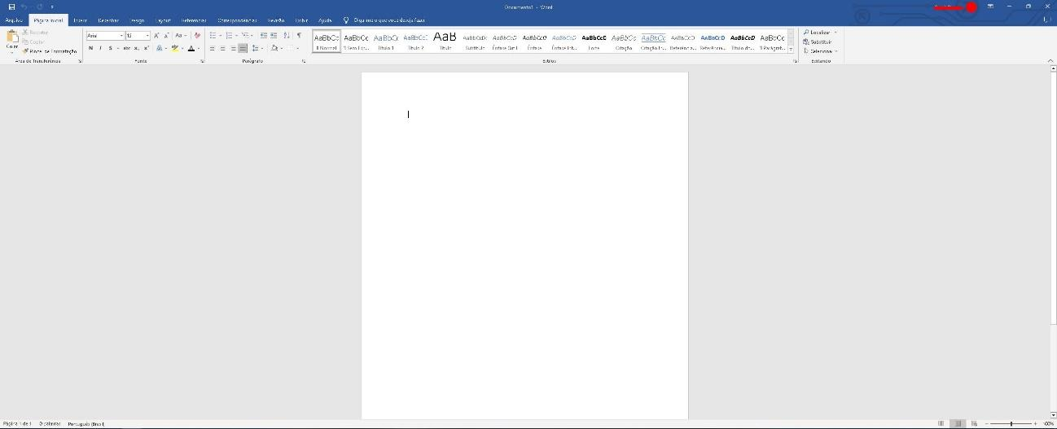

Fonte: Tela de um dos integrantes (2023)

### 2.3.4.2 Microsoft PowerPoint

Figura 16: Microsoft PowerPoint



Fonte: Google Play (2023)

O PowerPoint é um software de apresentação desenvolvido pela Microsoft e lançado pela primeira vez em 1987 como parte do pacote de produtividade do Microsoft Office. Desde então, ele se tornou uma ferramenta amplamente utilizada para criar apresentações profissionais, acadêmicas e pessoais em diversos setores.

A história do PowerPoint remonta à criação da Forethought, uma empresa de software fundada por Bob Gaskins e Dennis Austin. Em 1987, a Forethought lançou o PowerPoint original para o sistema operacional Macintosh da Apple. Pouco tempo depois, a Microsoft adquiriu a Forethought e integrou o software ao pacote Office.

As funções do PowerPoint são vastas e versáteis. Ele permite aos usuários criar slides de apresentação com texto, imagens, gráficos, tabelas, vídeos e muito mais. Com uma interface intuitiva e recursos de formatação avançados, o PowerPoint oferece a capacidade de personalizar o design dos slides, adicionar transições e animações, e criar efeitos visuais impressionantes. Além disso, o software permite a colaboração em tempo real, facilitando o trabalho em equipe.

Uma das principais vantagens do PowerPoint é a sua ampla compatibilidade. O software está disponível para Windows, Mac e dispositivos móveis, permitindo que as apresentações sejam visualizadas em praticamente qualquer lugar. Além disso, o PowerPoint oferece uma grande variedade de modelos e temas pré-configurados, facilitando a criação de apresentações visualmente atraentes sem a necessidade de habilidades de design avançadas. No entanto, existem algumas desvantagens a serem consideradas. O uso excessivo de animações e transições pode distrair o público e comprometer a clareza da mensagem. Além disso, o PowerPoint pode levar à criação de apresentações excessivamente cheias de texto, o que pode dificultar a absorção das informações pelos espectadores. É importante equilibrar o uso adequado de recursos visuais com o conteúdo relevante e uma narrativa coesa.

Em relação ao preço, o PowerPoint está disponível por meio da assinatura do Microsoft 365, anteriormente conhecido como Office 365. O Microsoft 365 oferece diferentes planos de assinatura com preços variados, dependendo das necessidades do usuário. Além disso, o PowerPoint também pode ser adquirido como parte do pacote Office sem a necessidade de uma assinatura, com preços diferenciados para uso doméstico, estudantil e comercial.

Figura 17: Ambiente PowerPoint

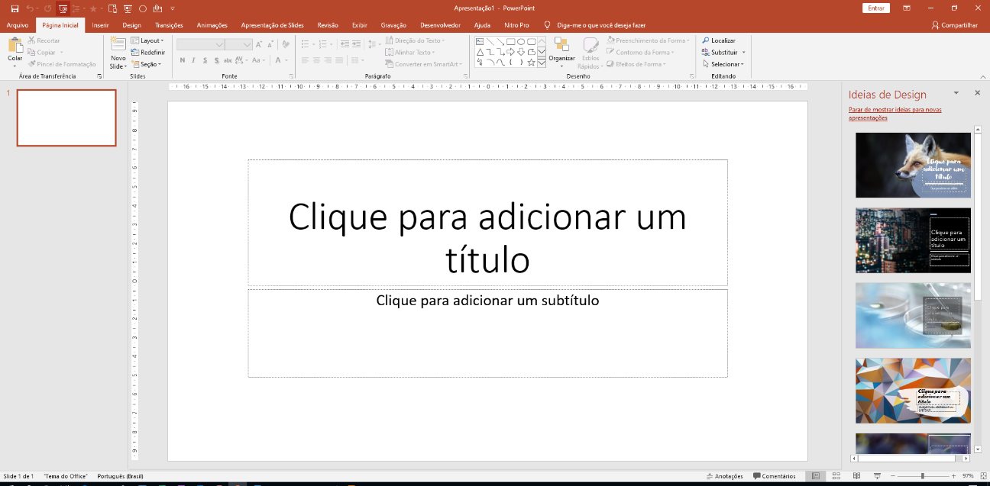

Fonte: Site do Professor Carlos Fernandes (IF — 2023)

## 2.3.5 Ferramentas de Modelagem

### 2.3.5.1 MySql Workbench

Figura 18: MySQL WorkBench



Fonte: Site MySQL (2023)

Workbench é uma ferramenta de desenvolvimento de software que oferece um ambiente integrado para programação, depuração e teste de código. Ela tem uma longa história, sendo uma das primeiras ferramentas desse tipo, e tem sido amplamente utilizada por programadores em todo o mundo.

A história do Workbench remonta aos primeiros dias da programação de computadores pessoais. Em meados dos anos 80, a linguagem de programação BASIC era uma das mais populares para o desenvolvimento de software para computadores pessoais, e a Workbench foi criada para tornar o desenvolvimento mais fácil e produtivo. Ela foi originalmente desenvolvida para o computador Commodore Amiga, mas desde então foi portada para várias outras plataformas, incluindo Microsoft Windows e macOS.

Uma das principais vantagens do Workbench é que ele oferece uma ampla gama de recursos integrados em um único ambiente. Isso inclui um editor de código, depurador, console de saída e suporte a várias linguagens de programação, incluindo C, C + +, Python e Java. Esses recursos permitem que os desenvolvedores trabalhem de forma mais eficiente, sem precisar alternar entre várias ferramentas diferentes. Outra vantagem importante do Workbench é que ele é altamente personalizável. Os desenvolvedores podem configurar o ambiente para atender às suas necessidades específicas, incluindo a seleção de plug-ins e temas. Isso torna o Workbench uma ferramenta flexível e adaptável que pode ser usada em uma ampla gama de projetos e em diferentes ambientes de desenvolvimento.

Uma das particularidades do Workbench é sua interface de usuário, com uma aparência distinta e um layout único. Isso pode levar algum tempo para se acostumar, mas muitos desenvolvedores acham que é uma interface altamente intuitiva e fácil de usar.

O preço do Workbench pode variar dependendo da versão e da plataforma escolhidas. Algumas versões estão disponíveis gratuitamente, enquanto outras exigem uma taxa de licença. No entanto, muitos desenvolvedores acham que o preço é um bom investimento, já que o Workbench pode melhorar significativamente a eficiência e a produtividade no desenvolvimento de software.

Figura 19: Ambiente para Relacionamento e Modelagem de Tabelas

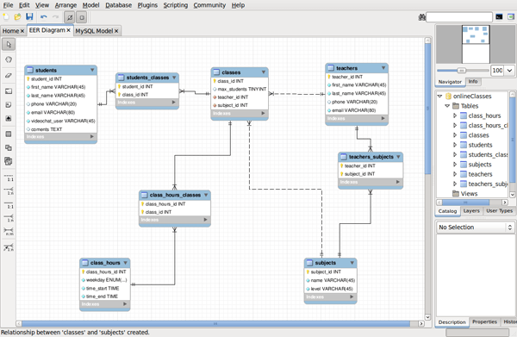

Fonte: RPubs (2018)

## 2.3.6 Ferramentas de Programação

### 2.3.6.1 HTML5

Figura 20: HTML5



Fonte: Wikipédia (2023)

HTML (HyperText Markup Language) é uma linguagem de marcação utilizada para estruturar o conteúdo de páginas da web. Criado por Tim Berners-Lee, o HTML tem como função organizar elementos como texto, imagens, links e formulários de maneira lógica. É uma linguagem universalmente suportada pelos navegadores, sendo fácil de aprender e usar. Permite a integração com CSS para estilização visual e Java Script para funcionalidades avançadas. Embora tenha limitações em termos de recursos dinâmicos, o HTML é uma opção acessível e amplamente adotada na indústria da web. É gratuito e de código aberto, sendo uma base essencial para a criação de páginas na internet.

### 2.3.6.2 CSS 3

Figura 21: CSS3



Fonte: Wikipédia (2016)

O CSS (Cascading Style Sheets) é uma linguagem de folha de estilo usada na construção de páginas da web. Introduzido nos anos 90, o CSS separa a estrutura do conteúdo HTML da sua apresentação visual, oferecendo vantagens como código mais limpo, flexibilidade, controle sobre a aparência e compatibilidade com diversos navegadores. Apesar da curva de aprendizado inicial e possíveis inconsistências de exibição, o CSS é amplamente utilizado e gratuito. Em suma, é uma ferramenta essencial para criar designs atrativos e responsivos na web.

### 2.3.6.3 Java Script

Figura 22: Java Script



Fonte: Logos-World (2023)

O Java Script é uma linguagem de programação amplamente utilizada na web, permitindo a criação de interatividade e elementos dinâmicos em páginas da web. Ao longo dos anos, evoluiu para ser uma linguagem de programação de alto nível, capaz de desenvolver aplicativos web complexos. No entanto, possui desvantagens, como a falta de segurança e a dependência do processamento do navegador do cliente. Apesar disso, o Java Script tem vantagens significativas, como a ampla adoção e suporte da comunidade de desenvolvedores, além de ser portátil e executar em diferentes plataformas. É uma linguagem de programação de código aberto e gratuita, mas o desenvolvimento de aplicativos complexos pode exigir ferramentas e serviços adicionais pagos. Em resumo, o Java Script desempenha um papel fundamental no desenvolvimento web, permitindo experiências interativas e aplicativos avançados.

### 2.3.6.4 PHP

Figura 23: PHP



Fonte: Wikipédia (2023)

O PHP é uma linguagem de programação originada em 1994 por Rasmus Lerdorf. Começando como uma ferramenta simples de rastreamento de visitantes, evoluiu para uma linguagem líder no desenvolvimento web. Suas funções abrangem desde criação de páginas web dinâmicas até geração de conteúdo como imagens e PDF.

*”PHP" é uma linguagem de script do tipo server-side com diversos propósitos. Porém, ela é principalmente utilizada para gerar conteúdos dinâmicos num site. Trata-se de uma linguagem altamente popular devido à sua natureza de código aberto e suas funcionalidades versáteis. (Hostinger Tutoriais, 2023)”*

Vantagens incluem sua gratuidade, aprendizado relativamente fácil e uma ampla documentação, apoiados por uma comunidade ativa. No entanto, questões de segurança podem surgir devido às suas origens como linguagem de script, e seu desempenho pode ser um pouco inferior em comparação com outras linguagens. Em geral, o PHP continua sendo valioso para o desenvolvimento web dinâmico, embora com algumas limitações.

### 2.3.6.5 Bootstrap

Figura 24: Booststrap



Fonte: Wikipédia

O Bootstrap é um framework de desenvolvimento web criado pelo Twitter em 2011. Ele não é uma linguagem de programação, mas uma ferramenta que facilita a criação de interfaces responsivas e atraentes. Oferece estilos pré-definidos, componentes interativos e um sistema de grade flexível para organizar elementos na página*.*

*"Bootstrap é mais do que um framework, é uma ferramenta que capacita desenvolvedores a criar experiências digitais excepcionais, combinando estética elegante e funcionalidade sólida."*

Suas vantagens incluem economia de tempo, consistência visual e uma comunidade ativa de suporte. No entanto, a personalização avançada pode ser limitada, o tamanho dos arquivos pode aumentar e pode exigir algum tempo para aprendizado.

# 3. ANÁLISE DO SISTEMA

## 3.1 Ciclo de Vida do Software

Figura 25: SDLC

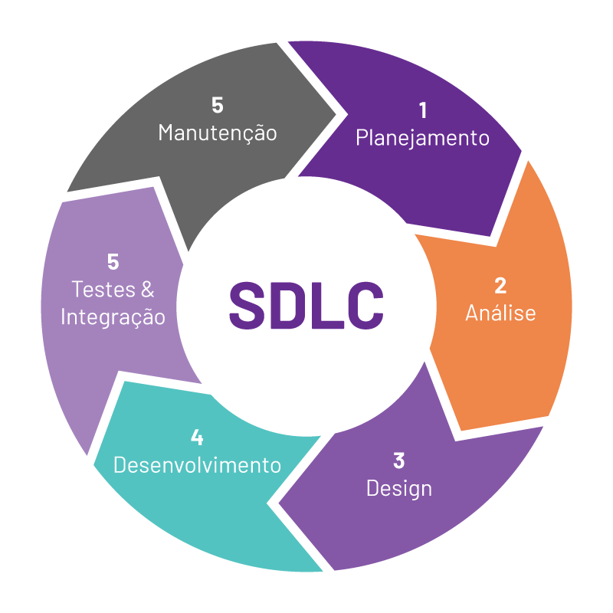

Fonte: Ubiminds

## 3.2 Mapas do Site

### 3.2.1 Mapa Front -End

Figura 26: Mapa de front-end

Fonte: Desenvolvido pelos autores

### 3.2.2 Mapa Back-End

Figura 27: Mapa de back-end

Fonte: Desenvolvido pelos autores

## 3.3 Estrutura do Site

Figura 28: Estrutura de back-end

Fonte: Desenvolvido pelos autores

## 3.4 Requisitos Funcionais

Tabela 1: Requisitos Funcionais

|  |  |
| --- | --- |
| Código | Descrição |
| 1 | Tela Inicial |
| 1.1 | Quem somos |
| 1.2 | SAC |
| 1.3 | FAQ |
| 1.4 | Fale conosco |
| 1.5 | Login empresa |
| 1.5.2 | Cadastro empresa |
| 1.6 | Login clientes |
| 1.6.2 | Cadastro clientes |
| 1.7 | Login prestador |
| 1.7.2 | Cadastro prestador |
| 2 | Login Empresa |
| 2.1 | Área empresa |
| 2.2 | Meu Perfil (Empresa) |
| 2.3 | Meu Cadastro |
| 2.4 | Meus anúncios |
| 2.5 | Meus chats |
| 2.6 | Minhas Ocorrências |
| 3 | Login Clientes |
| 3.1 | Área cliente |
| 3.2 | Meu perfil (Cliente) |
| 3.3 | Meu cadastro |
| 3.4 | Meus chats |
| 3.5 | Serviços contratados |
| 4 | Login prestador |
| 4.1 | Área prestador |
| 4.2 | Meu perfil (Prestador) |
| 4.3 | Meu Cadastro |
| 4.4 | Meus chats |
| 4.5 | Meus anúncios |
| 4.6 | Serviços Pendentes |

Fonte: Desenvolvido pelos autores

**Requisitos Funcionais**

Tabela 2: Descrição Requisitos Funcionais

|  |  |  |
| --- | --- | --- |
| **Código** | **Descrição** | Classificação |
| RFU.001 | FrontEnd: O Software terá tela de navegação inicial, onde poderão fazer cadastro e visualizar o Fale Conosco do Site. | Obrigatório |
| RFU.002 | FrontEnd: o acesso ao perfil do usuário deverá ser feito pelo login do usuário cadastrado. | Obrigatório |
| RFU.003 | FrontEnd: O site terá um ambiente onde os usuários cadastrados podem pesquisar devidas profissões e visualizar perfis de acordo com a profissão. | Obrigatório |
| RFU.004 | FrontEnd: O site terá um ambiente onde os usuários assinantes podem interagir com perfil de profissionais e visualizar seus currículos anexados ao perfil. | Obrigatório |
| RFU.005 | FrontEnd: O site possibilitará a qualquer usuário cadastrado e assinante iniciar grupos e conversas por mensagem, após fazer um pedido de serviço ou contratação em seu perfil. | Desejável |
| RFU.006 | FrontEnd: Enviar notificações por meio da visualização rápida do perfil, de confirmação de pagamentos, mensagens novas e solicitações de conversa com outro usuário em seu perfil. | Desejável |
| RFU.007 | FrontEnd: Os administradores averiguaram o perfil de todos os usuários que têm cadastro, informando nome completo, CPF, CNPJ, e-mail, senha e nome de usuário. | Obrigatório |
| RFU.008 | BackEnd: O software deverá possuir um sistema de mensalidade para quem já tem login aderir, ou não, uma assinatura e se tornar uma empresa através do CNPJ. | Obrigatório |
| RFU.009 | BackEnd: Permitir que tanto os usuários assinantes quanto somente cadastrados, consiga alterar seus próprios dados inseridos e currículo anexado no perfil. | Obrigatório |
| RFU.010 | BackEnd: Permitir que usuários assinantes cadastrados publiquem vagas de emprego da própria empresa. | Obrigatório |
| RFU.011 | BackEnd: Os administradores averiguaram o CNPJ dos usuários cadastrados que querem realizar assinatura no site. | Obrigatório |
| RFU.012 | BackEnd: Permitir que os administradores enviem avisos a qualquer usuário cadastrado e alertar quando houver saldos a quitar da assinatura. | Desejável |
| RFU.013 | BackEnd: Permitir que os usuários cadastrados quanto administradores, deletem publicações de emprego da própria empresa. | Obrigatório |

Fonte: Desenvolvido pelos autores

Tabela 3: Detalhamento de R.F.U. 01

|  |  |
| --- | --- |
| Código: | RF01 |
| Classificação: | Obrigatório |
| Ator: | Usuário |
| Descrição: | O Software terá tela de navegação inicial, onde poderão fazer cadastro e visualizar o Fale Conosco do Site. |
| Pré-Condições: | Usuário deverá ter o acesso a tela inicial do site. |
| Pós-Condições: | O usuário conseguirá enviar seu comentário para o contato de Suporte. |
| Fluxo Principal: | 1. Obter o acesso ao site 2. Entrar no “Fale Conosco” do site. 3. Digitar comentário no “Fale Conosco”. 4. Enviar comentário no “Fale Conosco” e emitir a mensagem de enviado com sucesso ao usuário. |
| Fluxo Alternativo: | Apagar o que foi digitado no Comentário |
| Fluxo de Erro: | [FE01] Dados Inválidos   1. Entrar no “Fale Conosco”. 2. Digitar comentário 3. Se não for preenchido antes do envio, haverá uma mensagem de erro e o comentário não é enviado. |

Fonte: Desenvolvido pelos autores

Tabela 4: Detalhamento de R.F.U. 02

|  |  |
| --- | --- |
| Código: | RF02 |
| Classificação: | Obrigatório |
| Ator: | Usuário |
| Descrição: | Permitir usuários a acessem o perfil se cadastrando ou pelo login do usuário. |
| Pré-Condições: | 1. Acessar tela inicial do site. 2. Clicar em “entrar”. |
| Pós-Condições: | 1. Preencher os dados requisitados pelo site 2. Pressionar o botão confirmar do cadastrar-se ou login |
| Fluxo Principal: | 1. Obter o acesso ao site 2. Entra no cadastramento ou login 3. Inserir os dados 4. Preencher os dados requisitados pelo site 5. Pressionar o botão confirmar do cadastrar-se ou login 6. Efetuar Cadastro ou login com sucesso |
| Fluxo Alternativo: | 1. Não há outra alternativa. |
| Fluxo de Erro: | [FE01] Dados inválidos   1. Acessar a página de cadastrar-se ou login 2. Inserir os dados 3. Se caso os dados estejam foram do padrão peço pelo site, haverá uma mensagem de erro. |

Fonte: Desenvolvido pelos autores

Tabela 5: Detalhamento de R.F.U. 03

|  |  |
| --- | --- |
| Código: | RF03 |
| Classificação: | Obrigatório |
| Ator: | Usuário |
| Descrição: | O site terá um ambiente onde os usuários cadastrados podem pesquisar devidas profissões e visualizar perfis de acordo com a profissão. |
| Pré-Condições: | 1. Ter efetuado o cadastro e “logado” 2. Clica na área de pesquisa |
| Pós-Condições: | 1. Digitar palavras ou nomes relacionados a pesquisa 2. Pressionar o botão de confirmar pesquisa |
| Fluxo Principal: | 1. Acessar a área de pesquisa de perfis 2. Filtrar perfis dentre profissões de relação digitada 3. Pressionar o botão de confirmar pesquisa 4. Efetuar pesquisa com sucesso sendo redirecionada a lista de perfis relacionados |
| Fluxo Alternativo: | Limpar pesquisa anterior. |
| Fluxo de Erro: | Não tem fluxo de erro. |

Fonte: Desenvolvido pelos autores

Tabela 6: Detalhamento de R.F.U. 04

|  |  |
| --- | --- |
| Código: | RF04 |
| Classificação: | Obrigatório |
| Ator: | Usuário |
| Descrição: | O site terá um ambiente onde os usuários podem interagir com perfil de profissionais e visualizar seus currículos anexados ao perfil. |
| Pré-Condições: | Usuário deverá ter “logado” e selecionado um perfil de profissão |
| Pós-Condições: | Poderá visualizar as especificações do profissionalizante, como descrição dos seus serviços e currículo |
| Fluxo Principal: | 1. Escolher um perfil de profissionalizante 2. Ser redirecionado a tela de perfil detalhado selecionado. 3. Visualizar a descrição dos seus serviços e currículo 4. Interagir enviando um pedido de serviço ou contratação no bate-papo desse perfil |
| Fluxo Alternativo: | Não há outra alternativa. |
| Fluxo de Erro: | Não tem fluxo de erro. |

Fonte: Desenvolvido pelos autores

Tabela 7: Detalhamento de R.F.U. 05

|  |  |
| --- | --- |
| Código: | RF05 |
| Classificação: | Desejável |
| Ator: | Usuário |
| Descrição: | Enviar notificações por meio da visualização rápida do perfil, de confirmação de pagamentos, mensagens novas e solicitações de conversa com outro usuário em seu perfil. |
| Pré-Condições: | Usuário deverá ter “logado” e enviado contratação ou pedido de serviço ao perfil |
| Pós-Condições: | Ter iniciado bate-papo com um perfil |
| Fluxo Principal: | 1. Escolher um perfil de profissionalizante 2. Enviar pedido de serviço ou contratação 3. Ser respondido por bate-papo ou grupo solicitado 4. Poder responder por bate-papo ou grupo solicitado |
| Fluxo Alternativo: | Interagir com outros ambientes enquanto bate-papo está aberto |
| Fluxo de Erro: | Não tem fluxo de erro. |

Fonte: Desenvolvido pelos autores

Tabela 8: Detalhamento de R.F.U. 06

|  |  |
| --- | --- |
| Código: | RF06 |
| Classificação: | Desejável |
| Ator: | Sistema |
| Descrição: | Enviar notificações por meio da visualização rápida do perfil, de confirmação de pagamentos, mensagens novas e solicitações de conversa com outro usuário em seu perfil. |
| Pré-Condições: | O usuário “logado” deverá receber alguma informação no seu perfil. |
| Pós-Condições: | Ser notificado no “Pop-up” do seu perfil, quaisquer informações encaminhadas ao perfil. |
| Fluxo Principal: | 1. Entrar no “Pop-up” do perfil 2. Abrir informação da notificação 3. Permitir que apague notificações ao visualizá-las. 4. Ser redirecionado quando clicar na notificação. |
| Fluxo Alternativo: | Acessar as notificações pela tela de perfil. |
| Fluxo de Erro: | Não tem fluxo de erro. |

Fonte: Desenvolvido pelos autores

Tabela 9: Detalhamento de R.F.U. 07

|  |  |
| --- | --- |
| Código: | RF07 |
| Classificação: | Obrigatório |
| Ator: | Usuário |
| Descrição: | Usuários poderão redefinir a senha em seu login contanto que estejam a cumprir o requisitado. |
| Pré-Condições: | Ter esquecido a senha |
| Pós-Condições: | Redefinição de senha concluída |
| Fluxo Principal: | 1. Obter acesso ao site. 2. Entrar em “login”. 3. Clicar em “esqueci senha”. 4. Preencher as informações requisitadas. 5. Definir nova senha na aba requisitada e aguardar aviso de senha redefinida com sucesso. |
| Fluxo Alternativo: | Seguir com senha anterior. |
| Fluxo de Erro: | Não tem fluxo de erro. |

Fonte: Desenvolvido pelos autores

Tabela 10: Detalhamento de R.F.U. 08

|  |  |
| --- | --- |
| Código: | RF08 |
| Classificação: | Obrigatório |
| Ator: | Sistema |
| Descrição: | Possuir um sistema de mensalidade para quem já tem login aderir, ou não, uma assinatura e se tornar uma empresa através do CNPJ. |
| Pré-Condições: | Ter login |
| Pós-Condições: | Tornasse uma empresa |
| Fluxo Principal: | 1. Obter o acesso ao seu login 2. Clicar em registrar empresa 3. Inserir CNPJ 4. Poder aderir a benefícios com assinatura 5. Selecionar pagamento e data da mensalidade 6. Permitir seleciona o botão de confirmar assinatura. 7. Efetuar login como empresa com sucesso. |
| Fluxo Alternativo: | Seguir login de empresa não tendo assinatura e os benefícios. |
| Fluxo de Erro: | FE01] Dados inválidos   1. Acessar área de registrar empresa 2. Inserir CNPJ incorretamente 3. Clicar em confirmar assinatura resultará em uma mensagem de erro pedindo que digite novamente |

Fonte: Desenvolvido pelos autores

Tabela 11: Detalhamento de R.F.U. 09

|  |  |
| --- | --- |
| Código: | RF09 |
| Classificação: | Obrigatório |
| Ator: | Usuário |
| Descrição: | Permitir que tanto os usuários assinantes quanto somente cadastrados, consiga alterar seus próprios dados inseridos e currículo anexado ao perfil. |
| Pré-Condições: | Ter “logado” e adentrado em sua tela de perfil |
| Pós-Condições: | Salvar suas alterações na exibição de perfil |
| Fluxo Principal: | 1. Acessar tela de perfil 2. Clicar em ícone de edição 3. Editar ou alterar dados exibidos 4. Confirmar alterações para sair da tela de perfil. |
| Fluxo Alternativo: | Sair da tela de perfil com os dados anteriores |
| Fluxo de Erro: | Tem fluxo de erro. |

Fonte: Desenvolvido pelos autores

Tabela 12: Detalhamento de R.F.U. 10

|  |  |
| --- | --- |
| Código: | RF10 |
| Classificação: | Obrigatório |
| Ator: | Usuário |
| Descrição: | Permitir que usuários assinantes publiquem vagas de emprego da própria empresa |
| Pré-Condições: | Ter “logado” como empresa |
| Pós-Condições: | Exibir propaganda de proposta de emprego com relevância. |
| Fluxo Principal: | 1. Acessar tela de perfil da empresa 2. Clicar em ícone de postar propaganda 3. Se redirecionar a tela de edição da propaganda 4. Montar e personalizar publicação que conterá dados 5. Confirmar dados inseridos para sair da tela de edição 6. Adicionar publicações no seu perfil e tela inicial do site |
| Fluxo Alternativo: | Seguir navegação na tela de perfil |
| Fluxo de Erro: | Tem fluxo de erro. |

Fonte: Desenvolvido pelos autores

Tabela 13: Detalhamento de R.F.U. 11

|  |  |
| --- | --- |
| Código: | RF11 |
| Classificação: | Obrigatório |
| Ator: | Usuário |
| Descrição: | Permitir que usuários assinantes cadastrados possam criar e gerenciar equipes. |
| Pré-Condições: | Ter “logado” como empresa |
| Pós-Condições: | Ter designada equipe aberta |
| Fluxo Principal: | 1. Os usuários assinantes terão como opção dentro do bate-papo com qualquer outro usuário convidar ao grupo denominado “equipes” onde a empresa reúne empregados 2. Permitir que usuários assinantes gerenciam dados da empresa e delegar tarefas aos seus empregados nas equipes |
| Fluxo Alternativo: | Interagir com outros ambientes enquanto equipe está operando |
| Fluxo de Erro: | Tem fluxo de erro. |

Fonte: Desenvolvido pelos autores

Tabela 14: Detalhamento de R.F.U. 12

|  |  |
| --- | --- |
| Código: | RF12 |
| Classificação: | Desejável |
| Ator: | Administrador |
| Descrição: | Permitir que os administradores enviem avisos a qualquer usuário cadastrado e alertar quando houver saldos a quitar da assinatura. |
| Pré-Condições: | Ter determinada data de mensalidade em nosso banco de dados |
| Pós-Condições: | Chegada de informação em suas notificações |
| Fluxo Principal: | 1. O Administrador encaminhar previamente avisos sobre a quitação da assinatura, ao perfil é e-mail do usuário. Permitir que usuários assinantes gerenciam dados da empresa e delegar tarefas aos seus empregados nas equipes 2. Administrador encaminhará avisos posteriormente de pendência de assinatura, ao perfil e e-mail do usuário. 3. administrador terá permissão de restringir o usuário até a tela inicial, enquanto não houver o pagamento |
| Fluxo Alternativo: | Não a fluxo alternativo. |
| Fluxo de Erro: | Não tem fluxo de erro. |

Fonte: Desenvolvido pelos autores

Tabela 15: Detalhamento de R.F.U. 13

|  |  |
| --- | --- |
| Código: | RF13 |
| Classificação: | Obrigatório |
| Ator: | Usuário |
| Descrição: | Permitir que os usuários assinantes quanto administradores, deletem publicações de emprego da própria empresa |
| Pré-Condições: | Ter “logado” como empresa |
| Pós-Condições: | Eliminação de propaganda |
| Fluxo Principal: | 1. Administrador terá como excluir do banco de anúncios, as propagandas de assinantes. Administrador encaminhará avisos posteriormente de pendência de assinatura, ao perfil e e-mail do usuário. 2. Administrador encaminhará avisos posteriormente sobre o motivo da exclusão. 3. Permitir que o usuário assinante exclua da sua lista de anúncios, as propagandas de emprego. 4. O usuário assinante terá que responder uma caixa de pergunta antes de concluir a exclusão, com a seguinte pergunta: “Por qual motivo está excluindo esta propaganda?”, a qual a resposta estará sendo enviada ao FQA dos Administradores. |
| Fluxo Alternativo: | Não a fluxo alternativo |
| Fluxo de Erro: | Tem fluxo de erro. |

Fonte: Desenvolvido pelos autores

## 3.5 Requisitos não funcionais

Tabela 16: Requisitos Não Funcionais

|  |  |  |  |
| --- | --- | --- | --- |
| **Código** | **Descrição** | **Tipo** | **Classificação** |
| RNF.001 | O site deverá ter interface intuitiva | Usabilidade | Desejável |
| RNF.002 | O site será responsivo | Portabilidade | Obrigatório |
| RNF003 | O site terá os dados assegurados com certificados de criptografia SSL | Segurança | Desejável |
| RNF.004 | Possuir um banco de dados seguro e confiável | Confiabilidade | Obrigatório |
| RNF.005 | Permitir o carregamento do site em qualquer dispositivo | Eficiência | Obrigatório |
| RNF.006 | Permitir que o sistema busque informações a partir de dados coletados anteriormente | Usabilidade | Desejável |
| RNF.007 | Ter um rápido tempo de resposta | Performance | Obrigatório |
| RNF.008 | Possuir interface de fácil entendimento dos usuários | Usabilidade | Desejável |

Fonte: Desenvolvido pelos autores

## 3.6 Fluxograma

#### 3.6.1 Fluxograma Front -End

Figura 29: Fluxograma de front-end

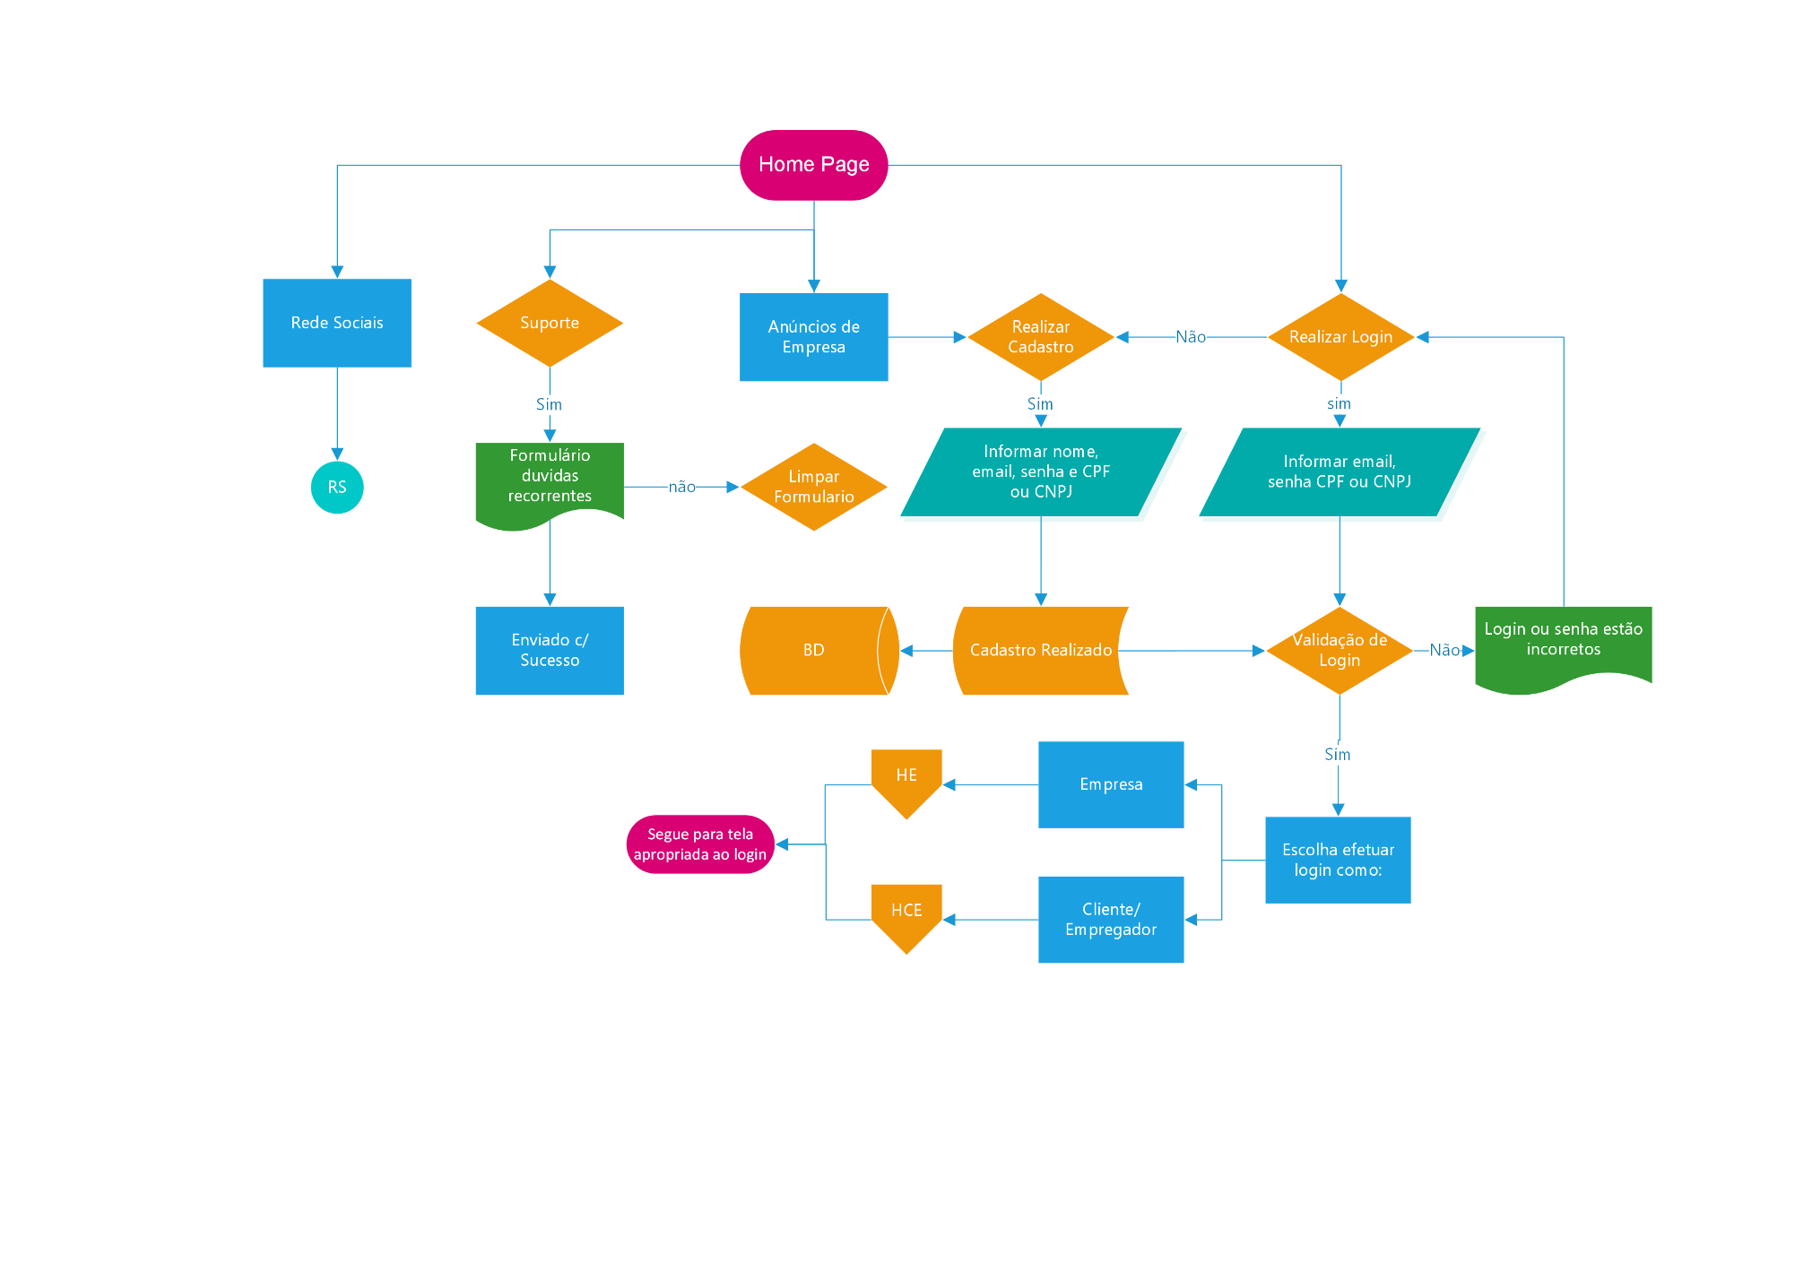

Fonte: Desenvolvido pelos autores

#### 3.6.2 Fluxograma Back-End

Figura 30: Fluxograma de back-end 1/2

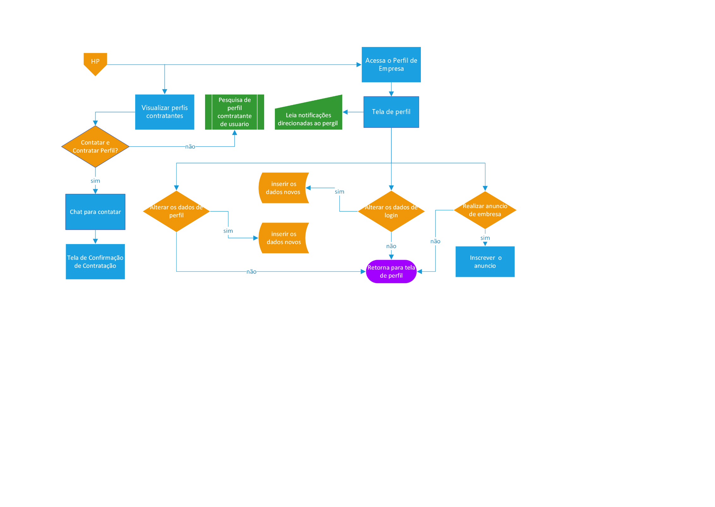

Fonte: Desenvolvido pelos autores

Figura 31: Fluxograma de back-end 2/2

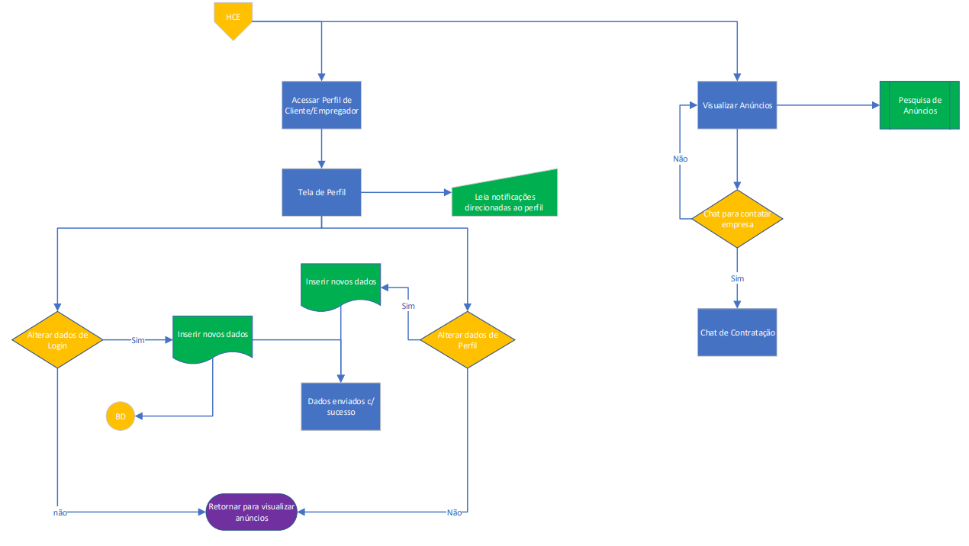

Fonte: Desenvolvido pelos autores

# 3.7 Diagrama de Caso de Uso

Figura 32: Diagrama de Caso de Uso

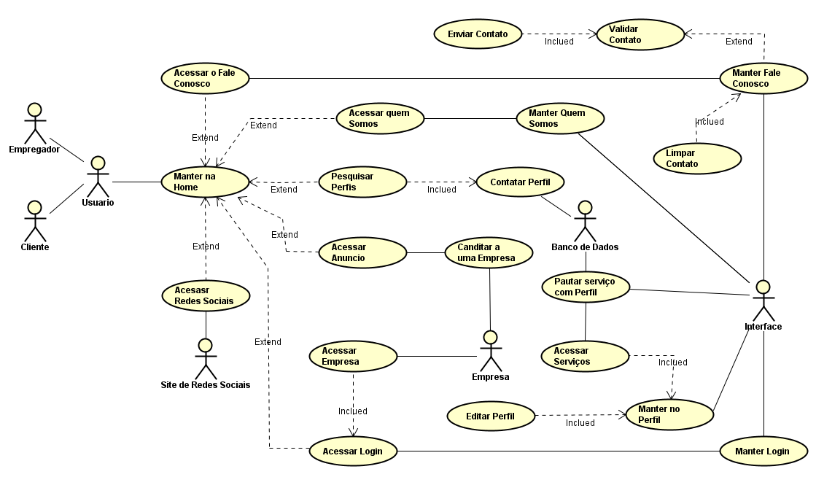

Fonte: Desenvolvido pelos autores

# 3.8 Diagrama de Relacionamento de Entidade

Figura 33: Diagrama de Relacionamento de Entidade

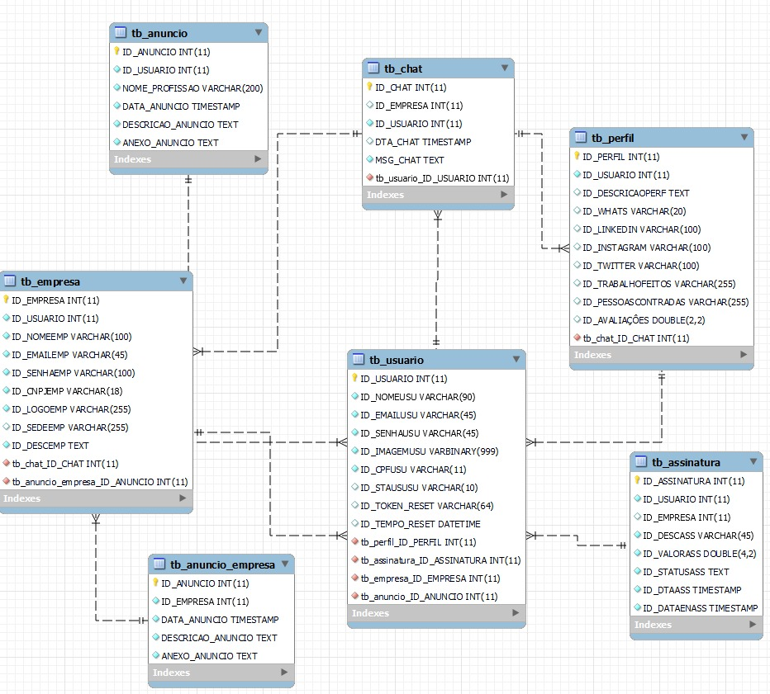

Fonte: Desenvolvido pelos autores

# Dicionário de Dados

|  |  |  |  |  |  |  |  |
| --- | --- | --- | --- | --- | --- | --- | --- |
| **tb_anuncio** | | | | | | | |
| **Nome** | **Tipo** | **Tamanho** | **Obrigatório** | **Único** | **Chave** | **Valor (Padrão)** | **Regras de Validação** |
| **ID_ANUNCIO** | **Int** | **11** | **Sim** | **Sim** | **(PK)** | **-** | **Numeração automática** |
| **ID_USUARIO** | **Int** | **11** | **Sim** | **Sim** | **(FK)** | **-** | **-** |
| **DATA_ANUNCIO** | **Timestamp** | **-** | **Sim** | **Não** | **-** | **DD/MM/AAAA** | **-** |
| **DESCRICAO_ANUNCIO** | **Text** | **-** | **Sim** | **Não** | **-** | **-** | **-** |
| **ANEXO_ANUNCIO** | **Text** | **-** | **Não** | **Não** | **-** | **-** | **-** |

|  |  |  |  |  |  |  |  |
| --- | --- | --- | --- | --- | --- | --- | --- |
| **tb_anuncio_empresa** | | | | | | | |
| **Nome** | **Tipo** | **Tamanho** | **Obrigatório** | **Único** | **Chave** | **Valor (Padrão)** | **Regras de Validação** |
| **ID_ANUNCIO** | **Int** | **11** | **Sim** | **Sim** | **(PK)** | **-** | **Numeração automática** |
| **ID_EMPRESA** | **Int** | **11** | **Sim** | **Sim** | **(FK)** | **-** | **-** |
| **DATA_ANUNCIO** | **Timestamp** | **-** | **Sim** | **Não** | **-** | **DD/MM/AAAA** | **-** |
| **DESCRICAO_ANUNCIO** | **Text** | **-** | **Sim** | **Não** | **-** | **-** | **-** |
| **ANEXO_ANUNCIO** | **Text** | **-** | **Não** | **Não** | **-** | **-** | **-** |

|  |  |  |  |  |  |  |  |
| --- | --- | --- | --- | --- | --- | --- | --- |
| **tb_assinatura** | | | | | | | |
| **Nome** | **Tipo** | **Tamanho** | **Obrigatório** | **Único** | **Chave** | **Valor (Padrão)** | **Regras de Validação** |
| **ID_ASSINATURA** | **Int** | **11** | **Sim** | **Sim** | **(PK)** | **-** | **Numeração automática** |
| **ID_USUARIO** | **Int** | **11** | **Sim** | **Sim** | **(FK)** | **-** | **-** |
| **ID_EMPRESA** | **Int** | **45** | **Sim** | **Sim** | **(FK)** | **-** | **-** |
| **ID_DESCASS** | **Varchar** | **4,2** | **Sim** | **-** | **-** | **-** | **-** |
| **ID_VALORASS** | **Double** | **-** | **Sim** | **-** | **-** | **-** | **-** |
| **ID_STATUSASS** | **Text** | **-** | **Sim** | **-** | **-** | **-** | **-** |
| **ID_DTAASS** | **Timestamp** | **-** | **Sim** | **-** | **-** | **DD/MM/AAAA** | **-** |
| **ID_DATAENASS** | **Timestamp** | **-** | **Sim** | **-** | **-** | **DD/MM/AAAA** | **-** |

|  |  |  |  |  |  |  |  |
| --- | --- | --- | --- | --- | --- | --- | --- |
| **tb_chat** | | | | | | | |
| **Nome** | **Tipo** | **Tamanho** | **Obrigatório** | **Único** | **Chave** | **Valor (Padrão)** | **Regras de Validação** |
| **ID_CHAT** | **Int** | **11** | **Sim** | **Sim** | **(PK)** | **-** | **Numeração automática** |
| **ID_EMPRESA** | **Int** | **11** | **Sim** | **Sim** | **(FK)** | **-** | **-** |
| **ID_USUARIO** | **Int** | **11** | **Sim** | **Sim** | **(FK)** | **-** | **-** |
| **DTA_CHAT** | **Timestamp** | **-** | **Sim** | **-** | **-** | **DD/MM/AAAA** | **-** |
| **MSG_CHAT** | **Text** | **-** | **Não** | **-** | **-** | **-** | **-** |

|  |  |  |  |  |  |  |  |
| --- | --- | --- | --- | --- | --- | --- | --- |
| **tb_perfil** | | | | | | | |
| **Nome** | **Tipo** | **Tamanho** | **Obrigatório** | **Único** | **Chave** | **Valor (Padrão)** | **Regras de Validação** |
| **ID_PERFIL** | **Int** | **11** | **Sim** | **Sim** | **(PK)** | **-** | **Numeração automática** |
| **ID_USUARIO** | **Int** | **11** | **Sim** | **Sim** | **(FK)** | **-** | **-** |
| **ID_DESCRICAOPERF** | **Text** | **-** | **Não** | **Sim** | **-** | **-** | **-** |
| **ID_WHATS** | **Varchar** | **20** | **Não** | **Sim** | **-** | **-** | **-** |
| **ID_LINKEDIN** | **Varchar** | **100** | **Não** | **Sim** | **-** | **-** | **-** |
| **ID_INSTAGRAM** | **Varchar** | **100** | **Não** | **Sim** | **-** | **-** | **-** |
| **ID_TWITTER** | **Varchar** | **100** | **Não** | **Sim** | **-** | **-** | **-** |
| **ID_TRABALHOSFEITOS** | **Varchar** | **255** | **Não** | **Sim** | **-** | **-** | **-** |
| **ID_PESSOASCONTRATADAS** | **Varchar** | **255** | **Não** | **Sim** | **-** | **-** | **-** |
| **ID_AVALIACOES** | **Double** | **2,2** | **Não** | **Não** | **-** | **-** | **-** |

|  |  |  |  |  |  |  |  |
| --- | --- | --- | --- | --- | --- | --- | --- |
| **tb_usuario** | | | | | | | |
| **Nome** | **Tipo** | **Tamanho** | **Obrigatório** | **Único** | **Chave** | **Valor (Padrão)** | **Regras de Validação** |
| **ID_USUARIO** | **Int** | **11** | **Sim** | **Sim** | **(PK)** | **-** | **Numeração automática** |
| **ID_NOMEUSU** | **Varchar** | **90** | **Sim** | **-** | **-** | **-** | **-** |
| **ID_EMAILUSU** | **Varchar** | **45** | **Sim** | **-** | **-** | **-** | **Necessita do @ para validar** |
| **ID_SENHAUSU** | **Varchar** | **45** | **Sim** | **-** | **-** | **-** | **-** |
| **ID_IMAGEMUSU** | **Varbinary** | **999** | **Sim** | **-** | **-** | **-** | **-** |
| **ID_CPFUSU** | **Varchar** | **11** | **Sim** | **-** | **-** | **-** | **Multiplica os digitos, soma e depois divide por 11, se o resto for 9 o CPF é valido** |
| **ID_STAUSUSU** | **Varchar** | **10** | **Não** | **-** | **-** | **-** | **-** |
| **ID_TOKEN_RESET** | **Varchar** | **64** | **Não** | **-** | **-** | **-** | **-** |
| **ID_TEMPO_RESET** | **Datetime** | **-** | **Não** | **-** | **-** | **AAAA-MM-DD hh:mm:ss** | **-** |

|  |  |  |  |  |  |  |  |
| --- | --- | --- | --- | --- | --- | --- | --- |
| **tb_empresa** | | | | | | | |
| **Nome** | **Tipo** | **Tamanho** | **Obrigatório** | **Único** | **Chave** | **Valor (Padrão)** | **Regras de Validação** |
| **ID_EMPRESA** | **Int** | **11** | **Sim** | **Sim** | **(PK)** | **-** | **Numeração automática** |
| **ID_USUARIO** | **Int** | **11** | **Sim** | **Sim** | **(FK)** | **-** | **-** |
| **ID_NOMEEMP** | **Varchar** | **100** | **Sim** | **Não** | **-** | **@** | **Necessita do @ para validar** |
| **ID_EMAILEMP** | **Varchar** | **45** | **Sim** | **Não** | **-** | **-** | **-** |
| **ID_SENHAEMP** | **Varchar** | **100** | **Sim** | **Sim** | **-** | **-** | **-** |
| **ID_CNPJEMP** | **Varchar** | **18** | **Sim** | **Não** | **-** | **-** | **-** |
| **ID_LOGOEMP** | **Varchar** | **255** | **Sim** | **Não** | **-** | **-** | **-** |
| **ID_SEDEEMP** | **Varchar** | **255** | **Sim** | **Não** | **-** | **-** | **-** |
| **ID_DESCEMP** | **Text** |  | **Sim** | **Não** | **-** | **-** | **-** |

# 3.10 Diagrama de Classe

Figura 34: Diagrama de Clase

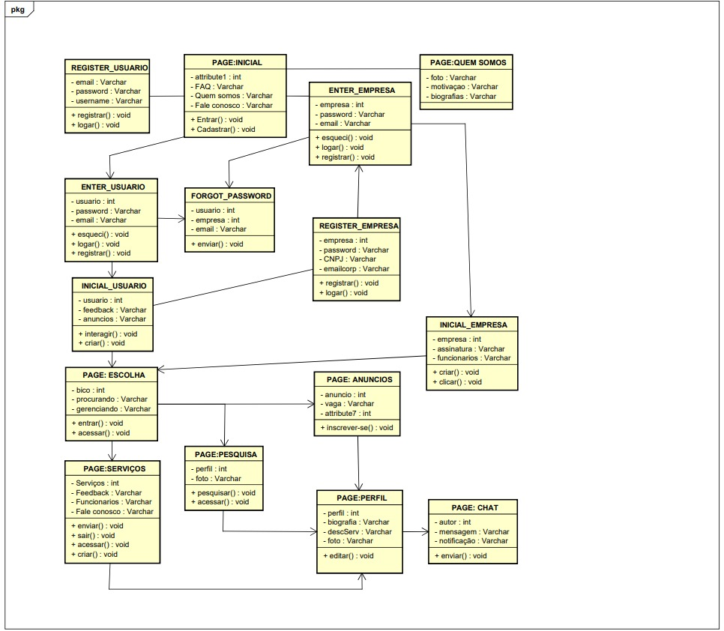

Fonte: Desenvolvido pelos autores

# 3.11 Cronograma de Atividades

Tabela 17: Cronograma de Atividades

|  |  |  |  |  |  |
| --- | --- | --- | --- | --- | --- |
| **Etapa** | **Tarefa** | **Duração** | **Data Inicial** | **Data Final** | **Predecessores** |
| A | Escolha do Grupo | 1 | 07/03/2023 | 08/03/2023 |  |
| B | Definição do Tema | 5 | 10/03/2023 | 15/03/2023 | A |
| C | Designação de Cargo | 7 | 15/03/2023 | 22/03/2023 | A |
| D | Decisão de Ferramentas e Linguagens utilizadas | 7 | 17/03/2023 | 24/03/2023 | B |
| E | Problematização | 7 | 27/03/2023 | 31/03/2023 | B |
| F | Desenvolver Pesquisa de Campo | 2 | 29/03/2023 | 31/03/2023 | E |
| G | Pesquisa de Campo | 14 | 04/04/2023 | 18/04/2023 | F |
| H | Programação do Site | 236 | 31/03/2023 | 22/11/2023 | D |
| I | Design do Site | 237 | 30/03/2023 | 23/11/2023 | D |
| J | Desenvolvimento do Banco de Dados | 153 | 31/05/2023 | 31/10/2023 | H |
| K | Documentação | 240 | 27/03/2023 | 22/11/2023 | C |
| L | Praticar Apresentações | 154 | 23/06/2023 | 24/11/2023 | C |

Fonte: Desenvolvido pelos autores

## 3.11.1 Gráfico de Gantt

Gráfico 13: Gráfico de Gantt

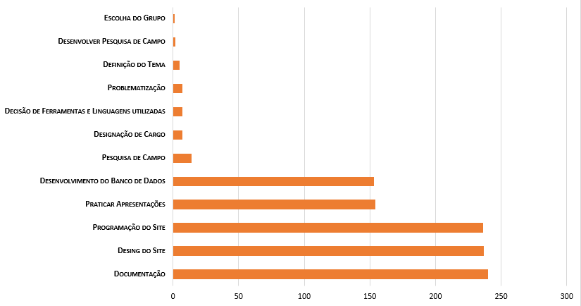

Fonte: Desenvolvido pelos autores

## 3.11.2 Gráfico de Pert

Gráfico 14: Gráfico de Pert

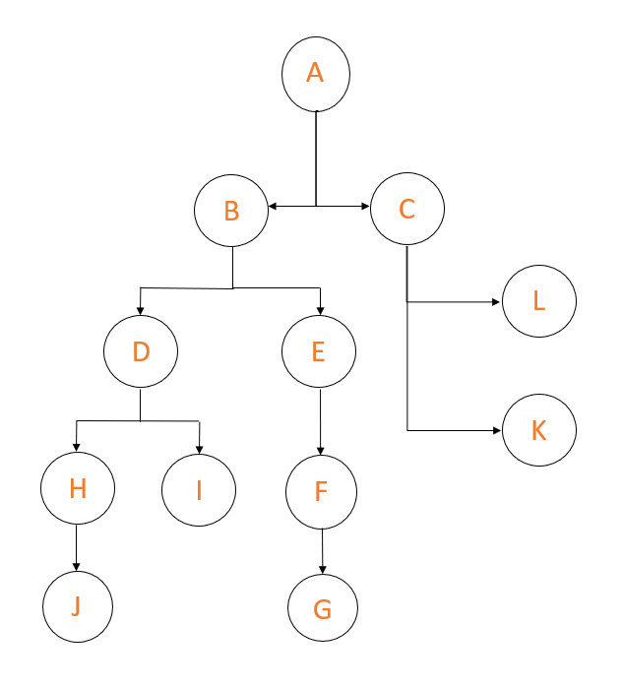

Fonte: Desenvolvido pelos autores

# DESENVOLVIMENTO

## Cademp.php

<?php

// Inicia a sessão para persistência de dados entre páginas

session_start();

// Inclui o arquivo de conexão com o banco de dados

include "../../Conexao/conexao.php";

/*

// Trecho de código comentado para inclusão condicional do arquivo de conexão

$filePath = $_SERVER['DOCUMENT_ROOT'] . '/Ap.Final/Conexao/conexao.php';

if (file_exists($filePath)) {

include $filePath;

} else {

echo "O arquivo não foi encontrado.";

}

*/

// Obtém os dados do formulário via método POST

$nome = $_POST['nome'];

$email = $_POST['email'];

$cnpj = $_POST['cnpj'];

$senha = $_POST['senha'];

$senha2 = $_POST['senhaconfirma'];

// Verifica se o email já está cadastrado

$verEmail = mysqli_query($con,"select * from `tb_empresa` where ID_EMAILEMP='$email'");

// Obtém informações sobre o arquivo de imagem enviado

$arqTemp = $_FILES['fotoemp']['tmp_name'];

$arqNome = $_FILES['fotoemp']['name'];

// Chama a função de upload de imagem e obtém o caminho do arquivo

$caminho = require_once "../BancoImagens/upload1.php";

uploads1();

$destino = $caminho.$arqNome;

// Verifica se o email já está cadastrado no banco de dados

if(mysqli_num_rows($verEmail) != 0){

echo "<script>alert('Email já cadastrado.');";

echo "window.location = '../Php/criarempresa.php';</script>'";

}

else{

// Insere os dados da empresa no banco de dados

$cad = mysqli_query($con, "insert into tb_empresa(ID_NOMEEMP,ID_EMAILEMP,ID_SENHAEMP,ID_CNPJEMP,ID_LOGOEMP,ID_SEDEEMP,ID_DESCEMP) values ('$nome','$email','$senha','$cnpj','$arqNome','','')");

// Exibe um alerta de sucesso e redireciona para a página de login

echo "<script>alert('Cadastrado com sucesso!');";

echo "window.location = '../Php/loginemp.php';</script>";

}

?>

## Cadastro.css

@import url('https://fonts.googleapis.com/css2?family=Josefin+Sans:ital,wght@0,100;0,200;0,300;0,400;0,500;0,600;0,700;1,100;1,200;1,300;1,400;1,500;1,600;1,700&display=swap'); // busca uma API de fontes para ligar ao site;

. header {

overflow: hidden; // esconde a scrollbar no header do site;

background: #FFF; // define o background do header com a cor #FFF;

box-shadow: 0 3px 5px rgba(60, 63, 72, 0.3); // define uma box-shadow, que acompanha a borda do header;

position:fixed; // assume a posição "fixed", que se mantém relativa e responsiva;

top: 0; // transforma o espaço entre o header e o topo da tela como 0;

width: 100%; // mantém a largura do header sempre 100% independente do dispositivo;

z-index: 9999; // assume prioridade do header entre outros itens no CSS, para que não seja sobreposto;

left: 0; // transforma o espaço entre o header e a esquerda da tela como 0;

}

.header a {

float: left; // assume que os itens e texto que interagirem com os links do site sejam levados à esquerda dele;

color: #272727; // assumem a cor dos links como #272727;

text-align: center; // alinha o texto ao meio;

padding: 12px; // faz o espaço entre os itens ser fixado em 12 pixels;

font-family:'Josefin Sans',sans-serif; // assume as fontes da área como parte da família sans-serif;

text-decoration: none; // não assume nenhuma decoração ou alteração na fonte;

font-size: 18px; // define o tamanho da fonte como 18 pixels;

line-height: 24px; // define a altura da linha como 24 pixels;

}

.header a:hover { // o termo "hover" garante mudança nos links quando estes interagirem com o mouse;

color: #FF914D; // define a nova cor como #FF914D;

text-decoration: none; // não assume nenhuma decoração ou alteração na fonte;

}

## Cadastro.java

function Testarcpf() { // define uma nova função com o nome de "Testarcpf()"

CPF=cad.cpf.value; // assume que o dado CPF será resultado da contatenação entre cad, cpf, e o valor final;

var Soma; // cria nova variável para guardar a operação de soma;

var Resto; // cria nova variável para salvar a diferença entre a soma e o limite;

Soma = 0; // define o estado inicial da variável "Soma" como 0;

if (CPF == "00000000000") alert('CPF invalido')== window.location=="../html/pcad.html"; // condição "IF" que não válida um CPF zerado;

for (i=1; i<=9; i++) Soma = Soma + parseInt(CPF.substring(i-1, i)) * (11 - i); // condição "FOR" que determina o limmite de onze números de CPF por meio de eliminação e comparação de cada número;

Resto = (Soma * 10) % 11; // define o estado do resto como "Soma" multiplicado por 10 e então dividido por 11;

if ((Resto == 10) || (Resto == 11)) Resto = 0; // condição "IF" que assume a variável "Resto" como 0 caso o resultado seja 10 ou 11;

if (Resto != parseInt(CPF.substring(9, 10)) ) ; // transforma o valor do CPF como string para ser lido pela função, com tamanho de nove a dez números;

Soma = 0; // assume o estado da variável "Soma" como 0 novamente, para executar o resto da função;

for (i = 1; i <= 10; i++) Soma = Soma + parseInt(CPF.substring(i-1, i)) *

(12 - i); // condição "FOR" que concatenará a string do CPF até 10 vezes, atingindo 10 caracteres;

Resto = (Soma * 10) % 11; // novamente assume o resultado da variável "Resto" como "Soma" multiplicado por 10 e então dividido por 11;

if ((Resto == 10) || (Resto == 11)) Resto = 0; // assume o resultado da variável "Resto" como 0 caso Resto se iguale a 10 ou 11 caracteres;

if (Resto != parseInt(CPF.substring(10, 11) ) ) // condição "IF" que verifica se a variável "Resto" NÃO se iguala à substring de 10 a 11 caracteres;

alert('CPF invalido') == window.location=="../html/pcad.html"; // caso não se iguale, assume o CPF como inválido e volta à página de cadastro;

else // condição "ELSE" que propõe alternativa à condição "IF";

('CPF valido') == window.location=="../html/plogin.html"; // caso se iguale, assume o CPF como válido e redireciona o usuário à página de Login;

} // fecha a função Testarcpf();

## Cadastro.html

<form name="cad" class="form" action="../Php/cadastro.php" method="post" enctype= "multipart/form-data"> // abre formulário para o cadastro;

<div class="title">Cadastre-se Agora!</div> // define uma classe como título para a página de formulário;

<div class="content"> // define uma classe como "content" para futura formatação no CSS;

<div class="user-details"> // define uma classe como "user-details" para futura formatação no CSS;

<div class="input-box"> // define uma classe como "input-box" para futura formatação no CSS;

<input type="text" id="nome" name="nome" minlength="3" required> // abre campo de input para receber o nome do usuário, com tamanho mínimo de 3 caracteres;

<label class="details">Nome</label> // define a legenda do input como Nome, para busca futura no formulário;

</div>

<div class="input-box">

<input type="text" id="email" name="email" required> // abre campo de input para receber o email do usuário, obrigatória para o envio do formulário;

<label class="details">Email</label> // define a legenda do input como Email, para busca futura no formulário;

</div>

<div class="input-box">

<input type="text" id="cpf" name="cpf" maxlength="11" required> // abre campo de input para receber o CPF do usuário, com tamanho máximo de 11 caracteres;

<label for="cpf"class="details">CPF</label> // define a legenda do input como CPF e a classe "details", para busca futura no formulário;

</div>

<div class="input-box">

<input input type="password" id="senha" name="senha" minlength="8" required> // abre campo de input para receber a senha do usuário, com tamanho mínimo de 8 caracteres;

<label class="details">Senha</label> // define a legenda do input como Senha e a classe "details", para busca futura no formulário;

<img src="../BancoImagens/eye-close.png" id="eyeicon"> // puxa a imagem "eye-close.png" para o site, definindo um ícone no canto do campo de senha;

</div>

<div class="input-box">

<input input type="password" id="senhaconfirma" name="senhaconfirma" minlength="8" required> // abre campo de input para receber a confirmação de senha do usuário, com tamanho mínimo de 8 caracteres;

<label class="details">Confirme sua Senha</label> // define a legenda do input como "Confirme sua Senha" e a classe "details", para busca futura no formulário;

<img src="../BancoImagens/eye-close.png" id="eyeicon2"> // puxa a imagem "eye-close.png" para o site, definindo um ícone no canto do campo de confirmação de senha;

</div>

<div class="input-box-img">

<input type="file" accept="image" id="fotousuario" class="fotoinput" name="fotousuario"> // abre campo de input para receber um documento para o usuário, aceitando apenas o tipo "imagem";

<label for="fotousuario" class="details"id="fotolabel">Foto do usuário</label> // define a legenda do input como "Foto do usuário" e a classe "details", ligada ao id "fotousuario";

</div>

<div>

<input type="checkbox" id="termos_de_contrato"><label for="termos_de_contrato"> Afirmo que li os <a href="../html/termos.html">Termos de Uso</a></label> // abre campo de input para receber a confirmação de uma checkbox, com link para os termos de uso do site;

## Agradecimento.php

<?php

// Inicia a sessão, permitindo o uso de variáveis de sessão

session_start();

// Inclui o arquivo de conexão ao banco de dados

include "../../Conexao/conexao.php";

/*

As linhas abaixo estão comentadas e não serão executadas.

Elas parecem estar relacionadas à inclusão de um arquivo de conexão,

mas foi decidido não as utilizar e exibir uma mensagem de erro se o arquivo não for encontrado.

*/

/*

$filePath = $_SERVER['DOCUMENT_ROOT'] . '/Ap.Final/Conexao/conexao.php';

if (file_exists($filePath)) {

include $filePath;

} else {

echo "O arquivo não foi encontrado.";

}

*/

?>

<!-- Início de um formulário com ação definida como "boleto_itau.php" usando o método POST -->

<form action="boleto_itau.php" method="POST">

<!-- Título do formulário -->

<h2>Agradecemos pela confiança na Tucas</h2>

<!-- Mensagem de agradecimento -->

<p>Agora você pode usufruir dos benefícios de ser assinante.</p>

<!-- Botão de envio do formulário -->

<input type="submit" value="Checar Boleto">

</form>

<!-- Fim do corpo do HTML -->

</body>

</html>

## Assinatura.php

<?php

// Inicia a sessão, permitindo o uso de variáveis de sessão

session_start();

// Inclui o arquivo de conexão ao banco de dados

include "../../Conexao/conexao.php";

/*

As linhas abaixo estão comentadas e não serão executadas.

Elas parecem estar relacionadas à inclusão de um arquivo de conexão, mas foi decidido não utilizá-las e exibir uma mensagem de erro se o arquivo não for encontrado.

*/

/*

$filePath = $_SERVER['DOCUMENT_ROOT'] . '/Ap.Final/Conexao/conexao.php';

if (file_exists($filePath)) {

include $filePath;

} else {

echo "O arquivo não foi encontrado.";

}

*/

?>

<! -- Início do documento HTML -->

<!DOCTYPE html>

<html>

<!-- Cabeçalho do documento HTML -->

<head>

<!-- Título da página -->

<title>Assinatura</title>

</head>

<!-- Corpo do documento HTML -->

<body>

<!-- Início de um formulário com ação definida como "enviar_assinatura.php" usando o método POST -->

<form action="enviar_assinatura.php" method="POST">

<!-- Título do formulário -->

<h2>Você quer assinar nossa assinatura? </h2>

<!-- Lista de benefícios -->

<p>Com ela você:</p>

<!-- Itens da lista -->

<li>- Destaque no seu perfil, facilitando sua participação no bico desejado</li>

<li>- Como empresa, seus posts aparecem com mais frequência aos usuários</li>

<!-- Mensagem adicional -->

<p>Interessado? Clique abaixo para assinar! </p>

<!-- Botão de envio do formulário -->

<input type="submit" value="Assinar">

</form>

<!-- Fim do corpo do HTML -->

</body>

</html>

## Boleto_itau.php

<?php

// Inicia a sessão para poder utilizar variáveis de sessão

session_start();

// Inclui o arquivo de conexão ao banco de dados

include "../../Conexao/conexao.php";

/*

As linhas abaixo estão comentadas e não serão executadas.

Elas parecem estar relacionadas à inclusão de um arquivo de conexão, mas foi decidido não utilizá-las e exibir uma mensagem de erro se o arquivo não for encontrado.

*/

/*

$filePath = $_SERVER['DOCUMENT_ROOT'] . '/Ap.Final/Conexao/conexao.php';

if (file_exists($filePath)) {

include $filePath;

} else {

echo "O arquivo não foi encontrado.";

}

*/

// Define o valor da mensalidade

$valorpagx = 19.99;

// Recupera as datas da sessão

$data_vencx = $_SESSION['data_venc'];

$datax = $_SESSION['data_compra'];

// Define dados para o boleto

$dias_de_prazo_para_pagamento = 7;

$taxa_boleto = 2.95;

$data_venc = $data_vencx;

$valor_cobrado = $valorpagx;

$valor_cobrado = str_replace(",", ".", $valor_cobrado);

$valor_boleto = number_format($valor_cobrado + $taxa_boleto, 2, ',', '');

## Checar_assinatura.php

<?php

// Inicia a sessão para poder utilizar variáveis de sessão

session_start();

// Inclui o arquivo de conexão ao banco de dados

include "../../Conexao/conexao.php";

/*

As linhas abaixo estão comentadas e não serão executadas.

Elas parecem estar relacionadas à inclusão de um arquivo de conexão, mas foi decidido não as utilizar e exibir uma mensagem de erro se o arquivo não for encontrado.

*/

/*

$filePath = $_SERVER['DOCUMENT_ROOT'] . '/Ap.Final/Conexao/conexao.php';

if (file_exists($filePath)) {

include $filePath;

} else {

echo "O arquivo não foi encontrado.";

}

*/

// Define a validade da assinatura como "1 month"

$validade = "1 month";

// Cria um objeto DateTime para a última data do mês com base na validade definida

$data = new DateTime('last day of this month + ' . $validade);

// Cria um objeto DateTime representando a data atual

$datahoje = new DateTime();

// Verifica se a data de validade é maior ou igual à data atual

if ($data >= $datahoje) {

// Se a assinatura ainda é válida, exibe a mensagem

echo "Sua assinatura é válida até: <b>" . $data->format('d-m-Y') . "</b>";

echo "<br><b>Sua assinatura ainda é válida!</b>";

} else {

// Se a assinatura expirou, exibe a mensagem e atualiza o status no banco de dados

echo "<b>Sua assinatura expirou</b>";

$atualizar = mysqli_query($con, "UPDATE tb_assinatura SET id_statusass = 'Inativo' WHERE id_usuario = " . $_SESSION['id_usuario'] . ";");

}

?>

## Enviar_assinatura.php

<?php

// Inicia a sessão para utilizar variáveis de sessão

session_start();

// Inclui o arquivo de conexão ao banco de dados

include "../../Conexao/conexao.php";

/*

As linhas abaixo estão comentadas e não serão executadas.

Elas parecem estar relacionadas à inclusão de um arquivo de conexão,

mas foi decidido não utilizá-las e exibir uma mensagem de erro se o arquivo não for encontrado.

*/

/*

$filePath = $_SERVER['DOCUMENT_ROOT'] . '/Ap.Final/Conexao/conexao.php';

if (file_exists($filePath)) {

include $filePath;

} else {

echo "O arquivo não foi encontrado.";

}

*/

// Verifica se há uma sessão de usuário ativa, caso contrário, redireciona para a página inicial

$seguranca = isset($_SESSION['id_usuario']) ? true : header('Location: ../html/pinicial.html');

if ($seguranca) {

// Se a sessão é válida, obtém o código do usuário

$codusuario = $_SESSION['id_usuario'];

$codass = $codusuario;

}

// Define a validade da assinatura como "1 month" e calcula as datas de assinatura e vencimento

$validade = "1 month";

$data = date('Y-m-d', strtotime("+1 month"));

$datahoje = date('Y-m-d'); // Obtém a data atual

// Executa a inserção de dados na tabela 'tb_assinatura'

// Corrija o SQL para corresponder à estrutura da tabela

$codigo = mysqli_query($con, "INSERT INTO `tb_assinatura`(`ID_USUARIO`, `ID_EMPRESA`, `ID_DESCASS`, `ID_VALORASS`, `ID_STATUSASS`, `ID_DTAASS`, `ID_DATAENASS`) VALUES ('$codusuario', NULL, 'Premium', 19.99, 'Ativo', '$datahoje', '$data')");

// Verifica se a inserção foi bem-sucedida

if ($codigo) {

// Se bem-sucedido, redireciona para a página de agradecimento e armazena dados na sessão

echo "<script>window.location = 'agradecimento.php';</script>";

$_SESSION['data_venc'] = $data;

$_SESSION['data_compra'] = $datahoje;

} else {

// Se houver erro, exibe uma mensagem de erro e redireciona para a página de assinatura

echo "Erro no cadastro: " . mysqli_error($con);

echo "<script>window.location = '../html/assinatura.html';</script>";

}

?>

## Cad.css

/HEADER/

@import url('https://fonts.googleapis.com/css2?family=Josefin+Sans:ital,wght@0,100;0,200;0,300;0,400;0,500;0,600;0,700;1,100;1,200;1,300;1,400;1,500;1,600;1,700&display=swap');

.header {

/* Estilizando a barra de navegação superior */

overflow: hidden;

background: #FFF;

box-shadow: 0 3px 5px rgba(60, 63, 72, 0.3);

position: fixed;

top: 0;

width: 100%;

z-index: 9999;

left: 0;

}

.header a {

/* Estilizando links na barra de navegação */

float: left;

color: #272727;

text-align: center;

padding: 12px;

font-family: 'Josefin Sans', sans-serif;

text-decoration: none;

font-size: 18px;

line-height: 24px;

}

.header a:hover {

/* Estilizando o efeito de hover nos links da barra de navegação */

color: #FF914D;

text-decoration: none;

}

.header-direita {

/* Estilizando elementos à direita da barra de navegação */

float: right;

padding-right: 35px;

line-height: 3000px;

margin-left: 20px;

padding-top: .8em;

}

@media screen and (max-width: 500px) {

/* Estilos específicos para telas menores que 500px */

.header a {

text-align: center;

}

.header-direita {

float: none;

}

}

.logo img {

/* Estilizando a logo na barra de navegação */

height: 44px;

width: auto;

padding-left: 25px;

}

BODY:

css

Copy code

body {

/* Estilizando o corpo da página */

height: 100vh;

display: flex;

justify-content: center;

align-items: center;

padding: 10px;

background: url('../BancoImagens/cadbg.png') no-repeat;

background-position: center;

background-size: cover;

}

FORMULÁRIO:

css

Copy code

.form .container {

/* Estilizando o contêiner do formulário */

max-width: 700px;

width: 100%;

background-color: #fff;

padding: 25px 30px;

border-radius: 20px;

box-shadow: 0 0 20px #FF914D;

margin-top: 50px;

position: relative;

margin-bottom: 40px;

}

.container .title {

/* Estilizando o título do formulário */

font-size: 2em;

font-weight: 500;

position: relative;

text-align: center;

}

.content form .user-details {

/* Estilizando os detalhes do usuário no formulário */

display: flex;

flex-wrap: wrap;

justify-content: space-between;

margin: 20px 0 12px 0;

}

form .user-details .input-box {

/* Estilizando caixas de entrada no formulário */

margin-bottom: 25px;

width: calc(100% / 2 - 20px);

position: relative;

width: 310px;

border-bottom: 2px solid #667;

display: flex;

align-items: center;

}

form .input-box label {

/* Estilizando rótulos das caixas de entrada */

display: block;

position: absolute;

top: 50%;

left: 5px;

transform: translateY(-50%);

color: #272727;

font-size: 1em;

font-family: 'Josefin Sans', sans-serif;

font-weight: 300;

pointer-events: none;

transition: .5s;

}

form .user-details .input-box input {

/* Estilizando as entradas de texto do formulário */

width: 100%;

padding: 10px 0;

border: 0;

outline: 0;

color: #555;

}

.input-box img {

/* Estilizando ícones nas caixas de entrada */

width: 20px;

margin-right: 10px;

margin-left: 10px;

cursor: pointer;

}

input:focus ~ label,

input:valid ~ label {

top: +5px;

}

.input-box-img label {

/* Estilizando rótulos para a caixa de upload de imagem */

padding: 12px 10px;

width: 200px;

color: #FFF;

text-align: center;

position: relative;

display: inline-block;

background-color: #333;

border: 1px solid #ccc;

cursor: pointer;

font-family: 'Josefin Sans', sans-serif;

}

.fotoinput {

/* Estilizando a caixa de upload de imagem */

position: absolute;

top: 1;

left: 0;

opacity: 0;

cursor: pointer;

}

.fotoinput:not(:placeholder-shown) + .fotolabel::before {

/* Estilizando o rótulo da caixa de upload de imagem */

display: none;

}

.user-details .input-box input {

/* Estilizando as entradas de texto do formulário */

width: 100%;

height: 50px;

border: none;

outline: none;

font-size: 1em;

padding: 0 35px 0 5px;

color: #667;

}

form .button {

/* Estilizando o botão no formulário */

height: 45px;

margin: 30px 0;

text-align: center;

text-decoration: none;

color: #667;

font-family: 'Josefin Sans', sans-serif;

font-weight: 400;

font-size: 13px;

}

form .button input {

/* Estilizando o input dentro do botão */

height: 100%;

## Pcad.html

<!DOCTYPE html>

<html>

<head>

<!-- Define a codificação de caracteres para UTF-8 -->

<meta charset="utf-8">

<!-- Configura a largura da tela de visualização inicial e a escala -->

<meta name="viewport" content="width=device-width, initial-scale=1">

<!-- Inclui a folha de estilo do Bootstrap via CDN -->

<link rel="stylesheet" href="https://cdn.jsdelivr.net/npm/bootstrap@4.0.0/dist/css/bootstrap.min.css" integrity="sha384-Gn5384xqQ1aoWXA+058RXPxPg6fy4IWvTNh0E263XmFcJlSAwiGgFAW/dAiS6JXm" crossorigin="anonymous">

<!-- Inclui um arquivo de estilo local -->

<link rel="stylesheet" href="../css/cad.css">

<!-- Inclui um arquivo JavaScript local -->

<script src="../java/cad.js" type="text/javascript"></script>

<!-- Inclui a biblioteca IMask via CDN -->

<script src="https://unpkg.com/imask"></script>

<!-- Define o ícone da página -->

<link rel="icon" type="image/png" href="../BancoImagens/logow2.png"/>

<!-- Define o título da página -->

<title> Cadastro </title>

</head>

<body>

<!-- Início da seção do cabeçalho -->

<header>

<div class="header">

<!-- Logo com um link para a página inicial -->

<a href="../../PaginaInicial/html/pinicial.html" class="logo"><img src="../BancoImagens/loginho.png" alt="Logo da empresa"></a>

<!-- Links para as páginas de login e registro de empresa -->

<div class="header-direita">

<a href="../../Login/html/plogin.html" id="bt-login">Login</a>

<a href="../../Corp/html/ploginemp.html" id="bt-empresa">Empresa </a>

</div>

</div>

</header>

<!-- Fim da seção do cabeçalho -->

## Cad.js

function Testarcpf() {

// Obtém o valor do campo de CPF do formulário

CPF = cad.cpf.value;

// Declaração de variáveis para cálculos posteriores

var Soma;

var Resto;

// Inicializa a variável soma com zero

Soma = 0;

// Verifica se o CPF é uma sequência de zeros, se sim, exibe um alerta e redireciona para a página pcad.html

if (CPF == "00000000000")

alert('CPF inválido') == window.location == "../html/pcad.html";

// Calcula o primeiro dígito verificador do CPF

for (i = 1; i <= 9; i++)

Soma = Soma + parseInt(CPF.substring(i - 1, i)) * (11 - i);

Resto = (Soma * 10) % 11;

// Ajusta o valor de Resto para 0 se for 10 ou 11

if ((Resto == 10) || (Resto == 11))

Resto = 0;

// Verifica se o primeiro dígito verificador não é igual ao décimo dígito do CPF

if (Resto! = parseInt(CPF.substring(9, 10)));

// Reinicializa a variável Soma para o cálculo do segundo dígito verificador

Soma = 0;

// Calcula o segundo dígito verificador do CPF

for (i = 1; i <= 10; i++)

Soma = Soma + parseInt(CPF.substring(i - 1, i)) * (12 - i);

Resto = (Soma * 10) % 11;

// Ajusta o valor de Resto para 0 se for 10 ou 11

if ((Resto == 10) || (Resto == 11))

Resto = 0;

// Verifica se o segundo dígito verificador não é igual ao décimo primeiro dígito do CPF

if (Resto != parseInt(CPF.substring(10, 11)))

alert('CPF inválido') == window.location == "../html/pcad.html";

else

// Se o CPF for válido, redireciona para a página de login

('CPF válido') == window.location == "/Ap.Final/Login/html/plogin.html";

}

## Cadastro.php

<?php

session_start(); // Inicia a sessão para persistir dados entre páginas

include "../../Conexao/conexao.php"; // inclui o arquivo de conexão com o banco de dados

$nome = $_POST['nome'];

$email = $_POST['email'];

$cpf = $_POST['cpf'];

$senha = $_POST['senha'];

$senha2 = $_POST['senhaconfirma'];

$verEmail = mysqli_query($con, "select * from `tb_usuario` where ID_EMAILUSU='$email'"); // Consulta para verificar se o email já está cadastrado

$arqTemp = $_FILES['fotousuario']['tmp_name']; // Obtém o nome temporário do arquivo de imagem

$arqNome = $_FILES['fotousuario']['name']; // Obtém o nome original do arquivo de imagem

$caminhorequire = require_once "../../FotosUsu/upload.php"; // Requer o arquivo de upload (não está claro se isso é necessário)

uploads(); // Chama uma função "uploads()" que não está definida

$caminho = "../../FotosUsu/"; // Define o diretório para salvar a imagem

$destino = $caminho . $arqNome; // Define o caminho completo do destino da imagem

@move_uploaded_file($arqTemp, $destino . $name); // Move o arquivo de imagem para o diretório de destino

if (strlen($_POST["senha"]) < 8) {

die("A senha precisa conter no mínimo 8 caracteres"); // Encerra o script se a senha for menor que 8 caracteres

}

if (!preg_match("/[a-z]/i", $_POST["senha"])) {

die("A senha precisa ter pelo menos uma letra"); // Encerra o script se a senha não contiver pelo menos uma letra

}

if (!preg_match("/[0-9]/", $_POST["senha"])) {

echo "<script>alert('As senha tem que ter pelo menos um número');";

echo "window.location = '../html/pcad.html';</script>'"; // Exibe um alerta e redireciona se a senha não contiver pelo menos um número

}

if ($_POST["senha"] !== $_POST["senhaconfirma"]) {

die("As senhas não coincidem"); // Encerra o script se as senhas não coincidirem

}

if ($senha != $senha2) {

echo "<script>alert('As senhas não coincidem.');";

echo "window.location = '../html/pcad.html';</script>'"; // Exibe um alerta e redireciona se as senhas não coincidirem

} elseif (mysqli_num_rows($verEmail) != 0) {

echo "<script>alert('Email já cadastrado.');";

echo "window.location = '../html/pcad.html';</script>'"; // Exibe um alerta e redireciona se o email já estiver cadastrado

} else {

// Insere os dados do novo usuário no banco de dados se todas as verificações anteriores passarem

$cad = mysqli_query($con, "insert into tb_usuario(ID_NOMEUSU,ID_EMAILUSU,ID_SENHAUSU,ID_IMAGEMUSU,ID_CPFUSU,ID_STAUSUSU) values ('$nome','$email','$senha','$arqNome','$cpf',Null)");

echo "<script>alert('Cadastrado com sucesso!');";

echo "window.location = '../../Login/html/plogin.html';</script>"; // Exibe um alerta e redireciona para a página de login em caso de sucesso no cadastro

}

?>

## Chat.js

const form = document.querySelector(".typing-area"), // Seleciona o formulário com a classe "typing-area"

incoming_id = form.querySelector(".incoming_id").value, // Obtém o valor do campo com a classe "incoming_id" dentro do formulário

inputField = form.querySelector(".input-field"), // Seleciona o campo de entrada de texto com a classe "input-field"

sendBtn = form.querySelector("button"), // Seleciona o botão dentro do formulário

chatBox = document.querySelector(".chat-box"); // Seleciona o elemento com a classe "chat-box"

form.onsubmit = (e)=>{

e.preventDefault(); // Impede o envio padrão do formulário ao pressionar Enter

}

inputField.focus(); // Dá foco automaticamente no campo de entrada de texto

inputField.onkeyup = ()=>{

if(inputField.value != ""){

sendBtn.classList.add("active"); // Adiciona a classe "active" ao botão se o campo de entrada não estiver vazio

}else{

sendBtn.classList.remove("active"); // Remove a classe "active" se o campo de entrada estiver vazio

}

}

sendBtn.onclick = ()=>{

let xhr = new XMLHttpRequest(); // Cria um objeto XMLHttpRequest para interação com o servidor

xhr.open("POST", "php/insert-chat.php", true); // Configura a requisição POST para o arquivo "insert-chat.php"

xhr.onload = ()=>{

if(xhr.readyState === XMLHttpRequest.DONE){

if(xhr.status === 200){

inputField.value = ""; // Limpa o campo de entrada após o envio

scrollToBottom(); // Chama a função para rolar a caixa de chat até o final

}

}

}

let formData = new FormData(form); // Cria um objeto FormData para enviar os dados do formulário

xhr.send(formData); // Envia a requisição com os dados do formulário

}

chatBox.onmouseenter = ()=>{

chatBox.classList.add("active"); // Adiciona a classe "active" à caixa de chat ao passar o mouse sobre ela

}

chatBox.onmouseleave = ()=>{

chatBox.classList.remove("active"); // Remove a classe "active" da caixa de chat ao retirar o mouse dela

}

setInterval(() =>{

let xhr = new XMLHttpRequest(); // Cria um objeto XMLHttpRequest para interação com o servidor

xhr.open("POST", "php/get-chat.php", true); // Configura a requisição POST para o arquivo "get-chat.php"

xhr.onload = ()=>{

if(xhr.readyState === XMLHttpRequest.DONE){

if(xhr.status === 200){

let data = xhr.response; // Obtém a resposta do servidor

chatBox.innerHTML = data; // Define o conteúdo da caixa de chat com a resposta do servidor

if(!chatBox.classList.contains("active")){

scrollToBottom(); // Chama a função para rolar a caixa de chat até o final se ela não estiver ativa

}

}

}

}

xhr.setRequestHeader("Content-type", "application/x-www-form-urlencoded"); // Define o cabeçalho da requisição

xhr.send("incoming_id="+incoming_id); // Envia a requisição com o ID de destino

}, 500);

function scrollToBottom(){

chatBox.scrollTop = chatBox.scrollHeight; // Rola a caixa de chat até o final

}

## Users.js

const searchBar = document.querySelector(".search input"), // Seleciona o campo de entrada de busca

searchIcon = document.querySelector(".search button"), // Seleciona o ícone de busca

usersList = document.querySelector(".users-list"); // Seleciona a lista de usuários

searchIcon.onclick = ()=>{

searchBar.classList.toggle("show"); // Alterna a classe "show" no campo de busca ao clicar no ícone de busca

searchIcon.classList.toggle("active"); // Alterna a classe "active" no ícone de busca ao clicar nele

searchBar.focus(); // Dá foco ao campo de busca

if(searchBar.classList.contains("active")){

searchBar.value = "";

searchBar.classList.remove("active"); // Remove a classe "active" se o campo de busca já estiver ativo

}

}

searchBar.onkeyup = ()=>{

let searchTerm = searchBar.value; // Obtém o termo de busca digitado

if(searchTerm != ""){

searchBar.classList.add("active"); // Adiciona a classe "active" se o campo de busca não estiver vazio

}else{

searchBar.classList.remove("active"); // Remove a classe "active" se o campo de busca estiver vazio

}

let xhr = new XMLHttpRequest(); // Cria um objeto XMLHttpRequest para interação com o servidor

xhr.open("POST", "php/search.php", true); // Configura a requisição POST para o arquivo "search.php"

xhr.onload = ()=>{

if(xhr.readyState === XMLHttpRequest.DONE){

if(xhr.status === 200){

let data = xhr.response; // Obtém a resposta do servidor

usersList.innerHTML = data; // Atualiza a lista de usuários com a resposta do servidor

}

}

}

xhr.setRequestHeader("Content-type", "application/x-www-form-urlencoded"); // Define o cabeçalho da requisição

xhr.send("searchTerm=" + searchTerm); // Envia a requisição com o termo de busca

}

setInterval(() =>{

let xhr = new XMLHttpRequest(); // Cria um objeto XMLHttpRequest para interação com o servidor

xhr.open("GET", "php/users.php", true); // Configura a requisição GET para o arquivo "users.php"

xhr.onload = ()=>{

if(xhr.readyState === XMLHttpRequest.DONE){

if(xhr.status === 200){

let data = xhr.response; // Obtém a resposta do servidor

if(!searchBar.classList.contains("active")){

usersList.innerHTML = data; // Atualiza a lista de usuários se o campo de busca não estiver ativo

}

}

}

}

xhr.send();

}, 500);

## Chat.php

<?php

session_start(); // Inicia a sessão PHP

include_once "../Conexao/conexao.php"; // Inclui o arquivo de conexão com o banco de dados

if(!isset($_SESSION['id_usuario'])){ // Verifica se a variável de sessão 'id_usuario' não está definida

header("location: ../html/plogin.html"); // Redireciona para a página de login se a sessão não estiver iniciada

$codchat= $_SESSION['id_chat']; // Não será executado devido ao redirecionamento acima

}

?>

<?php include_once "header.php"; ?> <!-- Inclui o arquivo de cabeçalho -->

<body>

<div class="wrapper">

<section class="chat-area">

<header>

<?php

$user_id = mysqli_real_escape_string($con, $_SESSION['id_usuario']); // Obtém o ID do usuário da sessão

$sql = mysqli_query($con, "SELECT * FROM tb_usuario WHERE id_usuario = {$user_id}"); // Consulta o banco de dados para obter informações do usuário

if(mysqli_num_rows($sql) > 0){

$row = mysqli_fetch_assoc($sql); // Obtém os dados do usuário

}else{

header("location: users.php"); // Redireciona para a página de usuários se não houver dados do usuário

}

?>

<img src="../BancoImagens/<?php echo $row['ID_IMAGEMUSU']; ?>" alt=""> <!-- Exibe a imagem do usuário -->

<div class="details">

<span><?php echo $row['ID_NOMEUSU']; ?></span> <!-- Exibe o nome do usuário -->

<p><?php //echo //$row['ID_STATUSUSU']; ?></p> <!-- Comentado, não exibe o status do usuário -->

</div>

</div>

<a href="../Php/logout.php" class="logout">Logout</a> <!-- Link para o script de logout -->

</header>

<div class="chat-box">

</div>

<form action="#" class="typing-area">

<input type="text" class="incoming_id" name="incoming_id" value="<?php echo $user_id; ?>" hidden> <!-- Campo oculto com o ID do usuário de destino -->

<input type="text" name="message" class="input-field" placeholder="Type a message here..." autocomplete="off"> <!-- Campo de entrada de mensagem -->

<button><i class="fab fa-telegram-plane"></i></button> <!-- Botão de envio de mensagem -->

</form>

</section>

</div>

<script src="javascript/chat.js"></script> <!-- Inclui o arquivo JavaScript para interação com o chat -->

</body>

</html>

## Header.php

<!DOCTYPE html>

<html lang="en">

<head>

<meta charset="UTF-8"> <!-- Define a codificação de caracteres UTF-8 para suportar caracteres especiais -->

<meta name="viewport" content="width=device-width, initial-scale=1.0"> <!-- Define a largura da tela e a escala inicial para dispositivos móveis -->

<meta http-equiv="X-UA-Compatible" content="ie=edge"> <!-- Define a compatibilidade com o Internet Explorer -->

<title>Realtime Chat App | CodingNepal</title> <!-- Define o título da página -->

<link rel="stylesheet" href="style.css"> <!-- Inclui o arquivo de estilo local "style.css" -->

<link rel="stylesheet" href="https://cdnjs.cloudflare.com/ajax/libs/font-awesome/5.15.2/css/all.min.css"/> <!-- Inclui a folha de estilo do Font Awesome para ícones -->

</head>

## Style.css (CHAT)

/*

Este arquivo CSS define estilos para um aplicativo de chat em tempo real.

Comentarei 20 linhas principais para dar uma visão geral do código.

*/

@import url('https://fonts.googleapis.com/css2?family=Poppins:wght@200;300;400;500;600;700&display=swap');

/* Importa a fonte Poppins de diferentes pesos (weights) para uso no aplicativo. */

*{

margin: 0; /* Remove margens padrão */

padding: 0; /* Remove preenchimentos padrão */

box-sizing: border-box; /* Configura a modelagem de caixa para ser baseada em border-box */

text-decoration: none; /* Remove decoração de texto padrão */

font-family: 'Poppins', sans-serif; /* Define a fonte padrão para todo o documento */

}

body{

display: flex; /* Define o corpo como um contêiner flexível */

align-items: center; /* Alinha os itens ao centro verticalmente */

justify-content: center; /* Alinha os itens ao centro horizontalmente */

min-height: 100vh; /* Define a altura mínima da visualização para 100% da altura da janela */

background: #f7f7f7; /* Cor de fundo para o corpo */

padding: 0 10px; /* Preenchimento horizontal para o corpo */

}

.wrapper{

background: #fff; /* Cor de fundo para o contêiner principal */

max-width: 450px; /* Largura máxima do contêiner principal */

width: 100%; /* Largura total do contêiner principal */

border-radius: 16px; /* Raio da borda para o contêiner principal */

box-shadow: 0 0 128px 0 rgba(0,0,0,0.1), 0 32px 64px -48px rgba(0,0,0,0.5); /* Sombra do contêiner principal */

}

/* Estilos para o formulário de login e cadastro */

.form{

padding: 25px 30px; /* Preenchimento interno para o formulário */

}

.form header{

font-size: 25px; /* Tamanho da fonte para o cabeçalho do formulário */

font-weight: 600; /* Peso da fonte para o cabeçalho do formulário */

padding-bottom: 10px; /* Preenchimento inferior para o cabeçalho do formulário */

border-bottom: 1px solid #e6e6e6; /* Borda inferior para o cabeçalho do formulário */

}

/* Estilos para as mensagens de erro no formulário */

.form form .error-text{

color: #721c24; /* Cor do texto de erro */

padding: 8px 10px; /* Preenchimento interno para o texto de erro */

text-align: center; /* Alinhamento do texto de erro */

border-radius: 5px; /* Raio da borda para o texto de erro */

background: #f8d7da; /* Cor de fundo para o texto de erro */

border: 1px solid #f5c6cb; /* Borda para o texto de erro */

margin-bottom: 10px; /* Margem inferior para o texto de erro */

display: none; /* Oculta o texto de erro por padrão */

}

/* Estilos para os campos do formulário */

.form form .field{

display: flex; /* Define os campos como contêineres flexíveis */

margin-bottom: 10px; /* Margem inferior para os campos */

flex-direction: column; /* Define a direção da coluna para os campos */

position: relative; /* Define a posição relativa para os campos */

}

.form form .field label{

margin-bottom: 2px; /* Margem inferior para as etiquetas dos campos */

}

.form form .input input{

height: 40px; /* Altura para os campos de entrada */

width: 100%; /* Largura total para os campos de entrada */

font-size: 16px; /* Tamanho da fonte para os campos de entrada */

padding: 0 10px; /* Preenchimento interno para os campos de entrada */

border-radius: 5px; /* Raio da borda para os campos de entrada */

border: 1px solid #ccc; /* Borda para os campos de entrada */

}

.form form .field input{

outline: none; /* Remove o contorno ao focar nos campos de entrada */

}

.form form .button input{

height: 45px; /* Altura para os botões de envio */

border: none; /* Remove as bordas dos botões de envio */

color: #fff; /* Cor do texto para os botões de envio */

font-size: 17px; /* Tamanho da fonte para os botões de envio */

background: #333; /* Cor de fundo para os botões de envio */

border-radius: 5px; /* Raio da borda para os botões de envio */

cursor: pointer; /* Define o cursor como ponteiro para os botões de envio */

margin-top: 13px; /* Margem superior para os botões de envio */

}

/* Estilos para os ícones de visibilidade das senhas */

.form form .field i{

position: absolute; /* Posição absoluta para os ícones */

right: 15px; /* Distância à direita para os ícones */

top: 70%; /* Posiciona os ícones no meio vertical */

color: #ccc; /* Cor dos ícones */

cursor: pointer; /* Define o cursor como ponteiro para os ícones */

## Cademp.css

@import url('https://fonts.googleapis.com/css2?family=Josefin+Sans:ital,wght@0,100;0,200;0,300;0,400;0,500;0,600;0,700;1,100;1,200;1,300;1,400;1,500;1,600;1,700&display=swap');

.header {

overflow: hidden;

background: #FFF;

box-shadow: 0 3px 5px rgba(60, 63, 72, 0.3);

position: fixed; /* Fixa a posição no topo da página */

top: 0;

width: 100%;

z-index: 9999; /* Deixa um elemento acima de outros */

left: 0;

}

.header a {

float: left;

color: #272727;

text-align: center;

padding: 12px;

font-family: 'Josefin Sans', sans-serif; /* Usa a Fonte Google 'Josefin Sans' */

text-decoration: none;

font-size: 18px;

line-height: 24px;

}

.header a:hover {

color: #FF914D; /* Change color on hover */

text-decoration: none;

}

.header-direita {

float: right;

padding-right: 35px;

line-height: 3000px; /* Linha excessiva */

display: inline-block;

margin-left: 20px;

padding-top: .8em;

}

@media screen and (max-width: 500px) {

.header a {

text-align: center;

}

.header-direita {

float: none;

}

}

.logo img{

height: 44px;

width: auto;

padding-left: 25px;

}

body {

height: 100vh;

display: flex;

justify-content: center;

align-items: center;

padding: 10px;

background: url('../../Corp/BancoImagens/cadbg.jpg') no-repeat; /* Imagem de background styling */

background-position: center;

background-size: cover;

}

.form {

margin-top: 200%;

}

.form .container {

max-width: 700px;

width: 100%;

background-color: #fff;

padding: 25px 30px;

border-radius: 20px;

box-shadow: 0 0 20px #FF914D;

margin-top: 100px;

position: relative;

margin-bottom: 40px;

}

## Loginemp.css

/HEADER/

@import url('https://fonts.googleapis.com/css2?family=Josefin+Sans:ital,wght@0,100;0,200;0,300;0,400;0,500;0,600;0,700;1,100;1,200;1,300;1,400;1,500;1,600;1,700&display=swap');

.header {

overflow: hidden;

background: #FFF;

box-shadow: 0 3px 5px rgba(60, 63, 72, 0.3);

position: fixed; /* Fixa a posição no topo da página */

top: 0;

width: 100%;

z-index: 9999; /* Deixa um elemento acima de outros */

left: 0;

}

.header a {

float: left;

color: #272727;

text-align: center;

padding: 12px;

font-family: 'Josefin Sans', sans-serif; /* Usa a Fonte Google 'Josefin Sans' */

text-decoration: none;

font-size: 18px;

line-height: 24px;

}

.header a:hover {

color: #FF914D; /* Change color on hover */

text-decoration: none;

}

.header-direita {

float: right;

padding-right: 35px;

line-height: 3000px; /* Linha excessiva */

display: inline-block;

margin-left: 20px;

padding-top: .8em;

}

@media screen and (max-width: 500px) {

.header a {

text-align: center;

}

.header-direita {

float: none;

}

}

.logo img{

height: 44px;

width: auto;

padding-left: 25px;

}

body {

height: 100vh;

display: flex;

justify-content: center;

align-items: center;

padding: 10px;

background: url('../../Corp/BancoImagens/cadbg.jpg') no-repeat; /* Imagem de background styling */

background-position: center;

background-size: cover;

}

.form {

margin-top: 200%;

}

.form .container {

max-width: 700px;

width: 100%;

background-color: #fff;

padding: 25px 30px;

border-radius: 20px;

box-shadow: 0 0 20px #FF914D;

margin-top: 100px;

position: relative;

margin-bottom: 40px;

}

## Ploginemp.html

<!DOCTYPE html>

<html>

<head>

<meta charset="utf-8">

<meta name="viewport" content="width=device-width, initial-scale=1">

<link rel="icon" type="image/png" href="../BancoImagens/logow4.png"/> <!-- Ícone da página exibido na barra de título do navegador -->

<link rel="stylesheet" href="https://cdn.jsdelivr.net/npm/bootstrap@4.0.0/dist/css/bootstrap.min.css" integrity="sha384-Gn5384xqQ1aoWXA+058RXPxPg6fy4IWvTNh0E263XmFcJlSAwiGgFAW/dAiS6JXm" crossorigin="anonymous"> <!-- Importa o estilo do Bootstrap para estilização -->

<link rel="stylesheet" type="text/css" href="../Css/loginemp.css"> <!-- Importa um arquivo de estilo personalizado para a página de login da empresa -->

<title>Login Empresa</title> <!-- Título da página exibido na barra de título do navegador -->

</head>

<body>

<header>

<div class="header">

<a href="/Ap.Final/Página Inicial Logada/php/pinilog.php" class="logo"><img src="../BancoImagens/loginho.png" alt="Logo da empresa"></a> <!-- Logo da empresa com link para a página inicial logada -->

<div class="header-direita">

<a href="/Ap.Final/Login/html/plogin.html" id="bt-cadastro">Login Usuário</a> <!-- Link para a página de login do usuário -->

</div>

</div>

</header>

<section>

<div class="form-box">

<div class="form-value">

<form action="../Php/loginemp.php" method="post"> <!-- Formulário de login que envia os dados para o arquivo PHP de processamento -->

<h2>Bem Vindo de Volta!</h2> <!-- Título do formulário -->

<div class="inputbox">

<ion-icon name="mail-outline"></ion-icon> <!-- Ícone de e-mail -->

<input type="text" name="email"required> <!-- Campo de entrada para o e-mail do usuário -->

<label for="">Email</label> <!-- Rótulo para o campo de e-mail -->

</div>

<div class="inputbox">

<input input type="password" id="senha" name="password" required> <!-- Campo de entrada para a senha do usuário -->

<label for="">Senha</label> <!-- Rótulo para o campo de senha -->

<img src="../BancoImagens/eye-close.png" id="eyeicon"> <!-- Ícone de olho fechado para ocultar a senha -->

</div>

<script>

let eyeicon = document.getElementById("eyeicon");

let senha = document.getElementById("senha");

eyeicon.onclick = function(){

if (senha.type == "password") {

senha.type = "text";

eyeicon.src = "../BancoImagens/eye-open.png"; <!-- Altera o ícone para olho aberto quando a senha é visível -->

}else{

senha.type = "password";

eyeicon.src = "../BancoImagens/eye-close.png"; <!-- Altera o ícone para olho fechado quando a senha é oculta -->

}

}

</script>

## Cnpj.js

function Testarcnpj() {

// Obtém o valor do campo de CPF do formulário

CPF = cad.cpf.value;

var Soma;

var Resto;

Soma = 0;

// Verifica se o CPF é igual a "00000000000000000" e exibe um alerta se for inválido

if (CPF == "00000000000000000")

alert('CNPJ inválido');

// Redireciona para a página criarempresa.php

window.location="../Php/criarempresa.php";

// Calcula a soma dos dígitos do CNPJ

for (i = 1; i <= 9; i++)

Soma = Soma + parseInt(CNPJ.substring(i-1, i)) * (14 - i);

Resto = (Soma * 13) % 14;

// Verifica se o Resto é válido

if ((Resto == 13) || (Resto == 14))

Resto = 0;

// Verifica se o Resto é diferente do último dígito do CNPJ

if (Resto != parseInt(CNPJ.substring(12, 13))) ;

// Reinicializa a variável Soma

Soma = 0;

// Calcula uma nova soma dos dígitos do CNPJ

for (i = 1; i <= 13; i++)

Soma = Soma + parseInt(CNPJ.substring(i-1, i)) * (15 - i);

Resto = (Soma * 13) % 14;

// Verifica se o Resto é válido

if ((Resto == 13) || (Resto == 14))

Resto = 0;

// Verifica se o Resto é diferente do último dígito do CNPJ

if (Resto != parseInt(CNPJ.substring(13, 14)))

// Exibe um alerta se o CNPJ for inválido e redireciona para a página criarempresa.php

alert('CNPJ inválido') == window.location=="../Php/criarempresa.php";

else

// Exibe um alerta se o CNPJ for válido e redireciona para a página escolha.php

alert('CNPJ válido');

window.location="../Php/escolha.php";

}

## Criarempresa.php

<?php

// Inicia a sessão para persistência de dados entre páginas

session_start();

// Inclui o arquivo de conexão com o banco de dados

include "../../Conexao/conexao.php";

/*

// Trecho de código comentado para inclusão condicional do arquivo de conexão

$filePath = $_SERVER['DOCUMENT_ROOT'] . '/Ap.Final/Conexao/conexao.php';

if (file_exists($filePath)) {

include $filePath;

} else {

echo "O arquivo não foi encontrado.";

}

*/

// Verifica se a variável de sessão 'id_usuario' está definida para garantir a segurança

$seguranca = isset( $_SESSION['id_usuario'] ) ? TRUE : header('Location: /Ap.Final/Página Inicial/html/pinicial.html');

// Se a variável de sessão estiver definida, obtém informações da empresa

if ($seguranca){

$codusuario = $_SESSION['id_usuario'];

$codigo = mysqli_query($con,"select * from tb_empresa where id_empresa=$codusuario");

$infobd = 0;

}

?>

<!DOCTYPE html>

<html>

<head>

<meta charset="utf-8">

<meta name="viewport" content="width=device-width, initial-scale=1">

<link rel="stylesheet" href="https://cdn.jsdelivr.net/npm/bootstrap@4.0.0/dist/css/bootstrap.min.css" integrity="sha384-Gn5384xqQ1aoWXA+058RXPxPg6fy4IWvTNh0E263XmFcJlSAwiGgFAW/dAiS6JXm" crossorigin="anonymous">

<link rel="stylesheet" href="../css/cademp.css">

<script type="text/javascript" src="../java/cnpj.js"></script>

<script src="https://unpkg.com/imask"></script>

<link rel="icon" type="image/png" href="../BancoImagens/logow4.png"/>

<title>Cadastre sua empresa aqui</title>

</head>

<body>

## Functions.php

<?php

// Função responsável por realizar o logout

function logout(){

// Inicia a sessão

session_start();

// Limpa todas as variáveis de sessão

session_unset();

// Destrói completamente a sessão

session_destroy();

// Exibe um alerta informando que o logout foi feito

echo "<script> alert('Logout feito');";

// Redireciona o usuário para a página de login

echo "window.location = '../../Login/html/plogin.html';</script>";

}

?>

## Loginemp.php

<?php

// Inicia a sessão PHP

session_start();

// Caminho do arquivo de conexão com o banco de dados

$filePath = $_SERVER['DOCUMENT_ROOT'] . '/Ap.Final/Conexao/conexao.php';

// Verifica se o arquivo de conexão existe

if (file_exists($filePath)) {

// Inclui o arquivo de conexão

include $filePath;

} else {

// Exibe uma mensagem se o arquivo não for encontrado

echo "O arquivo não foi encontrado.";

}

// Obtém o email e a senha do formulário de login

$emailx = $_POST['email'];

$_SESSION['emailpa'] = $emailx;

$senhax = $_POST['password'];

// Consulta no banco de dados para verificar se o email e senha fornecidos correspondem a um usuário

$resultado = mysqli_query($con, "SELECT * FROM `tb_empresa` WHERE ID_EMAILEMP='$emailx' AND ID_SENHAEMP='$senhax'");

// Verifica se há algum resultado na consulta

if ($r = mysqli_fetch_array($resultado)) {

// Inicializa algumas variáveis de sessão e redireciona para a página inicial da empresa

$_SESSION['codpedf'] = 0;

$_SESSION['id_empresa'] = $r[0];

header('Location: ../Php/pinicialcorp.php');

} else {

// Exibe um alerta em caso de login ou senha inválidos e redireciona para a página de login da empresa

echo "<script> alert('Login ou senha inválidos');";

echo "window.location = '../html/ploginemp.html';</script>'";

}

// Fecha a conexão com o banco de dados

$fechar = mysqli_close($con);

?>

## Logout.php

<?php

// Inclui o arquivo "functions.php" que contém funções necessárias

require_once "functions.php";

// Chama a função "logout" para realizar o logout do usuário

logout();

?>\

## Pinicialcorp.php

<?php

// Inicia a sessão para persistência de dados entre páginas

session_start();

// Inclui o arquivo de conexão com o banco de dados

include "../../Conexao/conexao.php";

/*

// Trecho de código comentado para inclusão condicional do arquivo de conexão

$filePath = $_SERVER['DOCUMENT_ROOT'] . '/Ap.Final/Conexao/conexao.php';

if (file_exists($filePath)) {

include $filePath;

} else {

echo "O arquivo não foi encontrado.";

}

*/

// Obtém os dados do formulário via método POST

$nome = $_POST['nome'];

$email = $_POST['email'];

$cnpj = $_POST['cnpj'];

$senha = $_POST['senha'];

$senha2 = $_POST['senhaconfirma'];

// Verifica se o email já está cadastrado

$verEmail = mysqli_query($con,"select * from `tb_empresa` where ID_EMAILEMP='$email'");

// Obtém informações sobre o arquivo de imagem enviado

$arqTemp = $_FILES['fotoemp']['tmp_name'];

$arqNome = $_FILES['fotoemp']['name'];

// Chama a função de upload de imagem e obtém o caminho do arquivo

$caminho = require_once "../BancoImagens/upload1.php";

uploads1();

$destino = $caminho.$arqNome;

// Verifica se o email já está cadastrado no banco de dados

if(mysqli_num_rows($verEmail) != 0){

echo "<script>alert('Email já cadastrado.');";

echo "window.location = '../Php/criarempresa.php';</script>'";

}

else{

// Insere os dados da empresa no banco de dados

$cad = mysqli_query($con, "insert into tb_empresa(ID_NOMEEMP,ID_EMAILEMP,ID_SENHAEMP,ID_CNPJEMP,ID_LOGOEMP,ID_SEDEEMP,ID_DESCEMP) values ('$nome','$email','$senha','$cnpj','$arqNome','','')");

// Exibe um alerta de sucesso e redireciona para a página de login

echo "<script>alert('Cadastrado com sucesso!');";

echo "window.location = '../Php/loginemp.php';</script>";

}

?>

## Esqueci.css

/* Importa a fonte 'Josefin Sans' do Google Fonts para ser utilizada no documento */

@import url('https://fonts.googleapis.com/css2?family=Josefin+Sans:ital,wght@0,100;0,200;0,300;0,400;0,500;0,600;0,700;1,100;1,200;1,300;1,400;1,500;1,600;1,700&display=swap');

/* Estilização para o elemento HTML */

html{

scroll-snap-type: x mandatory; /* Define o tipo de rolagem horizontal obrigatória */

scroll-behavior: smooth; /* Adiciona um suavização na rolagem da página */

overflow-x: hidden; /* Esconde a barra de rolagem horizontal */

overflow-y: hidden; /* Esconde a barra de rolagem vertical */

}

/* Resetando as margens, preenchimento e configurando a borda para todos os elementos */

*{

padding: 0;

margin: 0;

box-sizing: border-box;

}

/* Estilização para o corpo da página */

body{

background: rgb(19,19,19); /* Define uma cor de fundo escura */

background: radial-gradient(circle at 10% 20%, rgb(14, 13, 13) 0%, rgb(27, 27, 27) 90.2%); /* Aplica um degradê radial no fundo */

background-position: center; /* Centraliza a posição do fundo */

background-size: cover; /* Faz o fundo cobrir todo o espaço disponível */

font-family: 'Josefin Sans',sans-serif; /* Define a fonte para todo o texto do documento */

}

/* Estilização para a caixa principal */

.caixa{

position: relative; /* Define a posição como relativa em relação ao pai mais próximo */

width: 400px; /* Define a largura da caixa */

height: 450px; /* Define a altura da caixa */

background: #FFF; /* Define a cor de fundo da caixa como branca */

box-shadow: 0 0 20px #FF914D; /* Adiciona uma sombra à caixa */

border-radius: 20px; /* Adiciona bordas arredondadas à caixa */

display: flex; /* Faz com que os elementos filhos se comportem como elementos de bloco e ajusta seu tamanho automaticamente */

justify-content: center; /* Alinha os itens filhos ao centro no eixo horizontal */

align-items: center; /* Alinha os itens filhos ao centro no eixo vertical */

padding:40px; /* Adiciona preenchimento interno à caixa */

}

## Esqueci.php

<!DOCTYPE html> <!-- Declaração do tipo de documento HTML5 -->

<html>

<head>

<title>Esqueci a Senha</title> <!-- Título da página -->

<meta charset="UTF-8"> <!-- Configuração de codificação de caracteres -->

<link rel="stylesheet" href="esqueci.css"> <!-- Link para o arquivo de estilo "esqueci.css" -->

</head>

<body>

<div class="img">

<img src="darkmodelogo.png"><br> <!-- Inclusão de uma imagem -->

</div>

<section>

<div class="caixa">

<form method="post" action="incio-senha-reset.php"> <!-- Formulário para envio de dados para "incio-senha-reset.php" -->

<h1>Esqueci a Senha</h1><br> <!-- Título da seção -->

<p>Por favor, insira o email para iniciar o processo de redefinição de senha:</p> <!-- Instrução para o usuário -->

<div class="inputbox">

<input type="text" name="email" required> <!-- Campo de entrada de texto para o email (obrigatório) -->

<label for="">Email:</label> <!-- Rótulo para o campo de entrada -->

</div>

<div class="enviar">

<button class="input">Enviar</button> <!-- Botão de envio do formulário -->

<a href="../php/login.php">Voltar ao Login</a> <!-- Link para voltar à página de login -->

</div>

</form>

</div>

</section>

</body>

</html>

## Inicio_Senha_Reset.php

<?php

include('../Conexao/conexao.php'); // Inclui o arquivo de conexão com o banco de dados

$email = $_POST["email"]; // Obtém o email do formulário

$token = bin2hex(random_bytes(16)); // Gera um token aleatório

$token_hash = hash("sha256", $token); // Gera um hash do token

$expiry = date("Y-m-d H:i:s", time() + 60 * 30); // Define o prazo de expiração do token (30 minutos)

// Atualiza a tabela tb_usuario com o token e o prazo de expiração

$sql = "UPDATE tb_usuario

SET ID_TOKEN_RESET = ?,

ID_TEMPO_RESET = ?

WHERE ID_EMAILUSU = ?";

$stmt = $con->prepare($sql); // Prepara a consulta SQL

$stmt->bind_param("sss", $token_hash, $expiry, $email); // Liga os parâmetros da consulta SQL

$stmt->execute(); // Executa a consulta SQL

if ($con->affected_rows) { // Verifica se houve afetação de linhas no banco de dados

require("PHPMailer/mailer.php"); // Inclui o arquivo de configuração do PHPMailer

echo '<!DOCTYPE html>

<html>

<head>

<meta charset="utf-8">

<meta name="viewport" content="width=device-width, initial-scale=1">

<link rel="icon" type="image/png" href="../BancoImagens/logow4.png"/>';

// Configuração do envio de email usando PHPMailer

$mail->setFrom("tucascorporacao@gmail.com");

$mail->addAddress("$email");

$mail->Subject = "Redefinição de Senha";

$mail->Body = "

Click <a href='http://localhost/Ap.Final/Esqueci/reset-senha.php?token=$token'>aqui</a>

para mudar sua senha.";

try {

$mail->send(); // Tenta enviar o email

} catch (Exception $e) {

// Exibe uma mensagem de erro caso o envio falhe

echo "<script>alert('Verifique seu e-mail é existente, por favor');

window.location = 'esqueci.php'; </script> {$mail->ErrorInfo}";

}

// Exibe uma mensagem de sucesso e redireciona para a página de esqueci.php

echo "<script>alert('Verifique o seu email = $email, por favor');

window.location = 'esqueci.php'; </script> $email";

} else {

// Exibe uma mensagem de erro caso o email não esteja cadastrado

echo "<script>alert('$email não cadastrado, tente novamente com um email válido');

window.location = 'esqueci.php'</script>";

}

?>

## Processo_Reset_Senha.php

<?php

include "../Conexao/conexao.php"; // Inclui o arquivo de conexão com o banco de dados

$token = $_GET["token"]; // Obtém o token da URL

$token_hash = hash("sha256", $token); // Gera o hash do token

$sql = "SELECT * FROM tb_usuario

WHERE ID_TOKEN_RESET = ?"; // Consulta SQL para obter informações do usuário pelo token

$stmt = $con->prepare($sql); // Prepara a consulta SQL

$stmt->bind_param("s", $token_hash); // Liga os parâmetros da consulta SQL

$stmt->execute(); // Executa a consulta SQL

$result = $stmt->get_result(); // Obtém o resultado da consulta

$user = $result->fetch_assoc(); // Obtém os dados do usuário

if ($user === null) {

die("token not found"); // Encerra o script se o token não for encontrado

}

if (strtotime($user["ID_TEMPO_RESET"]) <= time()) {

die("token has expired"); // Encerra o script se o token estiver expirado

}

?>

<!DOCTYPE html>

<html>

<head>

<title>Reset Senha</title>

<meta charset="UTF-8">

<link rel="stylesheet" href="https://cdn.jsdelivr.net/npm/water.css@2/out/water.css">

<link rel="icon" type="image/png" href="../BancoImagens/logow4.png"/>

</head>

<body>

<h1>Mude a Senha</h1>

<form method="post" action="processo-reset-senha.php">

<input type="hidden" name="token" value="<?php echo "$token"; ?>"> <!-- Campo oculto para enviar o token -->

<label for="password">Nova Senha</label>

<input type="password" id="password" name="password">

<div class="inputbox">

<input type="password" id="password_confirmation" name="password_confirmation" required>

<label for="password_confirmation">Repita Senha</label>

<img src="../BancoImagens/eye-close.png" id="eyeicon">

</div>

<script>

let eyeicon = document.getElementById("eyeicon");

let senha = document.getElementById("senha");

eyeicon.onclick = function(){

if (senha.type == "password") {

senha.type = "text";

eyeicon.src = "../BancoImagens/eye-open.png";

} else {

senha.type = "password";

eyeicon.src = "../BancoImagens/eye-close.png";

}

}

</script>

<button>Enviar</button>

</form>

</body>

</html>

## Areaemp.css

/* Importa a fonte Josefin Sans do Google Fonts */

@import url('https://fonts.googleapis.com/css2?family=Josefin+Sans:ital,wght@0,100;0,200;0,300;0,400;0,500;0,600;0,700;1,100;1,200;1,300;1,400;1,500;1,600;1,700&display=swap');

/* Estilização do corpo da página */

body{

}

/* Estilização da barra de navegação */

nav{

overflow: hidden;

background-color: #FFFF; /* Cor de fundo da barra de navegação */

box-shadow: 0 3px 5px rgba(60, 63, 72, 0.3); /* Sombra da barra de navegação */

position: fixed; /* Fixa a barra de navegação no topo da página */

top: 0;

width: 100%;

z-index: 9999; /* Z-index define a ordem de empilhamento, garantindo que a barra esteja acima de outros elementos */

transition: top 0.7s; /* Adiciona uma transição suave ao esconder ou mostrar a barra de navegação */

}

/* Estilização dos links na barra de navegação */

nav a {

float: left; /* Alinha os links à esquerda */

color: #272727; /* Cor do texto dos links */

text-align: center;

padding: 12px; /* Espaçamento interno dos links */

font-family: 'Josefin Sans', sans-serif; /* Usa a fonte Josefin Sans */

font-weight: 400; /* Peso da fonte (400 é o padrão, normal) */

text-decoration: none; /* Remove sublinhado padrão dos links */

font-size: 18px; /* Tamanho da fonte */

line-height: 27px; /* Altura da linha */

}

## Areaemp2.css

/* Importa a fonte Josefin Sans do Google Fonts */

@import url('https://fonts.googleapis.com/css2?family=Josefin+Sans:ital,wght@0,100;0,200;0,300;0,400;0,500;0,600;0,700;1,100;1,200;1,300;1,400;1,500;1,600;1,700&display=swap');

/* Estilização da barra de navegação */

nav{

overflow: hidden; /* Define o comportamento de overflow como oculto para esconder conteúdo extra */

background-color: #FFFF; /* Cor de fundo da barra de navegação */

position: fixed; /* Fixa a barra de navegação no topo da página */

top: 0; /* Distância do topo */

width: 100%; /* Largura ocupando toda a largura da tela */

z-index: 9999; /* Z-index define a ordem de empilhamento, garantindo que a barra esteja acima de outros elementos */

transition: top 0.7s; /* Adiciona uma transição suave ao esconder ou mostrar a barra de navegação */

}

/* Estilização dos links na barra de navegação */

nav a {

float: left; /* Alinha os links à esquerda */

color: #272727; /* Cor do texto dos links */

text-align: center;

padding: 12px; /* Espaçamento interno dos links */

font-family: 'Josefin Sans', sans-serif; /* Usa a fonte Josefin Sans */

font-weight: 400; /* Peso da fonte (400 é o padrão, normal) */

text-decoration: none; /* Remove sublinhado padrão dos links */

font-size: 18px; /* Tamanho da fonte */

line-height: 27px; /* Altura da linha */

}

/* Efeito de hover nos links */

nav a:hover {

color: #FF914D; /* Cor ao passar o mouse sobre os links */

text-decoration: none; /* Remove sublinhado ao passar o mouse sobre os links */

}

## Escolha.php

/* Importa a fonte Josefin Sans do Google Fonts */

@import url('https://fonts.googleapis.com/css2?family=Josefin+Sans:ital,wght@0,100;0,200;0,300;0,400;0,500;0,600;0,700;1,100;1,200;1,300;1,400;1,500;1,600;1,700&display=swap');

/* Estilização geral do HTML */

html{

scroll-snap-type: x mandatory; /* Define o tipo de rolagem horizontal obrigatória */

scroll-behavior: smooth; /* Adiciona um efeito de rolagem suave */

overflow-x: hidden; /* Oculta a barra de rolagem horizontal */

}

/* Estilização da barra de navegação */

nav{

overflow: hidden; /* Define o comportamento de overflow como oculto para esconder conteúdo extra */

background-color: #FFFF; /* Cor de fundo da barra de navegação */

box-shadow: 0 3px 5px rgba(60, 63, 72, 0.3); /* Sombra na barra de navegação */

position: fixed; /* Fixa a barra de navegação no topo da página */

top: 0; /* Distância do topo */

width: 100%; /* Largura ocupando toda a largura da tela */

z-index: 9999; /* Z-index define a ordem de empilhamento, garantindo que a barra esteja acima de outros elementos */

transition: top 0.7s; /* Adiciona uma transição suave ao esconder ou mostrar a barra de navegação */

}

/* Estilização dos links na barra de navegação */

nav a {

float: left; /* Alinha os links à esquerda */

color: #272727; /* Cor do texto dos links */

text-align: center; /* Alinhamento do texto */

padding: 12px; /* Espaçamento interno dos links */

font-family: 'Josefin Sans', sans-serif; /* Usa a fonte Josefin Sans */

font-weight: 400; /* Peso da fonte (400 é o padrão, normal) */

text-decoration: none; /* Remove sublinhado padrão dos links */

font-size: 18px; /* Tamanho da fonte */

line-height: 27px; /* Altura da linha */

}

## Lista.css

/* Importa a fonte Josefin Sans do Google Fonts */

@import url('https://fonts.googleapis.com/css2?family=Josefin+Sans:ital,wght@0,100;0,200;0,300;0,400;0,500;0,600;0,700;1,100;1,200;1,300;1,400;1,500;1,600;1,700&display=swap');

/* Estilização da barra de navegação */

nav {

overflow: hidden; /* Define o comportamento de overflow como oculto para esconder conteúdo extra */

background-color: #FFFF; /* Cor de fundo da barra de navegação */

box-shadow: 0 3px 5px rgba(60, 63, 72, 0.3); /* Sombra na barra de navegação */

position: fixed; /* Fixa a barra de navegação no topo da página */

top: 0; /* Distância do topo */

width: 100%; /* Largura ocupando toda a largura da tela */

z-index: 9999; /* Z-index define a ordem de empilhamento, garantindo que a barra esteja acima de outros elementos */

transition: top 0.7s; /* Adiciona uma transição suave ao esconder ou mostrar a barra de navegação */

}

/* Estilização dos links na barra de navegação */

nav a {

float: left; /* Alinha os links à esquerda */

color: #272727; /* Cor do texto dos links */

text-align: center; /* Alinhamento do texto */

padding: 12px; /* Espaçamento interno dos links */

font-family: 'Josefin Sans', sans-serif; /* Usa a fonte Josefin Sans */

font-weight: 400; /* Peso da fonte (400 é o padrão, normal) */

text-decoration: none; /* Remove sublinhado padrão dos links */

font-size: 18px; /* Tamanho da fonte */

line-height: 27px; /* Altura da linha */

}

/* Estilização dos links na barra de navegação quando hover (passa o mouse) */

nav a:hover {

color: #FF914D; /* Cor do texto ao passar o mouse sobre os links */

text-decoration: none; /* Remove sublinhado ao passar o mouse sobre os links */

}

## Lista2.css

/* Importa a fonte Josefin Sans do Google Fonts */

@import url('https://fonts.googleapis.com/css2?family=Josefin+Sans:ital,wght@0,100;0,200;0,300;0,400;0,500;0,600;0,700;1,100;1,200;1,300;1,400;1,500;1,600;1,700&display=swap');

/* Estilização da barra de navegação */

nav {

overflow: hidden; /* Define o comportamento de overflow como oculto para esconder conteúdo extra */

background-color: #FFFF; /* Cor de fundo da barra de navegação */

position: fixed; /* Fixa a barra de navegação no topo da página */

top: 0; /* Distância do topo */

width: 100%; /* Largura ocupando toda a largura da tela */

z-index: 9999; /* Z-index define a ordem de empilhamento, garantindo que a barra esteja acima de outros elementos */

transition: top 0.7s; /* Adiciona uma transição suave ao esconder ou mostrar a barra de navegação */

}

/* Estilização dos links na barra de navegação */

nav a {

float: left; /* Alinha os links à esquerda */

color: #272727; /* Cor do texto dos links */

text-align: center; /* Alinhamento do texto */

padding: 12px; /* Espaçamento interno dos links */

font-family: 'Josefin Sans', sans-serif; /* Usa a fonte Josefin Sans */

font-weight: 400; /* Peso da fonte (400 é o padrão, normal) */

text-decoration: none; /* Remove sublinhado padrão dos links */

font-size: 18px; /* Tamanho da fonte */

line-height: 27px; /* Altura da linha */

}

/* Estilização dos links na barra de navegação quando hover (passa o mouse) */

nav a:hover {

color: #FF914D; /* Cor do texto ao passar o mouse sobre os links */

text-decoration: none; /* Remove sublinhado ao passar o mouse sobre os links */

}

## Areaemp.php

<?php

// Inicia a sessão

session_start();

// Inclui o arquivo de conexão com o banco de dados

include "../../Conexao/conexao.php";

// Verifica se o arquivo de conexão existe (comentado para evitar mensagens desnecessárias)

/*

$filePath = $_SERVER['DOCUMENT_ROOT'] . '/Ap.Final/Conexao/conexao.php';

if (file_exists($filePath)) {

include $filePath;

} else {

echo "O arquivo não foi encontrado.";

}

*/

// Verifica se a variável de sessão 'id_usuario' está definida, caso contrário, redireciona para a página inicial

$seguranca = isset($_SESSION['id_usuario']) ? TRUE : header('Location: ../html/pinicial.html');

// Se a segurança estiver habilitada

if ($seguranca) {

// Obtém o código do usuário da sessão

$codusuario = $_SESSION['id_usuario'];

// Consulta o banco de dados para obter informações do usuário

$codigo = mysqli_query($con, "select * from tb_usuario where id_usuario=$codusuario");

$infobd = 0;

// Loop para obter informações do usuário do banco de dados

while ($userinfo = mysqli_fetch_array($codigo)) {

$infobd++;

// Reinicia o contador quando atinge o número máximo de informações

if ($infobd > 4) {

$infobd = 1;

}

// O código continuaria aqui para processar as informações do usuário

// ...

}

}

?>

## Areaemp2.php

<?php

// Início do loop enquanto há registros no resultado da consulta

while ($registro = mysqli_fetch_array($resulta)) {

$cont++;

// Verifica se o contador ultrapassou o limite de 3 colunas

if ($cont > 3) {

// Fecha a tag </tr> para encerrar a linha atual

echo "</tr>";

// Inicia uma nova linha

echo "<tr>";

// Reinicia o contador

$cont = 1;

}

// Inicia uma div container e uma quebra de linha

echo "<div class='container'>";

echo "<br>";

// Inicia uma coluna <td>

echo "<td>";

// Inicia um formulário com método POST apontando para 'perfilemp.php'

echo "<form name=fox action=../../Perfil/php/perfilemp.php method=POST>";

// Imprime um campo oculto 'codx' com o valor do registro atual

echo "<input name=codx id=codx type=hidden value=$registro[0]> <br>";

// Inicia um link (ou botão) com a função de enviar o formulário ao ser clicado

echo "<a href='javascript:void(0)' onclick='this.parentNode.submit();'>";

// Inicia a div do card

echo "<div class='card'>";

// Inicia a div da imagem do card

echo "<div class='cardimg'>";

// Imprime a imagem do card com o caminho correspondente

echo "<img class='fotos' src=/Ap.Final/FotosEmp/$registro[5] width=200 height=200 ><br>";

// Imprime o nome do item

echo "<a style='color:white;' class='nomein'>$registro[1]</a> ";

// Fecha a div da imagem do card

echo "</div>";

// Inicia a div do corpo do card

echo "<div class='card_body'>";

// Imprime o título do card

echo "<h6 class='card_title'>$registro[2]</h6>";

// Imprime o texto do card

echo "<p class='card_text'>$registro[3]</p>";

// Fecha a div do corpo do card

echo "</div>";

// Fecha a div do card

echo "</div>";

// Fecha o link (ou botão)

echo "</a>";

// Finaliza o formulário

echo "</form>";

// Fecha a tag <td> da coluna

echo "</td>";

// Finaliza a div container

echo "</div>";

}

// Fim do loop

?>

## Escolha.php

<?php

// Início da sessão PHP

session_start();

// Inclusão do arquivo de conexão com o banco de dados

include "../../Conexao/conexao.php";

// Verifica se o arquivo de conexão existe

/*

$filePath = $_SERVER['DOCUMENT_ROOT'] . '/Ap.Final/Conexao/conexao.php';

if (file_exists($filePath)) {

include $filePath;

} else {

echo "O arquivo não foi encontrado.";

}

*/

// Verifica se a variável de sessão 'id_usuario' está definida, caso contrário, redireciona para a página inicial

$seguranca = isset($_SESSION['id_usuario']) ? TRUE : header('Location: /Ap.Final/Página Inicial/html/pinicial.html');

// Verifica se a segurança está ativa

if ($seguranca) {

// Obtém o código do usuário a partir da variável de sessão

$codusuario = $_SESSION['id_usuario'];

// Executa uma consulta SQL para obter os dados do usuário

$codigo = mysqli_query($con, "select * from tb_usuario where id_usuario=$codusuario");

$infobd = 0;

// Loop enquanto houver registros na consulta

while ($userinfo = mysqli_fetch_array($codigo)) {

$infobd++;

// Verifica se o contador ultrapassou 4, reinicia se verdadeiro

if ($infobd > 4) {

$infobd = 1;

}

// O restante do código dentro do loop não foi fornecido, mas aqui você pode adicionar lógica

// para processar ou exibir as informações do usuário conforme necessário.

}

}

?>

## Lista.php

<?php

// Início da sessão PHP

session_start();

// Inclusão do arquivo de conexão com o banco de dados

include "../../Conexao/conexao.php";

// Verifica se o arquivo de conexão existe

/*

$filePath = $_SERVER['DOCUMENT_ROOT'] . '/Ap.Final/Conexao/conexao.php';

if (file_exists($filePath)) {

include $filePath;

} else {

echo "O arquivo não foi encontrado.";

}

*/

// Verifica se a variável de sessão 'id_usuario' está definida, caso contrário, redireciona para a página inicial

$seguranca = isset($_SESSION['id_usuario']) ? TRUE : header('Location: ../html/pinicial.html');

// Verifica se a segurança está ativa

if ($seguranca) {

// Obtém o código do usuário a partir da variável de sessão

$codusuario = $_SESSION['id_usuario'];

// Executa uma consulta SQL para obter os dados do usuário

$codigo = mysqli_query($con, "select * from tb_usuario where id_usuario=$codusuario");

$infobd = 0;

// Loop enquanto houver registros na consulta

while ($userinfo = mysqli_fetch_array($codigo)) {

$infobd++;

// Verifica se o contador ultrapassou 4, reinicia se verdadeiro

if ($infobd > 4) {

$infobd = 1;

}

// O restante do código dentro do loop não foi fornecido, mas aqui você pode adicionar lógica

// para processar ou exibir as informações do usuário conforme necessário.

}

}

?>

## Lista2.php

<!DOCTYPE html>

<html>

<body>

<!-- Início do bloco PHP -->

<div class="resultado">

<?php

// Início da sessão PHP

session_start();

// Inclusão do arquivo de conexão com o banco de dados

include "../../Conexao/conexao.php";

// Verifica se o arquivo de conexão existe

/*

$filePath = $_SERVER['DOCUMENT_ROOT'] . '/Ap.Final/Conexao/conexao.php';

if (file_exists($filePath)) {

include $filePath;

} else {

echo "O arquivo não foi encontrado.";

}

*/

// Configuração do conjunto de caracteres para UTF-8

mysqli_query($con, "SET NAMES 'utf8'");

mysqli_query($con, 'SET character_set_connection=utf8');

mysqli_query($con, 'SET character_set_client=utf8');

mysqli_query($con, 'SET character_set_results=utf8');

// Comando SQL para selecionar dados da tabela tb_anuncio com base na condição de nome_profissao

$comando = "SELECT * FROM tb_anuncio WHERE nome_profissao LIKE '$x%'";

// Executa a consulta SQL e armazena o resultado na variável $resulta

$resulta = mysqli_query($con, $comando);

// Inicialização de variáveis

$p = 0;

echo "<table border=0 cellspacing=0 align=center>";

echo "<tr>";

$cont = 0;

?>

</div>

<!-- Fim do bloco PHP -->

<!-- Restante do HTML -->

</body>

</html>

## Pesquisa.php

<!-- Início do bloco HTML com JavaScript -->

<script src="https://kit.fontawesome.com/335384ef12.js" crossorigin="anonymous"></script>

<!-- Formulário de pesquisa -->

<form class="barrinha" name="form" enctype="multipart/form-data" action="<?php $_SERVER['PHP_SELF'] ?>" method="POST">

<!-- Ícone de pesquisa -->

<i class="fas fa-search"></i>

<!-- Campo de entrada de texto para o nome -->

<input type="text" name="txtnome" placeholder="Por quem você está procurando?">

<!-- Botão de pesquisa -->

<button type="submit"><img src="">Pesquisar</button>

</form>

<!-- Resultado da pesquisa -->

<div class="resultado">

<?php

// Verifica se a variável $x foi definida e não está vazia

$x = isset($_POST['txtnome']) ? $_POST['txtnome'] : false;

// Se $x estiver definida e não estiver vazia, inclui o arquivo lista2.php

if (isset($x) && $x != "") {

include_once "lista2.php";

}

?>

</div>

<!-- Fim do bloco HTML com JavaScript -->

## Pesquisaemp.php

<!-- Inclusão do script Font Awesome -->

<script src="https://kit.fontawesome.com/335384ef12.js" crossorigin="anonymous"></script>

<!-- Formulário de pesquisa -->

<form class="barrinha" name="form" enctype="multipart/form-data" action="<?php $_SERVER['PHP_SELF'] ?>" method="POST">

<!-- Ícone de pesquisa usando Font Awesome -->

<i class="fas fa-search"></i>

<!-- Campo de entrada de texto para o nome -->

<input type="text" name="txtnome" placeholder="Por quem você está procurando?">

<!-- Botão de pesquisa -->

<button type="submit"><img src="">Pesquisar</button>

</form>

<!-- Resultado da pesquisa -->

<div class="resultado">

<?php

// Verifica se a variável $x foi definida e não está vazia

$x = isset($_POST['txtnome']) ? $_POST['txtnome'] : false;

// Se $x estiver definida e não estiver vazia, inclui o arquivo "areaemp2.php"

if (isset($x) && $x != "") {

include_once "areaemp2.php";

}

?>

</div>

<!-- Fechamento da div principal -->

</div>

## Contatus.html

<!-- Cabeçalho -->

<header>

<!-- Div do cabeçalho -->

<div class="header">

<!-- Link para a página inicial com o logo da empresa -->

<a href="pinicial.html" class="logo"><img src="../imgs/loginho.png" alt="Logo da empresa"></a>

<!-- Div para elementos do cabeçalho à direita -->

<div class="header-direita">

<!-- Conteúdo da div à direita do cabeçalho (pode estar vazio) -->

</div>

</div>

</header>

<!-- Script JavaScript para manipulação do cabeçalho durante o scroll -->

<script type="text/javascript">

// Variável para armazenar a posição do último scroll

var lastScrollTop = 0;

// Seleção do elemento com o id "navbar"

navbar = document.getElementById("navbar");

// Adiciona um ouvinte de evento de rolagem (scroll)

window.addEventListener("scroll", function () {

// Obtém a posição atual do scroll

var scrollTop = window.pageYOffset || document.documentElement.scrollTop;

// Verifica a direção do scroll e ajusta a posição do elemento "navbar"

if (scrollTop > lastScrollTop) {

navbar.style.top = "-50px";

} else {

navbar.style.top = "0";

}

// Atualiza a última posição do scroll

lastScrollTop = scrollTop;

});

</script>

<!-- Fechamento da tag header -->

</header>

<!-- Corpo -->

## Faq.html

<!-- Título centralizado da página -->

<center><h1 id="h1">Tucas Questions</h1></center>

<!-- Lista de perguntas e respostas -->

<ul>

<!-- Primeira pergunta -->

<li>

<!-- Div da pergunta -->

<div class="question">

<!-- Pergunta em negrito -->

<b>Como mudar minha foto do perfil?</b>

<!-- Ícone de seta para baixo indicando resposta -->

<i class="arrow"><svg xmlns="http://www.w3.org/2000/svg" width="25" height="25" fill="currentColor" class="bi bi-caret-down-fill" viewBox="0 0 16 16">

<path d="M7.247 11.14 2.451 5.658C1.885 5.013 2.345 4 3.204 4h9.592a1 1 0 0 1 .753 1.659l-4.796 5.48a1 1 0 0 1-1.506 0z"/>

</svg></i>

</div>

<!-- Div da resposta -->

<div class="answer">Blablabla</div>

</li>

<!-- Segunda pergunta -->

<li>

<!-- Div da pergunta -->

<div class="question">

<!-- Pergunta em negrito -->

<b>Como apagar um comentário?</b>

<!-- Ícone de seta para baixo indicando resposta -->

<i class="arrow"><svg xmlns="http://www.w3.org/2000/svg" width="25" height="25" fill="currentColor" class="bi bi-caret-down-fill" viewBox="0 0 16 16">

<path d="M7.247 11.14 2.451 5.658C1.885 5.013 2.345 4 3.204 4h9.592a1 1 0 0 1 .753 1.659l-4.796 5.48a1 1 0 0 1-1.506 0z"/>

</svg></i>

</div>

<!-- Div da resposta -->

<div class="answer">

<!-- Passos para apagar um comentário -->

1. Clique nos três pontinhos localizado no lado direito superior do balão do comentário.

<br>

2. Clique no excluir.

</div>

</li>

<!-- Adicione mais perguntas e respostas conforme necessário -->

</ul>

## Pinicial.html

<!DOCTYPE html>

<html>

<head>

<!-- Título da página -->

<title>Página Inicial</title>

</head>

<body>

<!-- Cabeçalho da página -->

<header>

<!-- Barra de navegação com logo e opções de login, cadastro e empresa -->

<nav id="navbar">

<!-- Link para a página inicial com o logo da empresa -->

<a href="pinicial.html" class="logo"><img src="../imgs/loginho.png" alt="Logo da empresa"></a>

<!-- Área à direita da barra de navegação -->

<div class="header-direita">

<!-- Link para a página de login -->

<a href="../../Login/html/plogin.html" id="bt-login">Login</a>

<!-- Link para a página de cadastro -->

<a href="../../Cadastro/html/pcad.html" id="bt-cadastro">Cadastro</a>

<!-- Link para a página de login de empresas -->

<a href="../../Corp/html/ploginemp.html" id="bt-empresa">Empresa</a>

</div>

</nav>

<!-- Script JavaScript para esconder a barra de navegação ao rolar para baixo -->

<script type="text/javascript">

var lastScrollTop = 0;

navbar = document.getElementById("navbar");

window.addEventListener("scroll", function () {

var scrollTop = window.pageYOffset || document.documentElement.scrollTop;

if (scrollTop > lastScrollTop) {

navbar.style.top = "-80px";

} else {

navbar.style.top = "0";

}

lastScrollTop = scrollTop;

})

</script>

</header>

</body>

</html>

## Quemsomos.html

<!DOCTYPE html>

<html>

<head>

<!-- Meta tag para definir o conjunto de caracteres UTF-8 -->

<meta charset="utf-8">

<!-- Título da página -->

<title>Sobre os crias</title>

<!-- Link para o arquivo CSS de estilos -->

<link rel="stylesheet" href="../css/quemsomos.css">

</head>

<body>

<!-- Cabeçalho da página -->

<header>

<!-- Barra de navegação com logo -->

<nav id="navbar">

<!-- Link para a página inicial com o logo da empresa -->

<a href="pinicial.html" class="logo"><img src="../imgs/darkmodelogo.png" alt="Logo da empresa"></a>

<!-- Área à direita da barra de navegação -->

<div class="header-direita">

</div>

</nav>

<!-- Script JavaScript para esconder a barra de navegação ao rolar para baixo -->

<script type="text/javascript">

var lastScrollTop = 0;

navbar = document.getElementById("navbar");

window.addEventListener("scroll", function () {

var scrollTop = window.pageYOffset || document.documentElement.scrollTop;

if (scrollTop > lastScrollTop) {

navbar.style.top = "-90px";

} else {

navbar.style.top = "0";

}

lastScrollTop = scrollTop;

})

</script>

</header>

</body>

</html>

## Termos.html

<!-- Cabeçalho da Página -->

<header>

<!-- Estrutura do cabeçalho com logo e área à direita -->

<div class="header">

<!-- Link para a página inicial com o logo da empresa -->

<a href="pinicial.html" class="logo"><img src="../imgs/loginho.png" alt="Logo da empresa"></a>

<!-- Área à direita do cabeçalho (pode conter elementos adicionais) -->

<div class="header-direita">

</div>

</div>

</header>

<!-- Script JavaScript para controlar o comportamento da barra de navegação -->

<script type="text/javascript">

// Variável para armazenar a última posição de rolagem

var lastScrollTop = 0;

// Referência ao elemento da barra de navegação (que pode não estar definida no HTML fornecido)

navbar = document.getElementById("navbar");

// Event listener para o evento de rolar a página

window.addEventListener("scroll", function () {

// Obtém a posição atual de rolagem

var scrollTop = window.pageYOffset || document.documentElement.scrollTop;

// Verifica a direção do movimento de rolagem e ajusta a posição da barra de navegação

if (scrollTop > lastScrollTop) {

navbar.style.top = "-50px";

} else {

navbar.style.top = "0";

}

// Atualiza a última posição de rolagem

lastScrollTop = scrollTop;

})

</script>

<!-- Corpo da Página -->

<div class="corpo">

<!-- Contêiner principal para o conteúdo -->

<div class="container">

<!-- Título dos Termos e Condições -->

<h2>Termos e Condições</h2><br>

<!-- O restante do conteúdo deve ser adicionado conforme necessário ->

</div>

</div>

## Piniciallog.css

/* Estilo do Cabeçalho */

@import url('https://fonts.googleapis.com/css2?family=Josefin+Sans:ital,wght@0,100;0,200;0,300;0,400;0,500;0,600;0,700;1,100;1,200;1,300;1,400;1,500;1,600;1,700&display=swap');

/* Estilo geral da página HTML */

html {

scroll-snap-type: x mandatory;

scroll-behavior: smooth;

overflow-x: hidden;

}

/* Estilo da Barra de Navegação */

nav {

overflow: hidden;

background-color: #FFFF;

box-shadow: 0 3px 5px rgba(60, 63, 72, 0.3);

position: fixed;

top: 0;

width: 100%;

z-index: 9999;

transition: top 0.7s;

}

/* Estilo dos Links na Barra de Navegação */

nav a {

float: left;

color: #272727;

text-align: center;

padding: 12px;

font-family: 'Josefin Sans', sans-serif;

font-weight: 400;

text-decoration: none;

font-size: 18px;

line-height: 27px;

}

## Perfil.css

/* Estilo do Cabeçalho */

@import url('https://fonts.googleapis.com/css2?family=Josefin+Sans:ital,wght@0,100;0,200;0,300;0,400;0,500;0,600;0,700;1,100;1,200;1,300;1,400;1,500;1,600;1,700&display=swap');

/* Estilo da Barra de Navegação */

nav {

overflow: hidden;

background-color: #FFFF;

box-shadow: 0 3px 5px rgba(60, 63, 72, 0.3);

position: fixed;

top: 0;

width: 100%;

z-index: 9999;

transition: top 0.7s;

}

/* Estilo dos Links na Barra de Navegação */

nav a {

float: left;

color: #272727;

text-align: center;

padding: 12px;

font-family: 'Josefin Sans', sans-serif;

font-weight: 400;

text-decoration: none;

font-size: 18px;

line-height: 27px;

}

/* Estilo dos Links na Barra de Navegação ao Passar o Mouse (Hover) */

nav a:hover {

color: #FF914D;

text-decoration: none;

}

## Perfil1.css

/* Estilo do Cabeçalho */

/* Importação da fonte Josefin Sans do Google Fonts */

@import url('https://fonts.googleapis.com/css2?family=Josefin+Sans:ital,wght@0,100;0,200;0,300;0,400;0,500;0,600;0,700;1,100;1,200;1,300;1,400;1,500;1,600;1,700&display=swap');

/* Estilo da Barra de Navegação */

nav {

overflow: hidden;

background-color: #FFFF;

box-shadow: 0 3px 5px rgba(60, 63, 72, 0.3);

position: fixed;

top: 0;

width: 100%;

z-index: 9999;

transition: top 0.7s; /* Transição suave do posicionamento ao rolar a página */

}

/* Estilo dos Links na Barra de Navegação */

nav a {

float: left;

color: #272727;

text-align: center;

padding: 12px;

font-family: 'Josefin Sans', sans-serif;

font-weight: 400;

text-decoration: none;

font-size: 18px;

line-height: 27px;

}

/* Estilo dos Links na Barra de Navegação ao Passar o Mouse (Hover) */

nav a:hover {

color: #FF914D; /* Cor laranja quando o mouse passa sobre o link */

text-decoration: none;

}

## Perfilusu.css

/* Estilo do Cabeçalho */

/* Importação da fonte Josefin Sans do Google Fonts */

@import url('https://fonts.googleapis.com/css2?family=Josefin+Sans:ital,wght@0,100;0,200;0,300;0,400;0,500;0,600;0,700;1,100;1,200;1,300;1,400;1,500;1,600;1,700&display=swap');

/* Estilo da Área do Cabeçalho */

.header {

overflow: hidden;

background: #FFF; /* Cor de fundo branca */

box-shadow: 0 3px 5px rgba(60, 63, 72, 0.3); /* Sombra suave */

position: fixed;

top: 0;

width: 100%;

z-index: 9999; /* Z-index elevado para ficar acima de outros elementos */

left: 0; /* Alinhamento à esquerda */

}

/* Estilo dos Links no Cabeçalho */

.header a {

float: left;

color: #272727; /* Cor do texto */

text-align: center;

padding: 12px;

font-family: 'Josefin Sans', sans-serif; /* Fonte especificada */

text-decoration: none;

font-size: 18px; /* Tamanho da fonte */

line-height: 24px; /* Altura da linha */

}

/* Estilo dos Links no Cabeçalho ao Passar o Mouse (Hover) */

.header a:hover {

color: #FF914D; /* Cor laranja quando o mouse passa sobre o link */

text-decoration: none;

}

## Perfilvisitante.css

/* Estilo do Cabeçalho */

/* Importação da fonte Josefin Sans do Google Fonts */

@import url('https://fonts.googleapis.com/css2?family=Josefin+Sans:ital,wght@0,100;0,200;0,300;0,400;0,500;0,600;0,700;1,100;1,200;1,300;1,400;1,500;1,600;1,700&display=swap');

/* Estilo da Área de Navegação (nav) */

nav {

overflow: hidden;

background-color: #FFFF; /* Cor de fundo branca */

box-shadow: 0 3px 5px rgba(60, 63, 72, 0.3); /* Sombra suave */

position: fixed;

top: 0;

width: 100%;

z-index: 9999; /* Z-index elevado para ficar acima de outros elementos */

transition: top 0.7s; /* Efeito de transição de 0.7 segundos no posicionamento superior */

}

/* Estilo dos Links na Área de Navegação */

nav a {

float: left;

color: #272727; /* Cor do texto */

text-align: center;

padding: 12px;

font-family: 'Josefin Sans', sans-serif; /* Fonte especificada */

font-weight: 400; /* Peso da fonte */

text-decoration: none;

font-size: 18px; /* Tamanho da fonte */

line-height: 27px; /* Altura da linha */

}

/* Estilo dos Links na Área de Navegação ao Passar o Mouse (Hover) */

nav a:hover {

color: #FF914D; /* Cor laranja quando o mouse passa sobre o link */

text-decoration: none;

}

## Anuncios.php

<?php

while ($userinfo = mysqli_fetch_array($codigo)) {

$infobd++;

if ($infobd > 4) {

$infobd = 1;

}

}

?>

<!DOCTYPE html>

<html>

<head>

<meta charset="utf-8">

<meta http-equiv="X-UA-Compatible" content="IE=edge" />

<meta name="viewport" content="width=device-width, initial-scale=1">

<link rel="stylesheet" type="text/css" href="../css/perfil.css">

<script type="text/javascript" src="../java/popup.js"></script>

<script type="text/javascript" src="../java/navbar.js"></script>

<link rel="icon" type="image/png" href="../BancoImagens/logow4.png"/>

<link rel="stylesheet" href="https://cdn.jsdelivr.net/npm/bootstrap@4.0.0/dist/css/bootstrap.min.css" integrity="sha384-Gn5384xqQ1aoWXA+058RXPxPg6fy4IWvTNh0E263XmFcJlSAwiGgFAW/dAiS6JXm" crossorigin="anonymous">

<link rel="stylesheet" href="https://cdnjs.cloudflare.com/ajax/libs/font-awesome/6.1.1/css/all.min.css">

<title>Perfil Visitante</title>

</head>

<body>

<!--Cabeçalho-->

<header>

<nav id="navbar">

<a href="../../PaginaInicialLogada/php/pinilog.php" class="logo"><img src="../BancoImagens/loginho.png" alt="Logo da empresa"></a>

<div class="header-direita">

</nav>

</header>

<?php

$codx = $_POST['codx'];

$comando = "select * from tb_usuario where id_usuario='$codx'";

$resulta = mysqli_query($con, $comando);

$registro = mysqli_fetch_array($resulta);

?>

## Perfil.php

<?php

// Inicia a sessão e inclui o arquivo de conexão

session_start();

include "../../Conexao/conexao.php";

// Verifica se a sessão 'id_usuario' está definida

$seguranca = isset($_SESSION['id_usuario']) ? TRUE : header('Location: ../html/pinicial.html');

// Se a segurança for verdadeira, continua a execução

if ($seguranca) {

$codusuario = $_SESSION['id_usuario'];

// Consulta para obter informações do usuário

$codigo = mysqli_query($con, "select * from tb_usuario where id_usuario=$codusuario");

$infobd = 0;

// Configuração de caracteres UTF-8

mysqli_query($con, "SET NAMES 'utf8'");

mysqli_query($con, 'SET character_set_connection=utf8');

mysqli_query($con, 'SET character_set_client=utf8');

mysqli_query($con, 'SET character_set_results=utf8');

}

// Consulta para obter informações do usuário com base na sessão

$resulta = mysqli_query($con, "select * from tb_usuario where id_usuario=" . $_SESSION['id_usuario']);

$p = 0;

// Loop para percorrer os resultados da consulta

while ($registro = mysqli_fetch_array($resulta)) {

// Formulário com input hidden contendo o id do usuário

echo "<form name=fox action=perfilusu2.php method=POST>";

echo "<input name=txtcod2 id=codx type=hidden value=" . $_SESSION['id_usuario'] . "></p>";

// Restante do código...

}

?>

## Perfilemp.php

<?php

// Inicia a sessão e inclui o arquivo de conexão

session_start();

include("../../Conexao/conexao.php");

// Verifica se a sessão 'id_usuario' está definida

$seguranca = isset($_SESSION['id_usuario']) ? TRUE : header('Location: ../../PaginaInicial/html/pinicial.html');

// Se a segurança for verdadeira, continua a execução

if ($seguranca) {

$codusuario = $_SESSION['id_usuario'];

// Consulta para obter informações do usuário

$codigo = mysqli_query($con, "SELECT * FROM tb_usuario WHERE id_usuario=$codusuario");

}

$infobd = 0;

// Loop para percorrer os resultados da consulta

while ($userinfo = mysqli_fetch_array($codigo)) {

$infobd++;

if ($infobd > 4) {

$infobd = 1;

}

echo '

<!DOCTYPE html>

<html>

<head>

<meta charset="utf-8">

<meta http-equiv="X-UA-Compatible" content="IE=edge" />

<meta name="viewport" content="width=device-width, initial-scale=1">

<link rel="stylesheet" type="text/css" href="../css/perfil.css">

<script type="text/javascript" src="../java/popup.js"></script>

<script type="text/javascript" src="../java/navbar.js"></script>

<link rel="icon" type="image/png" href="../BancoImagens/logow4.png"/>

<link rel="stylesheet" href="https://cdn.jsdelivr.net/npm/bootstrap@4.0.0/dist/css/bootstrap.min.css" integrity="sha384-Gn5384xqQ1aoWXA+058RXPxPg6fy4IWvTNh0E263XmFcJlSAwiGgFAW/dAiS6JXm" crossorigin="anonymous">

<link rel="stylesheet" href="https://cdnjs.cloudflare.com/ajax/libs/font-awesome/6.1.1/css/all.min.css">

<title>Perfil Visitante</title>

</head>

<body>

<!--Cabeçalho-->

<header>

<nav id="navbar">

<a href="../../PaginaInicialLogada/php/pinilog.php" class="logo"><img src="../BancoImagens/loginho.png" alt="Logo da empresa"></a>

<div class="header-direita">

</nav>

</header>

</head>

<body>

## Perfilusu2.php

<?php

// Inicia a sessão e inclui o arquivo de conexão

session_start();

include "../../Conexao/conexao.php";

// Verifica se a sessão 'id_usuario' está definida

$seguranca = isset($_SESSION['id_usuario']) ? TRUE : header('Location: ../html/pinicial.html');

// Se a segurança for verdadeira, continua a execução

if ($seguranca) {

$codusuario = $_SESSION['id_usuario'];

// Consulta para obter informações do usuário

$codigo = mysqli_query($con, "SELECT * FROM tb_usuario WHERE id_usuario=$codusuario");

$infobd = 0;

// Configuração de caracteres UTF-8

mysqli_query($con, "SET NAMES 'utf8'");

mysqli_query($con, 'SET character_set_connection=utf8');

mysqli_query($con, 'SET character_set_client=utf8');

mysqli_query($con, 'SET character_set_results=utf8');

}

?>

<!DOCTYPE html>

<html>

<head>

<meta charset="utf-8">

<meta name="viewport" content="width=device-width, initial-scale=1">

<title>Perfil</title>

<link rel="stylesheet" href="../../Login/css/perfilusu.css">

<link rel="icon" type="image/png" href="../BancoImagens/logow4.png"/>

<link rel="stylesheet" href="https://cdn.jsdelivr.net/npm/bootstrap@4.0.0/dist/css/bootstrap.min.css" integrity="sha384-Gn5384xqQ1aoWXA+058RXPxPg6fy4IWvTNh0E263XmFcJlSAwiGgFAW/dAiS6JXm" crossorigin="anonymous">

</head>

<body>

## Perfilvisitante.php

<?php

// Inicia a sessão e inclui o arquivo de conexão

session_start();

include("../../Conexao/conexao.php");

// Verifica se a sessão 'id_usuario' está definida

$seguranca = isset($_SESSION['id_usuario']) ? TRUE : header('Location: ../../PaginaInicial/html/pinicial.html');

// Se a segurança for verdadeira, continua a execução

if ($seguranca) {

$codusuario = $_SESSION['id_usuario'];

// Consulta para obter informações do usuário

$codigo = mysqli_query($con, "SELECT * FROM tb_usuario WHERE id_usuario=$codusuario");

$infobd = 0;

// Loop para percorrer as informações do usuário

while ($userinfo = mysqli_fetch_array($codigo)) {

$infobd++;

// Se o contador ultrapassar 4, reinicia-o

if ($infobd > 4) {

$infobd = 1;

}

}

}

?>

## Updateperf.php

<?php

// Inicia a sessão e inclui o arquivo de conexão

session_start();

include "../../Conexao/conexao.php";

// Obtém o ID do usuário da sessão

$codusuario = $_SESSION['id_usuario'];

// Prepara e executa uma consulta para verificar se o perfil já existe na tabela tb_perfil

$verificarPerfil = mysqli_prepare($con, "SELECT * FROM `tb_perfil` WHERE ID_USUARIO = ?");

mysqli_stmt_bind_param($verificarPerfil, "i", $codusuario);

mysqli_stmt_execute($verificarPerfil);

mysqli_stmt_store_result($verificarPerfil);

// Verifica se o perfil não existe e redireciona para a criação do perfil

if (mysqli_stmt_num_rows($verificarPerfil) == 0) {

header('Location: ../../Login/php/perfilusu.php');

exit();

}

// Captura os dados do formulário

$desc = mysqli_real_escape_string($con, $_POST['desc']);

$whats = mysqli_real_escape_string($con, $_POST['whats']);

$linkedin = mysqli_real_escape_string($con, $_POST['linkedin']);

$insta = mysqli_real_escape_string($con, $_POST['insta']);

$twitter = mysqli_real_escape_string($con, $_POST['twitter']);

// Prepara e executa a consulta UPDATE para atualizar o perfil

$query = "UPDATE `tb_perfil` SET

`ID_DESCRICAOPERF` = ?,

`ID_WHATS` = ?,

`ID_LINKEDIN` = ?,

`ID_INSTAGRAM` = ?,

`ID_TWITTER` = ?

WHERE `ID_USUARIO` = ?";

$perfil = mysqli_prepare($con, $query);

mysqli_stmt_bind_param($perfil, "sssssi", $desc, $whats, $linkedin, $insta, $twitter, $codusuario);

$result = mysqli_stmt_execute($perfil);

// Verifica o resultado da operação e redireciona conforme necessário

if ($result) {

header('Location: ../../PaginaInicialLogada/php/pinilog.php');

} else {

echo "Erro ao atualizar dados: " . mysqli_error($con);

}

// Fecha a conexão após o uso

mysqli_close($con);

?>

# PLANO DE NEGÓCIOS (CANVAS)

## Questionário SWOT

Tabela 18: Pontos Fortes e Fracos da Proposta de Valor

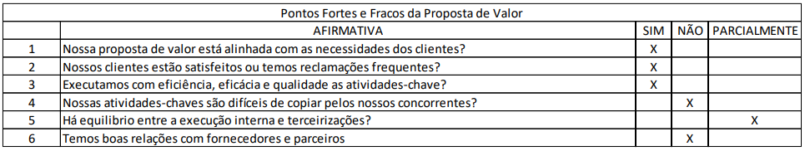

Fonte: Desenvolvido pelos autores

Tabela 19: Ameaças e Oportunidades para a Proposta de Valor

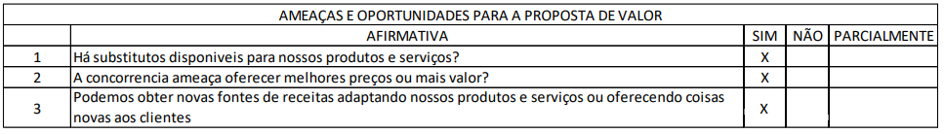

Fonte: Desenvolvido pelos autores

Tabela 20: Ameaças e Oportunidades para os Custos e Receitas

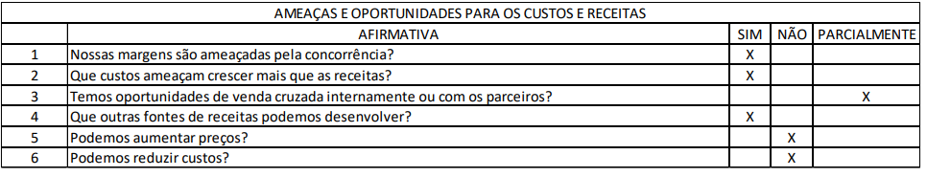

Fonte: Desenvolvido pelos autores

## 5.2 Modelo de Négocio

Figura 35: Modelo de Negócio

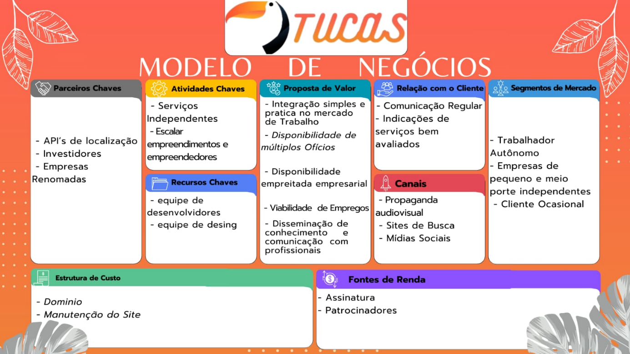

Fonte: Desenvolvido pelos autores

# MANUAIS DE SUPORTE

## 6.1 Requisitos Mínimos

Tabela 21: Detalhamento dos Requisitos Mínimos

|  |  |
| --- | --- |
| Processador | Acima de 1,4 GHz |
| Vídeo | Acima de 256 mb |
| Navegador | Chrome/ Firefox / Edge / Opera GX |
| Sistema Operacional | Windows/Android |

Fonte: Desenvolvido pelos autores

## Página de Inicial

A página inicial é o primeiro contato que os usuários têm com o site, e nela são apresentadas algumas informações sobre o site. No canto superior direito da tela, o usuário terá acesso às funcionalidades de cadastro e login de usuário, além da área de acesso de empresa, já na parte inferior temos um breve texto sobre os recursos que o site oferece e para quem oferecemos.

Figura 36: Página Inicial

Fonte: Desenvolvido pelos autores

Descendo mais o site, o usuário vai poder ver também um breve texto de como funciona à procura do trabalho desejado, a parte de contratação e anúncios gerados dentro do site.

Figura 37: Como Funciona

Fonte: Desenvolvido pelos autores

Aqui é apresentado para o usuário a área quem somos e um pouco sobre os criadores do site, onde ele poder ir à opção “ler mais” caso tenha interesse.

Figura 38: Quem Somos

Fonte: Desenvolvido pelos autores

Por fim, abaixo da área "quem somos", o usuário irá se deparar com a área "fale conosco", onde o usuário, em caso de alguma dúvida, poderá enviar uma mensagem ou entrar em contato por e-mail e ligação. Além disso, ele terá acesso às opções de "FAQ" e "termos e condições".

Figura 39: Fale Conosco

Fonte: Desenvolvido pelos autores

## 6.3 Página Login

O usuário, ao acessar a página de login, pode entrar em sua conta fornecendo seu e-mail e a senha criada durante o registro. No entanto, caso ele esqueça sua senha, o usuário pode utilizar a opção “Esqueceu senha”, onde receberá um link por e-mail e será redirecionado para uma página onde poderá criar uma nova senha.

Figura 40: Página de Login

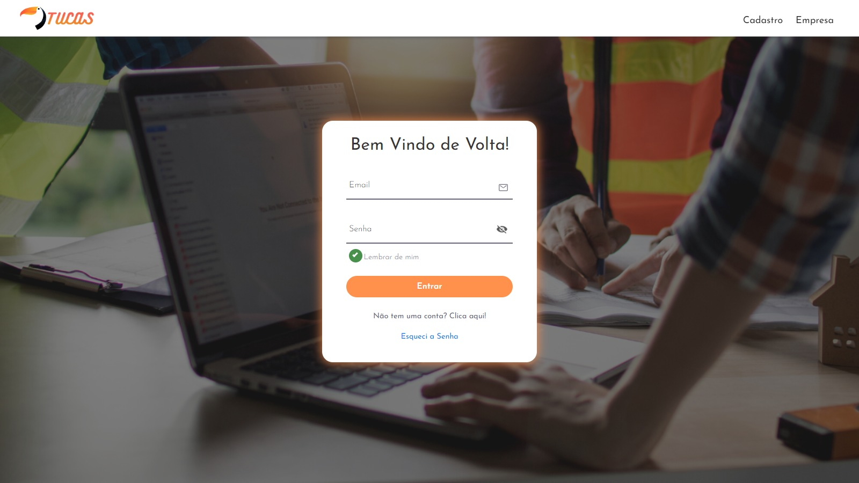

Fonte: Desenvolvido pelos autores

## 6.4 Página de Cadastro

Por meio do acesso à página inicial, o usuário poderá entrar na área de cadastro, onde irá inserir seus dados como nome completo, e-mail ativo e CPF válido. Deve ser criada uma senha de no mínimo 8 caracteres alfanuméricos, e logo após essa senha deve ser redigitada para confirmação. Para finalizar, o usuário deve adicionar uma foto e confirmar que leu os termos de uso. Após criar a conta, será redirecionado para a área de login.

Figura 41: Página de Cadastro

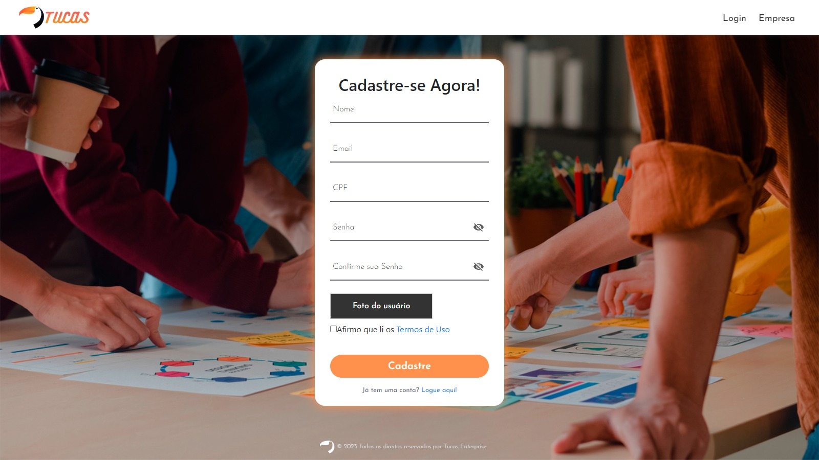

Fonte: Desenvolvido pelos autores

## 6.5 Funcionalidade

**Página Logada**

Ao fazer login em sua conta, o usuário será direcionado para a página inicial logada, onde encontrará diversas funcionalidades. Entre essas funcionalidades estão os destaques da semana, a área de serviços disponíveis para contratação, feedbacks e muito mais.

Figura 42: Página logada

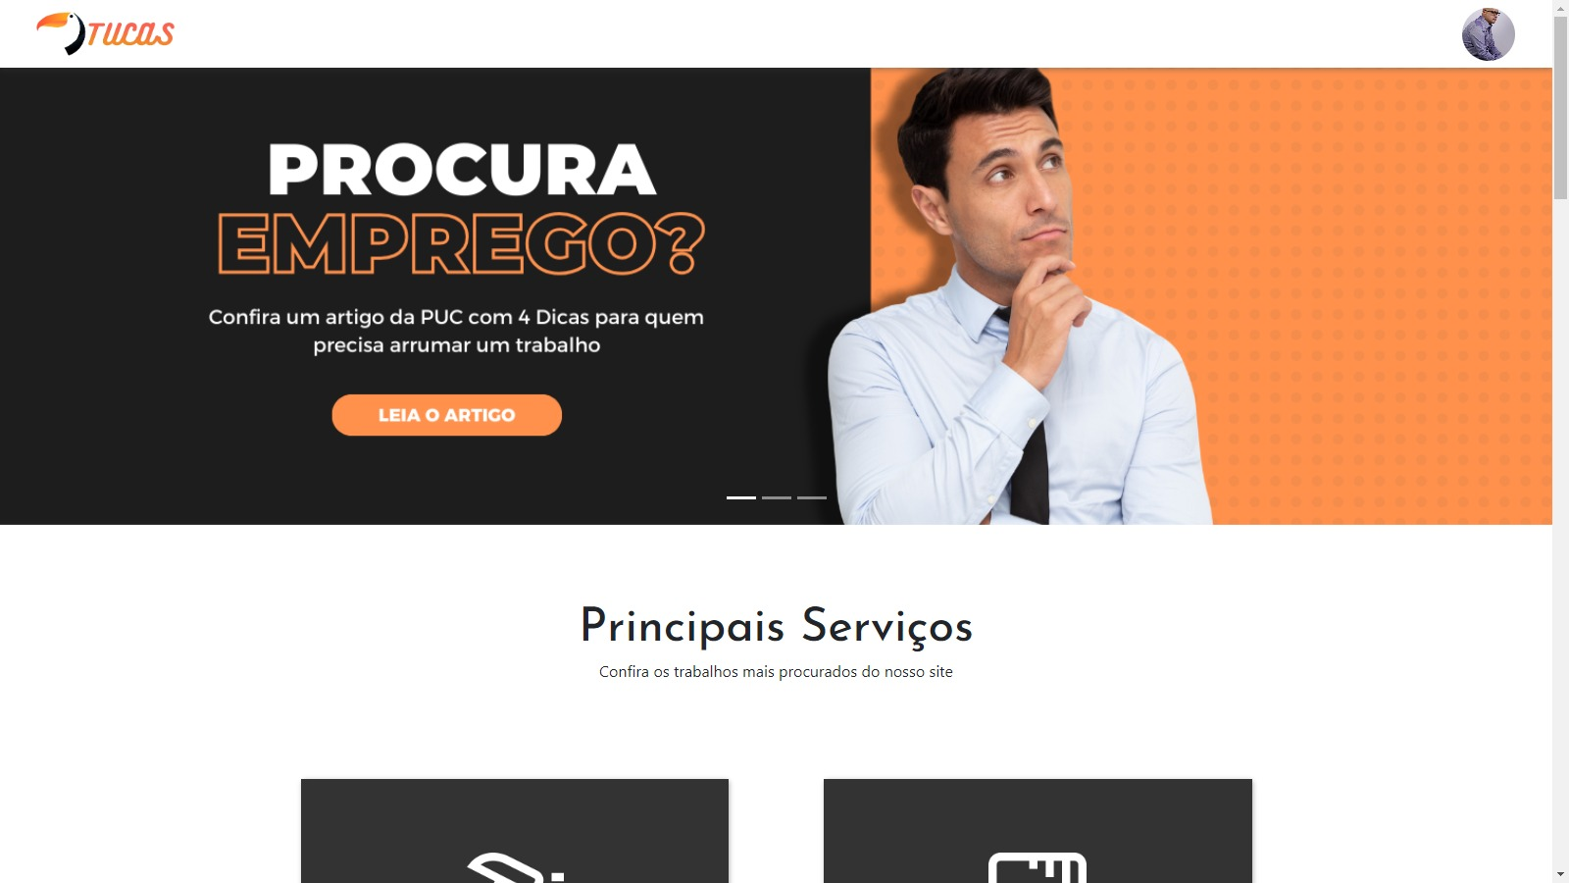

Fonte: Desenvolvido pelos autores

**Principais Serviços**

O usuário poderá acessar os principais serviços que o site oferece, como reformas, manutenções, artes e domésticos, onde conseguirá encontrar diversos trabalhos perto de sua localização atual.

Figura 43: Serviços

Fonte: Desenvolvido pelos autores

**Funcionário do Mês**

Na tela apresentada abaixo, os usuários terão acesso à seção "Funcionário do Mês", onde podem visualizar os colaboradores em destaque e obter informações relevantes sobre eles. Se desejado, os usuários podem também acessar os perfis individuais desses profissionais ao clicar em "Ver Perfil".

Essa seção é atualizada regularmente para destacar os melhores profissionais, proporcionando um ambiente dinâmico e reconhecendo continuamente o mérito dos colaboradores.

Figura 44: Funcionário do mês

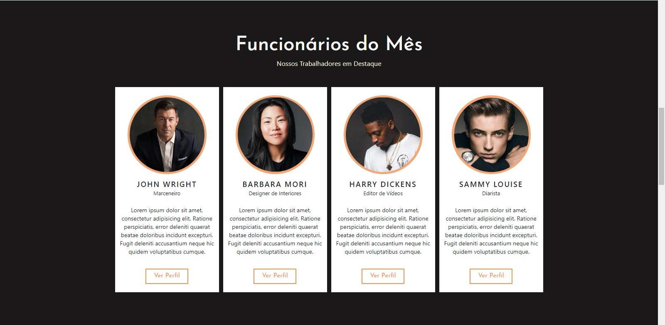

Fonte: Desenvolvido pelos autores

**Feedback da Semana**

Para encerrar, disponibilizamos a seção "Feedback da Semana", onde o usuário pode compartilhar suas opiniões sobre os serviços prestados pelos profissionais, a qualidade do atendimento recebido e expressar sua satisfação para conosco. Além disso, caso deseje, o usuário pode deixar um comentário sobre a experiência geral no site, proporcionando-nos insights valiosos para aprimorarmos nossos serviços e garantir que a interação do usuário conosco seja cada vez mais satisfatória.

Figura 45: Feedback da semana

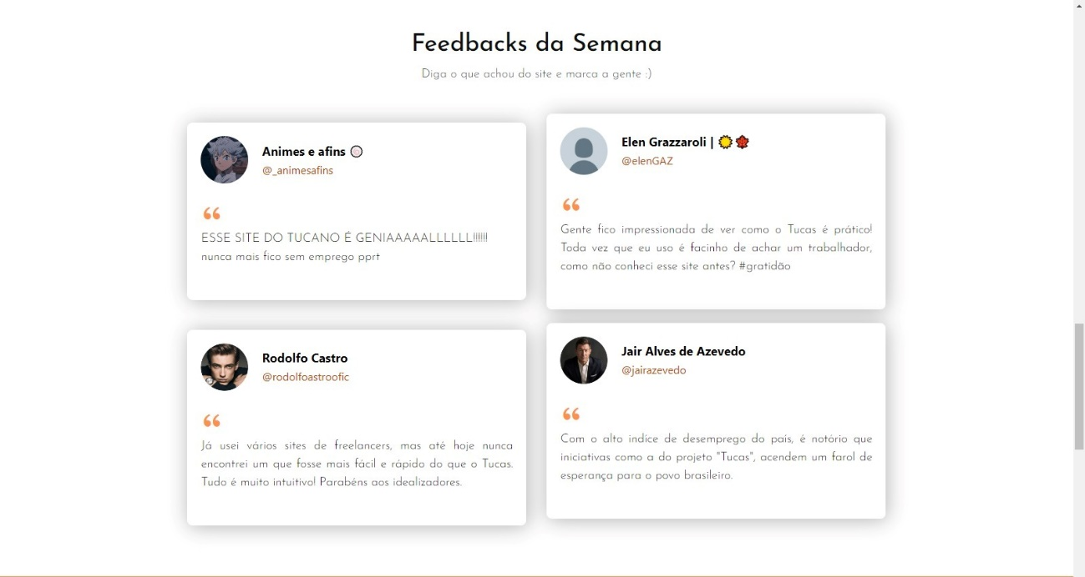

Fonte: Desenvolvido pelos autores

# HORAS TRABALHADAS

Tabela 22: Detalhamentos dos Salários

|  |  |  |  |  |
| --- | --- | --- | --- | --- |
| Nome: | Função: | Salário/Hora | Qtd. De Horas Trabalhadas | Salário |
| Ana Caroline | Arquivista | R$ 9,79 | 544 | R$ 5.325,76 |
| Davi Vieira | Web Master | R$ 9,79 | 715 | R$ 6.999,85 |
| Guilherme de Oliveira | Web Developer | R$ 9,79 | 825 | R$ 8.076,75 |
| Ingrid da Silva | Arquivista | R$ 9,79 | 544 | R$ 5.325,76 |
| Lincolm Alves | Diagramador | R$ 9,79 | 569 | R$ 5.570,51 |
| Livia Marinho | Arquivista | R$ 9,79 | 540 | R$ 5.286,60 |
| Luiza Brittes | Web Master | R$ 9,79 | 725 | R$ 7.097,75 |
| Miguel Tadeu | Web Developer | R$ 9,79 | 825 | R$ 8.076,75 |
| Rafael Guedes | Web Designer | R$ 9,79 | 825 | R$ 8.076,75 |
| Totais | | | 6112 | R$ 59.836,48 |

Fonte: Desenvolvido pelos autores

Tabela 23: Detalhamento dos custos de Licenças

|  |  |  |
| --- | --- | --- |
| Serviço / Software | Licença: (período) | Licença:  (permanente) |
| Adobe Photoshop 2018 | R$ 720,00 | - |
| Canva | R$ 119,00 | - |
| Microsoft 365 | R$ 422,30 | - |
| MySQL Workbench | R$ 440,00 | - |
| Sublime Text | R$ 110,00 | - |
| Visual Studio Code | - | gratuito |
| WampServer | - | gratuito |
| WampServer | - | gratuito |
| Totais: | R$1.811,30 | - |

Fonte: Desenvolvido pelos autores

Tabela 24: Detalhamento dos custos do Projeto

|  |  |
| --- | --- |
| Hospedagem Banco de Dados: | R$ 120,00 ano |
| Mão de Obra: | R$ 59.914,80 |
| Domínio: | R$ 70,00 ano |
| Software e Licenças: | 1.811,30/ano |
| Valor total do projeto: | R$ 61.916,10 |

Fonte: Desenvolvido pelos autores

# 8. CONCLUSÃO

Levando em conta os tópicos abordados durante o desenvolvimento desse projeto, torna-se possível verificar a importância do emprego, meios de comunicação mais eficientes, tecnológicos para facilitar e agilizar a comunicação entre os indivíduos, de acordo com as necessidades instantâneas do mundo atual através, por exemplo, de site intermediário para uma colaboração mútua.

Dessa forma, após analisar a popularidade e o mercado de plataformas destinadas para esse uso, além das necessidades das pessoas buscando trabalhos e serviços, percebemos a carência de uma ferramenta própria e voltada, à princípio, para a abordagem de temas referentes à relação da falta de empregabilidade. Assim, para solucionar a problemática, o grupo decidiu criar a plataforma que objetiva auxiliar na propagação a asserção de emprego, a fim de permitir um ambiente repleto de divulgação a serviços diferentes e promove interação entre proletariado e empresa, que muitas vezes não se encontram por dificuldades no contato e diversidades perante competição do mercado. Nesse cenário, a aplicação foi desenvolvida de forma simples e intuitiva, visando a fácil adequação e inclusão do maior número de envolvidos possível.

Desse modo, após a implementação da ferramenta e divulgação geral, todos os nossos objetivos foram atingidos e geraram resultados muito positivos, construindo um ambiente agradável e de integração mútua e favorecendo, além de tudo, a criação de vínculos amigáveis e profissionais.

# 9. REFERENCIAS BIBLIOGRAFICAS

**O que é e como usar o MySQL?** (2012) TechTudo. **Disponível em**: <<https://www.techtudo.com.br/noticias/2012/04/o-que-e-e-como-usar-o-mysql.ghtml>> (**Acesso em**: 16 de novembro de 2023).

Góis, A. C. **MySQL: o que é e como usar o sistema?** (2021), TecMundo. **Disponível em**: <<https://www.tecmundo.com.br/software/223924-mysql-usar-o-sistema.html>> (**Acesso em**: 16 de novembro de 2023).

de Souza, I. **Banco de dados: saiba o que é, os tipos e a importância para o site da sua empresa, Rock Conten**t - BR. Rock Content (2020). **Disponível em**: <<https://rockcontent.com/br/blog/banco-de-dados/>> (**Acesso em**: 16 de novembro, 2023).

**O que são bancos de dados?** (2010) Microsoft.com. **Disponível em**: <<https://azure.microsoft.com/pt-br/resources/cloud-computing-dictionary/what-are-databases>> (**Acesso em**: 16 de novembro de 2023).

Content, R. R. **Como usar o Photoshop: passo a passo para desvendar essa ferramenta de edição de imagens, Rock Content** (2018) - BR. Rock Content. **Disponível em**: <<https://rockcontent.com/br/blog/como-usar-photoshop/>> (**Acesso em**: 16 de novembro de 2023).

Pluga.co. **Como usar o Canvas: passo a passo para criar peças profissionais** (2023) **Disponível em**: <<https://pluga.co/blog/como-usar-canva/>> (**Aceso em**: 16 de novembro, 2023).

**Guia completo Microsoft Office Word Versão 2021** (2021) Hotmart.com. **Disponível em**: <<https://hotmart.com/pt-br/marketplace/produtos/guia-completo-microsoft-office-word-versao-2021/N86555600T>> (**Acesso em**: 16 de novembro de 2023).

Lucidchart (2020). **Disponível em**: <<https://www.lucidchart.com/pages/pt/landing?>> (**Acesso em**: 16 de novembro de 2023).

Linguagens de Programação (2021) Guia dev. Disponível em: <<https://guia.dev/pt/pillars/languages-and-tools/programming-languages.html>> (Acesso em: 16 de novembro de 2023).

WampServer (2018) TechTudo. **Disponível em**: <<https://www.techtudo.com.br/tudo-sobre/wampserver/> > (**Acesso em**: 16 de novembro de 2023).

Marketing (2020**) Powerpoint: tudo o que você precisa saber e entender está aqui, Blog Smartalk**. Smartalk. **Disponível em**: <https://smartalk.com.br/blog/powerpoint/> (**Acesso em**: 16 de novembro de 2023).

**Introdução ao Visual Studio** (2018). **Disponível em**: <<https://visualstudio.microsoft.com/pt-br/vs/getting-started/>> (**Acesso em**: 16 de novembro de 2023).

Tecnoblog.net. (2020). **Disponível em**: <<https://tecnoblog.net/responde/como-funciona-o-getninjas/>> . (**Acesso em**: 16 de novembro de 2023).

Pena, B. (2021) **O que é a Rock Content? Conheça a especialista em marketing, Blog Voitto**. Voitto. **Disponível em**: <<https://www.voitto.com.br/blog/artigo/o-que-e-rock-content>> (**Acesso em**: 16 de novembro de 2023).

Geyger, R. (2023) **99Freelas funciona? É confiável? Como conseguir trabalho freelancer,** Redator Hacker - Agência de Conteúdo SEO. **Disponível em**: <<https://redatorhacker.com/99freelas/>> (**Acesso em**: 16 de novembro de 2023).

Online, R. (2021) **“Sublime Text: descubra para que serve e principais recursos”,** Remessa News - Notícias Sobre Transferências Internacionais e Câmbio, 26 outubro**.** **Disponível em**: <<https://www.remessaonline.com.br/blog/sublime-text-descubra-para-que-serve-e-principais-recursos/>> (**Acesso em:** 16 de novembro de 2023).

**Programação Web – O que é CSS**. Portal Web Designer, (2022). **Disponível em**: <<https://portalwebdesigner.com/programacao/css/>> . (**Acesso em**: 16 de novembro de 2023.)

Eduardo. **O que é o HTML5**. Devmedia, (2012). **Disponível em**: <<https://www.devmedia.com.br/o-que-e-o-html5/25820>> . (**Acesso em**: 16 de novembro de 2023.)

MELO, Diego. **O que é Java? [Guia para iniciantes].** Tecnoblog, (2021). **Disponível em**: <<https://tecnoblog.net/responde/o-que-e-java-guia-para-iniciantes/>> . (**Acesso em**: 16 de novembro de 2023.)

MELO, Diego**. O que é Python? [Guia para iniciantes].** Tecnoblog, (2021). **Disponível em**:<<https://tecnoblog.net/responde/o-que-e-python-guia-parainiciantes/>> (**Acesso em**: 16 de novembro de 2023.)

# 10. ANEXO

Fichamento 01

|  |  |
| --- | --- |
| Tipo: Site. | |
| **Assunto / tema:** Gerenciamento de serviços independentes. | |
| **Referência bibliográfica**: Marido de aluguel. Disponível em: <https://maridodealugueldeaz.com.br/> Acesso em: 24 fev. 2023.  GetNinjas. Disponível em:<https://www.getninjas.com.br/> . Acesso em: 24 fev. 2023.  Linkedin. Disponível em: <https://br.linkedin.com/> . Acesso em: 24 fev. 2023. | |
| **Resumo / conteúdo de interesse:**  O cerne do nosso website é o anúncio de mão de obra freelancer, visando a diminuição do desemprego nacional, por meio da tecnologia atual. | |
| **Citações:** | **Página:** |
| 1 Hoffmann: "se um empresário não está usando LinkedIn, eu posso quase que garantir que não vai ser um empresário bem-sucedido no mundo de hoje."  Anotação: Pensamos que como o mundo está se informatizando é necessário que tanto os trabalhadores e empregadores se coloquem em sites de trabalho como o proposto por nos. | Disponível em:<https://brasil.elpais.com/> . Acesso em: 25 fev. 2023. |
| 2 Allen Blue: "os códigos de contratação das empresas mudou e os títulos, sejam universitários ou não, já não contam mais tanto. São as habilidades, o que o candidato é capaz de fazer e as experiências reais que demonstram.”.  Anotação: Com o site pretendemos também fazer com que às pessoas consigam trabalhar com aquilo que tenham formação ou não para ter uma experiência a mais no mercado de trabalho, assim conseguindo talvez até um emprego melhor. | Disponível em:<https://brasil.elpais.com/> .  Acesso em: 25 fev. 2023. |
| 3 Konstantin: “Not sure about our success formula, I know the fail formula for our competitors though” (Não tenho certeza sobre nossa fórmula de sucesso, mas conheço a fórmula de falha de nossos concorrentes).  Anotação: Temos que ter em mente que esse site pode ser uma fórmula de sucesso se realmente for não podemos parar com ele, mas se não deveremos trocar a fórmula e tentar de novo. | Disponível em: <https://zurb.com/>> . Acesso em: 25 fev. 2023. |
| Considerações do pesquisador (aluno): Consideramos a quantidade de trabalhadores que oferecem sua mão de obra a comunidade, mas que não tem a oportunidade de expor para o público-alvo os seus serviços e também para as pessoas que buscam mão de obra adequada e confiável, mas não sabe onde procurar esse tipo de serviço. | |
| Indicação da obra: (indicar qual a finalidade ou o público que a obra se destina) A obra destina aos trabalhadores que se encontram desempregados e a procura de emprego e com o esse site esperamos ajudá-los. | |
| Local: <http://gg.gg/3YTCC2023> | |

Fichamento 02

|  |  |
| --- | --- |
| Tipo: Site | |
| **Assunto / tema:**  Impactos no conteúdo da busca de trabalhador | |
| **Referência bibliográfica:**  Disponível em: <https://g1.globo.com/economia/noticia/2021/06/30/falta-de-oportunidades-no-mercado-atinge-3-em-cada-10-brasileiros-na-forca-de-trabalho-aponta-ibge.ghtml> (Acesso em: 14 de março de 2023). | |
| **Resumo / conteúdo de interesse:**  Diante do agravamento da crise provocada pela pandemia, aproximadamente 33,3; milhões de brasileiros enfrentam a falta de oportunidades no mercado de trabalho,. representando três em cada dez trabalhadores. Essa situação é evidenciada pela. pesquisa do Instituto Brasileiro de Geografia e Estatística (IBGE), que classifica esse. contingente como trabalhadores subutilizados. Além dos 14,8 milhões de. desempregados, o grupo inclui 7,2 milhões de subocupados que desejam trabalhar. Mais e 11,3 milhões de pessoas que poderiam trabalhar, mas não o fazem por. Diversos. motivos, incluindo desalento e falta de disponibilidade. Esses dados,. referentes  ao trimestre encerrado em abril, revelam a magnitude do impacto da crise. no mercado; de trabalho brasileiro. | |
| **Citações:** | **Página:** |
| 1_”Os números alarmantes da Pesquisa Nacional por Amostra de Domicílios Contínua indicam que o contingente de trabalhadores subutilizados, que abrange desempregados, desalentados, subocupados e os que poderiam trabalhar, mas não o fazem, representa 29,7% da força de trabalho no Brasil, evidenciando uma crise persistente e abrangente.” |  |
| 2 _”A triste realidade do mercado de trabalho brasileiro é destacada pelos 14,8 milhões de desempregados, 7,2 milhões de subocupados e 11,3 milhões de pessoas com potencial para trabalhar, mas que não o fazem por diversos motivos. Os dados do IBGE refletem não apenas a escala do desemprego, mas também a complexidade dos desafios enfrentados pelos trabalhadores no contexto econômico atual.” |  |
| 3_’Entre as categorias profissionais, somente os trabalhadores por conta própria registraram aumento na comparação dos ultimos anos – são 661 mil trabalhadores a mais nesta condição, o que corresponde a um crescimento de 2,8%.” |  |
| **Considerações do pesquisador:**  A persistência desse cenário demonstra como ações efetivas devem ser mitigadas para um impacto social e econômico. | |
| **Indicação da obra:**  A compreensão da complexidade do problema, aliada a um esforço conjunto entre governo, empresas e sociedade, é essencial para buscar soluções sustentáveis e eficazes. | |
| **Local:**  <https://g1.globo.com/economia/noticia/2021/06/30/falta-de-oportunidades-no-mercado-atinge-3-em-cada-10-brasileiros-na-forca-de-trabalho-aponta-ibge.ghtml> | |

Fichamento 03

|  |  |
| --- | --- |
| Tipo: Site | |
| **Assunto / tema:**  Crescimento do mercado de trabalho freelancer e seus motivos | |
| **Referência bibliográfica:**  Disponível em: <https://www.marketingjob.com.br/crescimento-do-mercado-de-trabalho-freelancer/> (Acesso em: 14 de março de 2023) | |
| **Resumo / conteúdo de interesse:**  O crescimento do mercado de trabalho freelancer é impulsionado pelos avanços tecnológicos, mobilidade e simplicidade na contratação. Segundo a UpWork, mais de 57 milhões de trabalhadores nos EUA são freelancers, representando 43% da força de trabalho até 2020. O aumento da renda, a busca por liberdade e flexibilidade, a globalização para empresas, a solução para a falta de mão de obra qualificada, a inclusão de todas as faixas etárias na força de trabalho freelancer, a demanda das startups da Internet e a redefinição do conceito de empreendedorismo são razões chave para essa tendência crescente. | |
| **Citações:** | **Página:** |
| 1_”O mercado de trabalho freelancer, impulsionado pelo surgimento de startups da Internet, reflete a agilidade e minimalismo necessários para a eficácia dessas empresas. O modelo oferece vantagens como flexibilidade, ausência de encargos trabalhistas e burocracia, tornando-se uma escolha atrativa para as startups em busca de eficiência.” |  |
| 2 _”O trabalho freelancer emerge como solução para preencher lacunas de talento em setores como transformação digital, onde a competição por profissionais qualificados é intensa, evidenciando a viabilidade e eficácia dessa modalidade em atender às demandas específicas das empresas.” |  |
| 3_”A crescente adesão de profissionais qualificados ao trabalho freelancer destaca a valorização da liberdade e flexibilidade, refletindo uma mudança no perfil da força de trabalho em busca de qualidade de vida e oportunidades globais.” |  |
| **Considerações do pesquisador:**  Se tem dezenas de razões para avaliar com muito carinho a possibilidade de iniciar um próprio negócio como freelancer ou empreendedor. | |
| **Indicação da obra:**  Isso serve para termos os motivos do crescimento do mercado freelancer neste setor. | |
| **Local:**  <https://www.marketingjob.com.br/crescimento-do-mercado-de-trabalho-freelancer/> | |

Fichamento 04

|  |  |  |
| --- | --- | --- |
| Tipo: Site | | |
| **Assunto / tema:**  Freelancer: O Guia Completo para Trabalhar na Modernidade | | |
| **Referência bibliográfica:**   Disponível em: <https://www.flowup.me/blog/freelancer-o-guia-completo/> (Acesso em: 14 de março de 2023). | | |
| **Resumo / conteúdo de interesse:**  O termo "freelancer" remonta ao século XIX, e hoje abrange trabalhadores independentes em setores como design, redação, programação e marketing digital. O sucesso como freelancer demanda organização, disciplina, networking e a definição de um nicho de trabalho.  Quanto à necessidade de diploma, a questão varia conforme a área de atuação. Em profissões regulamentadas, como medicina e engenharia, um diploma é obrigatório, mas em áreas criativas e tecnológicas, a ênfase muitas vezes recai nas habilidades práticas e em certificações relevantes. A importância do portfólio é destacada, e a decisão sobre buscar um diploma deve considerar metas de carreira e oportunidades disponíveis.  A diferenciação entre freelancer e Microempreendedor Individual (MEI) é explorada, enfatizando a formalização legal, limite de faturamento, benefícios e obrigações, contabilidade e impostos, e flexibilidade. A escolha entre as modalidades depende das necessidades individuais, objetivos e preferências, sendo a consulta a um contador ou profissional legal recomendada para decisões personalizadas. | | |
| **Citações:** | | **Página:** |
| 1_"Embora a explosão do trabalho remoto e do nomadismo digital tenha sido acelerada pela pandemia, essa tendência parece ser de longo prazo. Muitas empresas perceberam que podem operar eficientemente com equipes remotas e estão dispostas a colaborar com freelancers independentemente de sua localização." | |  |
| 2 _ "Como freelancer nômade digital, você pode explorar oportunidades em várias indústrias e nichos. Isso permite adquirir uma ampla gama de habilidades ao longo do caminho e se adaptar às necessidades do mercado global em constante evolução." |  |
| 3_"O nomadismo digital, uma extensão do trabalho remoto, oferece uma liberdade inigualável. Freelancers podem escolher onde desejam trabalhar, seja em uma praia tropical, uma cidade cosmopolita ou uma vila remota nas montanhas." |  |
| **Considerações do pesquisador:**  Oferecendo informações práticas e esclarecedoras para quem busca compreender, ingressar ou aprimorar sua atuação no cenário do trabalho freelancer, proporcionando uma base sólida para decisões informadas e bem-sucedidas. | |
| **Indicação da obra:**  O guia aborda desde a definição do termo até questões práticas, como organização, networking e a importância do portfólio para qualquer ramo. | |
| **Local:**  <https://www.flowup.me/blog/freelancer-o-guia-completo/> | |